# ABSTRAK

SISTEM INFORMASI BANK SAMPAH PADA YAYASAN BALI KUMARA

**Nama : I Gede Arta Wiguna**

**NIM : 16101468**

**Dosen Pembimbing I : Ida Bagus Ary Indra Iswara, S.Kom.,**

**M.Kom.**

**Dosen Pembimbing II : Ni luh Putu Labasariyani, S.Pd., M.Pd.**

**Abstrak**

Bank Sampah adalah tempat pemilahan dan pengumpulan sampah yang dapat didaur ulang atau digunakan ulang yang memiliki nilai ekonomi. Bank Sampah Bali Kumara merupakan salah satu bank sampah yang ada diwilayah karangasem Bali. Proses sistem yang berjalan saat ini masih dikerjakan secara manual, mulai dari pencatatan setoran sampah, perhitungan transaksi dan penarikan saldo masih dicatat pada buku tabungan. Buku tabungan tersebut akan sangat rentang rusak atau hilang, dan bisa mengakibatkan hilangnya data transaksi nasabah. Sehingga sering terjadi kendala dalam melakukan perhitungan transaksi setoran sampah yang berdampak pada terjadinya keterlambatan penyelesaian laporan.

Dengan adanya masalah tersebut maka diperlukannya suatu sistem informasi yang dapat membantu dan mempermudah pekerjaan petugas dalam pengolahan data nasabah, data setoran sampah, penarikan saldo maupun pembuatan laporan transaksi pada Bank sampah Yayasan Bali Kumara.

Penelitian ini menggunakan metode *waterfall* sebagai metode pengembangan sistem. Sedangkan dalam pengumpulan data penulis menggunakan metode wawancara, studi pustaka, dan dokumentasi. Hasil penelitian berupa sebuah sistem informasi berbasis web yang membantu petugas dalam melayani transaksi dan nasabah dapat mengecek saldo secara mandiri

**Kata kunci : Sistem Informasi, Bank Sampah, Web**

# ABSTRAK

GARBAGE BANK INFORMATION SYSTEMS IN YAYASAN BALI KUMARA

**Nama : I Gede Arta Wiguna**

**NIM : 16101468**

**Dosen Pembimbing I : Ida Bagus Ary Indra Iswara, S.Kom.,**

**M.Kom.**

**Dosen Pembimbing II : Ni luh Putu Labasariyani, S.Pd., M.Pd.**

**Abstrak**

Garbage Bank is a place for sorting and collecting waste that can be recycled or reused that has economic value. Bali Kumara Garbage Bank is one of the garbage banks in the Karangasem area of ​​Bali. The current system process is still done manually, starting from recording the waste deposit, calculating the transaction and withdrawing the balance still recorded in the savings book. The savings book will be very damaged or lost range, and can result in loss of customer transaction data. So that there are often obstacles in calculating the waste deposit transaction which results in late completion of the report.

With this problem, we need an information system that can help and facilitate the work of officers in processing customer data, garbage deposit data, withdrawal of balances and making transaction reports at the Bali Kumara Foundation waste bank.

This research uses the *waterfall* method as a system development method. While in the collection of data the author uses survey methods, interviews, literature studies, and documentation. The results of the study are in the form of a web-based information system that helps officers in serving transactions and customers check balances independently

**Kata kunci : Sistem Informasi, Bank Sampah, Web**

# KATA PENGANTAR

Puji syukur penulis panjatkan ke hadapan Tuhan Yang Maha Esa atas segala berkah dan karunia yang beliau limpahkan sehingga penulis dapat menyelesaikan laporan tugas akhir dengan judul Rancang Bangun Sistem Informasi Bank Sampah pada Yayasan Bali Kumara.

Penulis belajar dan berusaha sebaik mungkin untuk dapat membuat laporan tugas akhir ini agar memiliki kualitas yang baik dan bermanfaat bagi pembaca. Namun penulis menyadari bahwa masih ada kekurangan yang terdapat dalam penulisan laporan tugas akhir ini sehingga masih jauh dari sempurna.

Penulis juga menyadari dalam penyelesaian laporan tugas akhir ini tidak terlepas dari berbagai pihak yang telah membantu dalam membimbing dan membantu baik secara moral, materi, dan ilmu pengetahuan. Dalam kesempatan ini penulis mengucapkan terima kasih yang sebesar-besarnya kepada :

1. Bapak I Dewa Made Krishna Muku, S.T., M.T. selaku Ketua STMIK STIKOM INDONESIA.
2. Bapak Wayan Gede Suka Parwita, S.Kom., M.Cs. selaku Kepala Program Studi Teknik Informatika.
3. Bapak Ida Bagus Ary Indra Iswara, S.Kom., M.Kom.. selaku pembimbing satu tugas akhir.
4. Ibuk Ni luh Putu Labasariyani, S.Pd., M.Pd. selaku pembimbing dua tugas akhir.

Terima kasi kepada pihak Bank Sampah Yayasan Bali Kumara karena telah memberikan kesempatan bagi penulis untuk melakukan penelitian tugas akhir.

Penulis menyadari laporan tugas akhir ini masih terdapat kekurangan yang disengaja ataupun tidak disengaja. Oleh karena itu kritik dan saran sangat penulis harapkan dalam pengembangan sistem selanjutnya. Akhir kata semoga laporan tugas akhir ini dapat bermanfaat.

Denpasar, 27 Mei 2019

Penulis.

# DAFTAR ISI

ABSTRAK ii

ABSTRAK iii

KATA PENGANTAR iv

DAFTAR ISI v

DAFTAR TABEL xii

DAFTAR GAMBAR xiii

DAFTAR LAMPIRAN xiv

BAB I PENDAHULUAN 1

1.1 Latar Belakang 1

1.2 Rumusan Masalah 2

1.3 Batasan Masalah 2

1.4 Tujuan Penelitian 3

1.5 Manfaat Penelitian 3

1.6 Sistematika Penulisan Laporan 3

BAB II LANDASAN TEORI 5

2.1 Penelitian Terdahulu 5

2.2 Pengertian Sistem 7

2.3 Pengertian Informasi 7

2.4 Pengertian Sistem Informasi 8

2.5 Pengertian Data 8

2.6 Pengertian Sampah 8

2.7 Pengertian Bank Sampah 9

2.8 Pengertian Analisa Sistem 9

2.9 Pengertian System Flow Diagram 10

2.11 Pengertian Perancangan Sistem 12

2.12 Pengertian *Statement of Purpose* (SOP) 13

2.13 Pengertian *Event List* 14

2.14 Pengertian *Context Diagram* 14

2.15 Pengertian *Data Flow Diagram* 15

*2.16* Pengertian *Conceptual Data Model* 16

2.17 Pengertian Metode *Waterfall* 17

*2.18* Pengertian *Physical Data Model* 17

2.19 Pengertian *Website* 17

2.20 Pengertian *Database* 18

2.21 Pengertian XAMPP 18

2.22 Pengertian HTML 18

2.23 Pengertian CSS 19

2.24 Pengertian PHP 19

2.25 Pengertian *Black Box Testing* 20

BAB III METODOLOGI PENELITIAN 21

3.1 Tempat dan Waktu Penelitian 21

3.2 Metode Penelitian 21

3.3 Teknik Pengumpulan Data 22

3.3.1 Data Primer 22

3.3.2 Data Skunder 23

3.4 Identifikasi Masalah 25

3.5 Analisa Sistem 26

3.6 Document Flow Diagram 26

3.7 Sistem Flow Diagram 28

3.8 Analisa Kebutuhan Fungsional 30

3.9 Analisa Kebutuhan Non Fungsional 30

3.10 Gambaran Umum Sistem 30

3.11 *Statement Of Purpose* (SOP) 31

*3.12* *Event List* 31

3.13 Diagram Context 32

3.14 *Data Flow Diagram* (DFD) Level 0 33

3.15 Data Flow Diagram Level 1 Data Nasabah 34

3.16 Data Flow Diagram Level 1 Data Petugas 34

3.17 Data Flow Diagram Level 1 Data Sampah 35

3.18 Data Flow Diagram Level 1 Kategori Sampah 35

3.19 Data Flow Diagram Level 1 Setoran Sampah 36

3.20 Data Flow Diagram Level 1 Penarikan Saldo 36

3.21 Data Flow Diagram Level 1 Mengelola Laporan 37

3.22 Conceptual Data Model (CDM) 37

3.23 Physical Data Model (PDM) 38

3.24 Struktur Tabel 38

3.24.1 Tabel Petugas 38

3.24.2 Tabel Nasabah 39

3.24.3 Tabel Data Sampah 40

3.24.4 Tabel Kategori Sampah 40

3.24.5 Tabel Transaksi 41

3.24.6 Tabel Detail Transaksi 41

3.24.7 Tabel *Login* 42

3.24.8 Tabel Rekening 42

3.25 User Interface Admin 43

3.25.1 Halaman *Login* 43

3.25.2 Halaman Kelola Petugas 43

3.25.3 Halaman Tambah Petugas 44

3.25.4 Halaman Ubah Petugas 44

3.25.5 Halaman Mengelola Data Nasabah 45

3.25.6 Halaman Tambah Nasabah 46

3.25.7 Halaman Ubah Data Nasabah 46

3.25.8 Halaman Mengelola Data Sampah 47

3.25.9 Halaman Tambah Data Sampah 48

3.25.10 Halaman Ubah Data Sampah 48

3.25.11 Halaman Mengelola Kategori Sampah 49

3.25.12 Halaman Tambah Kategori Sampah 49

3.25.13 Halaman Ubah Kategori Sampah 50

3.26 User Interface Petugas 50

3.26.1 Halaman Mengelola Data Nasabah 50

3.26.2 Halaman Tambah Nasabah 51

3.26.3 Halaman Ubah Data Nasabah 51

3.26.4 Halaman Tambah Setoran Sampah 52

*3.26.5* Halaman Penarikan Saldo 52

*3.26.6* Halaman Data Rekening 53

*3.26.7* Halaman Data Sampah 53

3.27 User Interface Nasabah 54

3.27.1 Halaman Utama Nasabah 54

*3.27.2* Halaman Tabungan 54

*3.27.3* Halaman Harga Sampah 55

3.28 Halaman Utama Ketua 55

*3.28.1* Halaman Laporan Sampah 56

*3.28.2* Halaman Laporan Transaksi 56

3.29 Skenario Pengujian Sistem 57

3.28.3 Pengujian Masukan *Admin* 57

3.28.4 Pengujian Masukan Petugas 59

3.28.5 Pengujian Masukan Ketua 61

3.28.6 Pengujian Masukan Nasabah 61

BAB IV IMPLEMENTASI DAN PEMBAHASAN 63

4.1 Implementasi Sistem 63

4.2 Analisa dan Pembahasan Sistem 63

4.2.1 Halaman *Login* 63

4.2.2 Halaman *Login* Gagal 64

4.2.3 Halaman Daftar Nasabah 64

4.2.4 Halaman Utama Admin 64

4.2.5 Halaman Data Nasabah 65

4.2.6 Halaman Tambah Data Nasabah 65

4.2.7 Halaman Ubah Data Nasabah 66

4.2.8 Halaman Cari Data Nasabah 66

*4.2.9* Halaman Data Petugas 67

4.2.10 Halaman Tambah Data Petugas 67

4.2.11 Halaman Cari Data Petugas 68

4.2.12 Halaman Ubah Data Petugas 68

*4.2.13* Halaman Data Sampah 69

4.2.14 Halaman Tambah Data Sampah 69

4.2.15 Halaman Detail Data Sampah 70

4.2.16 Halaman Ubah Data Sampah 70

*4.2.17* Halaman Kategori Sampah 71

4.2.18 Halaman Tambah Data Sampah 71

4.2.19 Halaman Ubah Kategori Sampah 72

*4.2.20* Halaman Data Rekening 72

*4.2.21* Halaman Detail Data Rekening 73

*4.2.22* Halaman Tambah Setoran Sampah 73

*4.2.23* Halaman Penarikan Saldo 74

*4.2.24* Halaman Laporan Sampah 74

*4.2.25* Halaman *Print* Laporan Sampah 75

*4.2.26* Halaman Laporan Transaksi 75

4.2.27 Halaman Utama Petugas 76

*4.2.28* Halaman Data Nasabah 76

*4.2.29* Halaman Data Rekening 77

*4.2.30* Halaman Harga Sampah 77

4.2.31 Halaman Tambah Setoran Sampah 78

4.2.32 Halaman Tambah Setoran Sampah 78

4.2.33 Halaman Pengaturan 79

4.2.34 Halaman Ubah *Password* 79

4.2.35 Halaman Utama Nasabah 80

*4.2.36* Halaman Tabungan 80

*4.2.37* Halaman Harga Sampah 81

4.2.38 Halaman Ubah *Password* 81

4.2.39 Halaman Utama Ketua 82

*4.2.40* Halaman Laporan Sampah 82

4.2.41 Halaman Cetak Laporan Sampah 83

4.2.42 Halaman Laporan Nasabah 83

4.2.43 Halaman Cetak Laporan Nasabah 84

*4.2.44* Halaman Laporan Transaksi 85

4.3 Pengujian Sistem 85

4.3.1 Pengujian Halaman *Login* 85

4.3.2 Pengujian Halaman Daftar Nasabah Mandiri 87

4.3.3 Pengujian Halaman Data Nasabah 88

4.3.4 Pengujian Halaman Data Petugas 89

4.3.5 Pengujian Halaman Data Sampah 91

4.3.6 Pengujian Halaman Kategori Sampah 92

4.3.7 Pengujian Halaman Laporan Sampah 93

4.3.8 Pengujian Halaman Laporan Transaksi 95

4.3.9 Pengujian Halaman Setoran Sampah 96

4.3.10 Pengujian Halaman Penarikan Saldo 98

4.3.11 Pengujian Halaman Ubah Profil 99

BAB V PENUTUP 103

5.1 Kesimpulan 103

5.2 Saran 103

Daftar Pustaka

Daftar Lampiran

Biodata Penulis

# DAFTAR TABEL

Tabel 2. 2 Simbol-Simbol Flowchart 11

Tabel 2. 3 Simbol-Simbol *Data Flow Diagram* 15

Tabel 3. 1 Tabel Data Petugas 38

Tabel 3. 2 Tabel Data Nasabah 39

Tabel 3. 3 Tabel Data Sampah 40

Tabel 3. 4 Tabel Kategori Sampah 40

Tabel 3. 5 Tabel Transaksi 41

Tabel 3. 6 Tabel Detail Transaksi 41

Tabel 3. 7 Tabel *Login* 42

Tabel 3. 8 Tabel Rekening 42

Tabel 3. 9 Pengujian Masukan Admin 57

Tabel 3. 10 Tabel Pengujian Masukan Petugas 59

Tabel 3. 11 Tabel Pengujian Masukan Ketua 61

Tabel 3. 12 Tabel Pengujian Masukan Nasabah 61

Tabel 4. 1 Tabel Pegujian Halaman *Login* 85

Tabel 4. 2 Tabel Pengujuan Halaman Daftar Nasabah Mandiri 87

Tabel 4. 5 Tabel Pengujian Halaman Data Sampah 91

# DAFTAR GAMBAR

Gambar 2. 1 Simbol-Simbol Conceptual Data Model 17

Gambar 3. 1 Teknik Pengembangan *Waterfall* 21

Gambar 3. 2 Buku Tabungan Nasabah 23

Gambar 3. 3 Tempat Bank Sampah 24

Gambar 3. 4 Tabel Harga Sampah 24

Gambar 3. 5 Buku Besar Sampah Terkelola 25

Gambar 3. 6 Document Flow Diagram Setoran Sampah 27

Gambar 3. 7 Document Flow Diagram Penarikan Saldo 28

Gambar 3. 8 System Flow Diagram Setoran dan Penarikan 29

Gambar 3. 9 Gambaran Umum Sistem 31

Gambar 3. 10 *Context Diagram* 32

Gambar 3. 11 *Data Flow Diagram* Lv 0 33

Gambar 3. 12 DFD Level 1 Mengelola Data Nasabah 34

Gambar 3. 13 DFD Level 1 Mengelola Data Petugas 35

Gambar 3. 14 DFD Level 1 Mengelola Data Sampah 35

Gambar 3. 15 DFD Level 1 Mengelola Kategori Sampah 36

Gambar 3. 16 DFD Level 1 Mengelola Setoran Sampah 36

Gambar 3. 17 DFD Level 1 Mengelola Penarikan Saldo 37

Gambar 3. 18 DFD Level 1 Mengelola Laporan 37

Gambar 3. 19 *Conceptual Data Model* 38

Gambar 3. 20 *Physical Data Model* 38

Gambar 3. 21 Halaman *Login* 43

Gambar 3. 22 Halaman Kelola Petugas 44

Gambar 3. 23 Data Petugas Tambah 44

Gambar 3. 24 Halaman Edit Petugas 45

Gambar 3. 25 Halaman Data Nasabah 45

Gambar 3. 26 Halaman Tambah Nasabah 46

Gambar 3. 27 Halaman Edit Data Nasabah 47

Gambar 3. 28 Halaman Data Sampah 47

Gambar 3. 29 Halaman Tambah Data Sampah 48

Gambar 3. 30 Halaman Edit Data Sampah 49

Gambar 3. 31 Halaman Kategori Sampah 49

Gambar 3. 32 Halaman Ubah Kategori Sampah 50

Gambar 3. 33 Halaman Edit Kategori Sampah 50

Gambar 3. 34 Halaman Data Nasabah 51

Gambar 3. 35 Halaman Tambah Nasabah 51

Gambar 3. 36 Halaman Edit Data Nasabah 52

Gambar 3. 37 Halaman Tambah Setoran Sampah 52

Gambar 3. 38 Halaman Penarikan Saldo 53

Gambar 3. 39 Halaman Data Rekening 53

Gambar 3. 40 Halaman Data Sampah 54

Gambar 3. 41 Halaman UItama Nasabah 54

Gambar 3. 42 Halaman Tabungan 55

Gambar 3. 43 Halaman Harga Sampah 55

Gambar 3. 44 Halaman Utama Ketua 56

Gambar 3. 45 Halaman Laporan Sampah 56

Gambar 3. 46 Halaman Laporan Transaksi 57

Gambar 4. 1 Tampilan *Login* 63

Gambar 4. 3 Halaman Daftar Nasabah 64

Gambar 4. 31 Halaman Tambah Setoran Sampah 78

Gambar 4. 32 Halaman Penarikan Saldo 79

Gambar 4. 41 Halamat Cetak Laporan Sampah 83

Gambar 4. 42 Halamn Laporan Nasabah 84

Gambar 4. 43 Halaman Cetak Laporan Nasabah 84

Gambar 4. 45 *Output Textbox* *login* Dikosongkan 86

Gambar 4. 46 *Output* Sistem *Username* dan *Password* Salah 86

Gambar 4. 47 *Output* Halaman Daftar Textbox Dikosongkan 87

Gambar 4. 48 *Output* Halaman Daftar Nasabah Berhasil 88

Gambar 4. 53 *Output* Tanbah Sampah 91

Gambar 4. 54 *Output* Edit Sampah 92

Gambar 4. 58 *Output* Sistem Cetak Laporan Sampah 94

Gambar 4. 61 *Output* Setoran Sampah 97

Gambar 4. 62 *Output* Tambah Setoran Sampah 97

Gambar 4. 64 Halaman Detail Penarikan 99

Gambar 4. 65 Halaman Penarikan Melebihi Jumlah Saldo 99

# DAFTAR LAMPIRAN

Lampiran 1 Wawancara

Lampiran 2 Lembar Asistensi Pembimbing I

Lampiran 3 Lembar Asistensi Pembimbing II

Lampiran 4 *Context Diagram*

Lampiran 5 *Data Flow Diagram (DFD) Level 0*

# BAB I PENDAHULUAN

1. Latar Belakang

Sampah merupakan suatu barang yang dibuang dari aktivitas manusia yang sudah tidak digunakan lagi. Produksi sampah setiap hari semakin meningkat seiring dengan pertumbuhan penduduk dan pola konsumsi masyarakat. Oleh karena itu untuk mengurangi peningkatan volume sampah dilakukan dengan berbagai cara, salah satunya adalah dengan membangun bank sampah.

Bank sampah merupakan konsep pengumpulan sampah kering dan dipilah serta memiliki manajemen layaknya perbankan tapi yang ditabung bukan uang melainkan sampah. Sampah yang ditabung dapat berupa sampah plastik, sampah kertas, sampah logam dan sampah kaca. Salah satu Bank Sampah yang penulis teliti adalah Bank Sampah Yayasan Bali Kumara (Bank Sampah Baliku) yang berdiri pada tahun 2016 di Kabupaten Karangasem, tepatnya di Jln. Nenas No.36-7, Bungaya Kangin, Bebandem, Kabupaten Karangasem. Bank Sampah Baliku hanya menjual kembali sampah yang sudah dikumpulkan ke pengepul yang sudah menjalin kerjasama dengan Bank Sampah Baliku. Berarti bank sampah baliku hanya berperan mengurangi volume jumlah sampah yang ada, baik di TPS (tempat pembuangan sampah) maupun TPA (tempat pembuangan akhir). Bank sampah baliku dalam mengelola sampah belum menerapkan *reuse* (penggunaan kembali) dan *recycle* (daur ulang atau mengubah wujud dan bentuknya untuk pemanfaatan lainnya) dikarenakan belum adanya tenaga kerja untuk melakukannya.

Menurut Ni Made Laba Dwikarini selaku Ketua Bank Sampah Baliku saat proses wawancara dari proses bisnis yang telah berjalan saat ini yaitu, nasabah datang ke bank sampah dengan membawa sampah yang sudah dipilah sebelumnya dan membawa buku tabungan yang sudah dimiliki. Selanjutnya nasabah memberikan sampah ke petugas bank sampah untuk ditimbang bobotnya. Kemudian petugas mencatat bobot sampah beserta nilai harga yang sudah ditentukan sebelumnya pada buku tabungan nasabah. Selain mencatat pada buku tabungan, petugas juga mencatat pada buku besar sampah yang nantinya digunakan untuk membuat laporan bulanan.

Berdasarkan hasil wawancara maupun observasi yang penulis lakukan, penulis menemukan permasalah yang terdapat pada bank sampah yang masih diterapkan sampai saat ini yaitu, pencatatan transaksi setoran sampah maupun penarikan saldo masih dicatat pada buku tabungan. Buku tabungan tersebut akan sangat rentang rusak atau hilang, dan bisa mengakibatkan hilangnya data transaksi nasabah. Permasalahan lain dari bank sampah ini adalah petugas melakukan tiga proses pencatatan yaitu pada buku tabungan nasabah, buku besar sampah terkelola dan buku data tabungan nasabah (milik bank sampah), sehingga bisa menyebabkan kesalahan dalam pencatatan. Permasalah lainnya yaitu dalam proses pencatatan transaksi, petugas juga mencatat harga sampah yang terkadang harga sampah tersebut dilupakan oleh petugas sehingga harus mencari pada tabel harga sampah sehingga membutuhkan waktu yang lebih lama dalam pencatatan transaksi. Permasalahan yang terakhir, nasabah tidak bisa mengetahui informasi saldo jika buku tabungan hilang, mau tidak mau nasabah harus datang ke Bank Sampah untuk mendapatkan informasi saldo yang diinginkan.

Dengan memanfaatkan teknologi informasi pada sistem yang baru, maka proses pencatatan yang dilakukan tiga kali dapat di minimalisir menjadi satu kali hanya dicatat oleh petugas dan Ketua Bank Sampah dapat mengakses informasi atau laporan transaksi setoran maupun penarikan yang diinginkan baik laporan setiap hari, bulanan, atau tahuan secara langsung dengan lebih cepat tanpa harus menunggu perekapan setiap akhir bulan. Di dalam sistem ini, nasabah bisa mendapatkan informasi tabungan di manapun dan kapanpun, sehingga tidak perlu lagi pergi ke Bank Sampah jika buku tabungan hilang atau rusak. Dengan sistem ini petugas dapat dipermudah dalam mengelola data nasabah, data sampah, mengelola setoran sampah, mengelola penarikan saldo, dan pembuatan laporan.

Berdasarkan uraian yang menjelaskan pentingnya sebuah sistem informasi untuk membantu proses pengelolaan data nasabah yang ada pada Bank Sampah Baliku maka penulis tertarik untuk melakukan penelitian tentang “Rancang Bangun Sistem Informasi Bank Sampah pada Yayasan Bali Kumara”.

1. Rumusan Masalah

Berdasarkan latar belakang tersebut, dapat dirumuskan masalah dalam penelitian ini adalah “Bagaimana Merancang dan Membangun Sistem Informasi Bank Sampah pada Yayasan Bali Kumara?“.

1. Batasan Masalah

Dilihat dari luasnya masalah yang terdapat pada latar belakang, maka penelitian ini akan dibatasi pada beberapa hal yang terdiri dari:

1. Sistem Informasi ini dirancang berbasis web.
2. Sistem ini tidak membahas tentang penjemputan sampah.
3. Sampah yang ditabung di Bank Sampah Bali Kumara yaitu sampah plastik, sampah kertas, sampah logam, sampah .
4. Proses transaksi penarikan saldo dilakukan secara tunai.
5. Pada sistem ini tidak membahas tentang penjualan sampah kepada pengepul sampah.
6. Tujuan Penelitian

Berdasarkan rumusan masalah tersebut, maka tujuan penelitian ini adalah menghasilkan Sistem Informasi Bank Sampah pada Bank Sampah Baliku.

1. Manfaat Penelitian

Adapun manfaat penelitian adalah sebagai berikut :

1. Manfaat bagi Bank Sampah Baliku yaitu mempermudah dalam proses pengolahan data nasabah, data sampah, data transaski dan dapat meningkatkan layanan transaksi terhadap nasabah.
2. Manfaat bagi nasabah bisa melihat informasi tabungan kapan pun dan di manapun
3. Sistematika Penulisan Laporan

Dalam sistematika penulisan laporan penelitian, penulis uraikan agar lebih jelas dan mudah untuk dimengerti mengenai hal-hal yang akan dijelaskan lebih lanjut pada setiap bab, diantaranya sebagai berikut:

**BAB I PENDAHULUAN**

Pada bab ini terdiri dari latar belakang, rumusan masalah, ruang lingkup, tujuan penelitian, manfaat penelitian dan sistematika penulisan tuugas akhir.

**BAB II LANDASAN TEORI**

Pada bab ini membahas tentang teori – teori yang mendasari dan menunjang dalam pembuatan tugas akhir baik dari teori – teori dasar umum dan teori – teori dasar khusus.

**BAB III METODOLOGI PENELITIAN**

Pada bab ini menguraikan data yang digunakan untuk memecahkan masalah – masalah yang dihadapi, yang berkaitan dengan kegiatan penelitian. Pada bab ini juga menguraikan tentang analisa terhadap permasalahan yang ada dan pemaparan implementasi dan analisis dan perancangan yang telah dibuat, sehingga diketahui apakah sistem yang dirancang telah memenuhi syarat.

**BAB IV IMPLEMENTASI DAN PEMBAHASAN**

Pada bab ini dibahas proses implementasi dari sistem yang merupakan hasil akhir atau hasil jadi dari suatu sistem.

**BAB V PENUTUP**

Pada bab ini dibahas bagaimana kesimpulan yang didapat berdasarkan pembahasan bab yang sebelumnya dan juga berisi saran – saran yang digunakan sebagai pengembangan dimasa yang akan datang bagi perusahan dan bagi pembaca sebagai bahan referensi.

# BAB II

# LANDASAN TEORI

1. Penelitian Terdahulu

Penelitian yang terkait dengan penelitian ini antara lain adalah penelitian yang dilakukan oleh Dhita Prima Kusuma dan Yuli Astuti (2017) yang berjudul “Sistem Pengelolaan data Bank Sampah (Studi kasus : Bank Sampah Bankit Pondok 1 Ngemplak Sleman)”. Penelitian tersebut membahas mengenai perancangan dan membangun sistem pengolahan data beserta media informasi berbasis website agar memudahkan pengelola Bank Sampah melakukan pengolahan data dan penyebaran informasi ke masyarakat luas. Melihat masyarakat semakin ramai yang berminat untuk menjadi nasabah di Bank Sampah Bangkit Pondok 1, membuat pihak Bank Sampah semakin kesulitan dalam mengelola data nasabah karena pengolahan data dilakukan secara manual, yang akhirnya dapat menurunkan kualitas layanan transaksi. Selain itu pembuatan laporan masih dilakukan secara manual, sehingga petugas harus satu persatu mencari data kemudian menyimpulkan serta menuliskan hasil dari informasi data tersebut. Fitur yang terdapat dalam sistem ini yaitu mengelola data nasabah, mengelola transaksi pemasukan sampah serta mengelola transaksi ke pengepul. Dari segi perancangan sistem, pemodelan yang digunakan yaitu *flowchart system* dan perancangan basis datanya menggunakan *Entity Relationship Diagram* (ERD).Hasil dari penelitian tersebut yaitu sistem informasi Bank Sampah berbasis *web*.

Penelitian lain yang terkait adalah penelitian yang dilakukan oleh Yonathan Dri Handarkho (2014), dengan judul Implementasi Sistem Informasi Bank Sampah Pada Usaha Kecil Menengah (Studi Kasus Bank Sampah Gemah Ripah Badegan, Bantul). Penelitian tersebut membahas mengenai rancang bangun sistem informasi Bank Sampah yang digunakan untuk mempermudah pihak bank sampah dalam mengelola pendaftaran nasabah, transaksi menabung sampah, transaksi penarikan saldo, pengelolaan pemasukan serta pengelolaan laporan transaksi. Dari segi perancangan sistem, pemodelan yang digunakan yaitu menggunakan *use case* diagram dan perancangan databasenya menggunakan *Entity Relationship Diagram* (ERD). Hasil dari penelitian tersebut yaitu sistem informasi bank sampah yang dibuat berbasis desktop.

Berdasarkan kedua penelitian tersebut, pada sistem yang dirancang belum terdapat fitur untuk nasabah, yaitu fitur informasi tabungan seperti; mengecek saldo tabungan, banyaknya sampah yang ditabung dan jenis sampah yang ditabung. Adapun penjelasan lebih singkat dari penelitian terdahulu dengan penelitian yang dilakukan oleh penulis yaitu seperti pada tabel 2.1.

Tabel 2. Perbandingan Penelitian Terdahulu

|  |  |  |  |
| --- | --- | --- | --- |
| Penulis | Yonathan Dri Handarkho (2017) | Dhita Prima Kusuma dan Yuli Astuti (2017) | I Gede Arta Wiguna (2019) |
| Judul Penelitian | Implementasi Sistem Informasi Bank Sampah  Pada Usaha Kecil Menengah  (Studi Kasus Bank Sampah Gemah Ripah  Badegan, Bantul) | Sistem Pengolahan Data Bank Sampah (Study Kasus :  Bank Sampah Bangkit Pondok I  Ngemplak Sleman) | Rancang Bangun Sistem Informasi Bank Sampah Yayasan Bali Kumara. |
| Basis Penelitian | *Desktop* | *Web* | *Web* |
| Objek Penelitian | Bank Sampah Gemah Ripah  Badegan, Bantul | Bank Sampah Bangkit Pondok I  Ngemplak Sleman | Bank Sampah Yayasan Bali Kumara |
| Metode Pengembangan | UCD (*User Centered Design*) | - | Metode *Waterfall* |
| Metode Pengumpulan Data | wawancara dan diskusi | Wawancara dan Survey | Wawancara, observasi, dokumentasi |
| Fitur Sistem | pengelolaan  pendaftaran nasabah, transaksi menabung  sampah, transaksi penarikan saldo, pengelolaan  pemasukan, laporan transaksi, laporan sampah masuk, laporan penjualan. | Mengelola data nasabah, mengelola transaksi pemasukan sampah dan pemasukan lain, mengelola transaksi ke pengepul, mengelola jenis sampah, laporan sampah masuk, serta laporan penjualan. | Mengelola data nasabah, mengelola data petugas, mengelola data setoran sampah, mengelola penarikan saldo nasabah, mengelola data sampah, mengelola kategori sampah, laporan nasabah, laporan setoran sampah, laporan penarikan saldo. |

1. Pengertian Sistem

Sistem pada dasarnya adalah sekelompok unsur yang erat hubungannya satu dengan yang lain yang berfungsi bersama-sama untuk mencapai tujuan tertentu (Sutabri, 2012). Definisi ini dapat dirincikan lebih lanjut tentang pengertian sistem secara umum yaitu :

1. Setiap sistem terdiri dari unsur-unsur. Sistem pernapasan kita terdiri dari suatu kelompok unsur, yang terdiri dari hidung, saluran pernapasan, paru-paru, dan darah. Unsur-unsur suatu sistem terdiri dari subsistem yang lebih kecil, yang terdiri pula dari kelompok unsur yang membentuk subsistem tersebut.
2. Unsur-unsur tersebut merupakan bagian terpadu sistem yang bersangkutan. Unsur-unsur sistem berhubungan erat satu dengan yang lain dan sifat serta kerjasama antar unsur sistem tersebut mempunyai bentuk tertentu.
3. Unsur sistem tersebut bekerja sama untuk mencapai tujuan sistem. Setiap sistem mempunyai tujuan tertentu. Sistem pernapasan kita bertujuan menyediakan oksigen dan membuang karbon dioksida dari tubuh kita bagi kelangsungan hidup kita. Unsur sistem tersebut yang berupa hidung, saluran pernapasan, paru-paru, dan darah bekerjasama satu dengan yang lain dengan proses tertentu untuk mencapai tujuan tersebut.
4. Suatu sistem merupakan bagian dari sistem lain yang lebih besar. Sistem pernapasan kita merupakan sistem metabolisme tubuh. Contoh sistem lain adalah sistem pencernaan makanan, sistem peredaran darah, dan sistem pertahanan tubuh.
5. Pengertian Informasi

Informasi dapat didefinisikan sebagai hasil dari pengolahan data dalam suatu bentuk yang lebih berguna dan lebih berarti bagi penerimanya yang menggambarkan dari kejadian-kejadian yang nyata yang digunakan untuk mengambil keputusan. Informasi merupakan data yang telah diklasifikasikan atau diolah atau diinterpretasi untuk digunakan dalam proses pengambilan keputusan (Anggraeni dan Irviani, 2017).

Informasi adalah data yang diolah menjadi bentuk yang lebih berguna dan lebih berarti bagi penerimanya. Sumber informasi adalah data. Data kenyataan yang menggambarkan kejadian-kejadian dan kesatuan nyata. Kejadian-kejadian (*event*) adalah kejadian yang terjadi pada saat tertentu (Hutahaean, 2014).

1. Pengertian Sistem Informasi

Sistem informasi adalah suatu sistem di dalam suatu organisasi yang mempertemukan kebutuhan pengelolaan transaksi harian, mendukung operasi, bersifat manajerial, dan kegiatan strategis dari suatu organisasi dan menyediakan pihak luar tertentu dengan laporan-laporan yang dibutuhkan (Hutahaean, 2014).

1. Pengertian Data

Data merupakan bentuk jamak dari datum. Untuk keperluan investigasi/penyelidikan suatu masalah, tentu saja diperlukan data. Data dapat diartikan sebagai keterangan atau informasi yang diperlukan untuk memecahkan suatu masalah (Maulana, 2016). Berikut ini dipaparkan macam-macam data ditinjau dari berbagai segi.

1. Menurut sifatnya. Dalam hal ini, data dibagi menjadi dua bagian, yaitu :
2. Data kualitatif adalah data yang berbentuk atribut.
3. Data kuantitatif adalah data yang berbentuk bilangan.
4. Menurut cara memperolehnya. Dilihat dari hubungan langsung atau tidaknya terhadap subjek atau objek penelitian, data dibagi menjadi dua bagian, yaitu :
5. Data primer adalah data yang dikumpulkan dan diolah secara langsung dari subjek atau objek penelitian.
6. Data sekunder adalah data yang diperoleh dalam bentuk sudah jadi, sudah dikumpulkan dan diolah oleh pihak lain, biasanya data itu dicatat dalam bentuk dokumen atau publikasi-publikasi.
7. Pengertian Sampah

Sampah adalah suatu bahan yang terbuang atau dibuang dari sumber hasil aktivitas manusia maupun alam yang belum memiliki nilai ekonomis. Bentuk sampah bisa berada dalam setiap fase materi, yaitu padat, cair dan gas.

Secara sederhana, jenis sampah dapat dibagi berdasarkan sifatnya. sampah dipilah menjadi sampah organik dan sampah anorganik. sampah organik atau sampah basah ialah sampah yang berasal dari makhluk hidup, seperti dedaunan dan sampah dapur. Sampah jenis ini sangat mudah terurai secara alami *(degradable).* Sementara itu, sampah anorganik atau sampah kering adalah sampah yang tidak dapat terurai *(undegradable).* Karet, plastik, kaleng, dan logam merupakan bagian dari sampah kering (Hartono, 2008).

1. Pengertian Bank Sampah

Bank sampah adalah suatu sistem pengelolaan sampah kering secara kolektif yang mendorong masyarakat untuk berperan serta aktif di dalamnya. sistem ini mampu bekerja menampung, memilah, dan menyalurkan sampah bernilai ekonomi pada pasar sehingga masyarakat mendapatkan keuntungan ekonomi dari menabung sampah (Prasetyo dan Arifin, 2018).

Bank sampah sebagai bank yang didirikan oleh komunitas masyarakat. Bank sampah menerima sampah daur ulang dari komunitas (yang disebut sebagai nasabah / klient dari bank sampah). Bank sampah menerima sampah daur ulang, seperti botol plastik, gelas bekas air kemasan, koran, majalah, buku, kertas bekas, kertas bekas pemakaian di kantor – kantor, kabel – kabel bekas, kaleng bekas, kaleng bensin, besi tua, dan sepatu bekas, dan lain sebagainya dari nasabah. Harga sampah per kilogram bergantung pada jenis sampahnya. Setiap jenis sampah ditimbang yang kemudian dicatat dalam buku tabungan sampah. Masing – masing nasabah memiliki buku tabungan, yang didalamnya berisi jenis sampah yang dikumpulkan, berat sampah yang dikumpulkan dan telah ditimbang, harga per kilogram, dan jumlah total saldo nominal uang dari sampah yang telah dikumpulkan. Bank sampah sangat berguna untuk meminimalkan jumlah sampah dari sumber sebelum diangkut ke tempat pembuangan sementara (Tanuwijaya, 2016).

1. Pengertian Analisa Sistem

Analisis sistem adalah sebuah istilah yang secara kolektif mendeskripsikan fase-fase awal pengembangan sistem. Analisis sistem adalah teknik pemecahan masalah yang menguraikan bagian-bagian komponen dengan mempelajari seberapa bagus bagian-bagian komponen tersebut bekerja dan berinteraksi untuk mencapai tujuan mereka. Analisis sistem merupakan tahapan paling awal dari pengembangan sistem yang menjadi fondasi menentukan keberhasilan sistem informasi yang dihasilkan nantinya. Tahapan ini sangat penting karena menentukan bentuk sistem yang harus dibangun. Tahapan ini bisa merupakan tahap yang mudah jika klien sangat paham dengan masalah yang dihadapi dalam organisasinya dan tahu betul fungsionalitas dari sistem informasi yang akan dibuat. Tetapi tahap ini bisa menjadi tahap yang paling sulit jika klien tidak bisa mengidentifikasi kebutuhannya atau tertutup terhadap pihak luar yang ingin mengetahui detail proses-proses bisnisnya (Fatta, 2007).

1. Pengertian System Flow Diagram

Dalam bukunya yang berjudul *Mobile Communication and Power Engineering*, *the system flow diagram is as shown below which makes us to understand the flow of the signals through the system from each block and transaction carried between the blocks to accomplish the task of the robust router. the flow diagram described here is a brief one, which helps us understand the flow of every block. every block have the state machine cycle included in them to enhance the system logical transaction to the level of parallelism* (Das dan Chaba, 2012). Dan dalam penerjemahannya menjadi diagram alur sistem seperti yang dijelaskan berikut ini yang membuat kita memahami aliran sinyal melalui sistem dari setiap blok dan transaksi yang dilakukan antar blok untuk menyelesaikan tugas dari *router* yang kuat. diagram alur yang dijelaskan di sini adalah yang singkat, yang membantu kita memahami aliran setiap blok. setiap blok memiliki siklus mesin negara yang termasuk di dalamnya untuk meningkatkan sistem transaksi logis ke tingkat paralelisme.

1. Pengertian *Flowchart*

*Flowchart* menggambarkan sebuah algoritma yang terstruktur dan mudah dipahami oleh orang lain (khususnya *programmer* yang bertugas mengimplementasikan program), maka dibutuhkan alat bantu yang berbentuk diagram alir (*flowchart*). *Flowchart* menggambarkan urutan logika dari suatu prosedur pemecahan masalah, sehingga *flowchart* merupakan langkah-langkah penyelesaian masalah yang dituliskan dalam simbol-simbol tertentu. Diagram alir akan menunjukkan alur di dalam program secara logika. Diagram alir ini selain dibutuhkan sebagai alat komunikasi, juga diperlukan sebagai dokumentasi. Dan sebelum lebih jauh memahami komponen-komponen diagram alir, maka perlu kiranya disampaikan aturan-aturan dalam perancangan diagram alir tersebut, yaitu :

1. Diagram alir digambarkan dengan orientasi dari atas ke bawah dan dari kiri ke kanan.
2. Setiap kegiatan/proses dalam diagram alir harus dinyatakan secara eksplisit.
3. Setiap diagram alir harus dimulai dari suatu *start state* dan berakhir pada satu atau lebih terminal akhir/*terminator*/*halt state*.
4. Gunakan *connector* dan *off-page connector state* dengan label yang sama untuk menunjukkan keterhubungan antar *path* algoritma yang terputus/terpotong, misalnya sebagai akibat pindah/ganti halaman.

Tujuan dari *flowchart* adalah untuk menggambarkan suatu tahapan penyelesaian masalah secara sederhana, terurai, rapi, dan jelas menggunakan simbol-simbol yang standar (Sitorus, 2015). Berikut adalah simbol-simbol yang digunakan untuk menggambarkan algoritma dalam bentuk diagram alir dan kegunaan dari simbol-simbol yang bersangkutan.

Tabel 2. Simbol-Simbol Flowchart

| No | Simbol | Nama | Fungsi |
| --- | --- | --- | --- |
| 1 |  | *Terminal* | Menyatakan permulaan atau akhir suatu program. |
| 2 |  | *Input* / *Output* | Menyatakan proses *input* atau *Output* tanpa tergantung jenis peralatannya. |
| 3 |  | *Process* | Menyatakan suatu tindakan (proses) yang dilakukan oleh komputer. |
| 4 |  | *Decision* | Menunjukkan suatu kondisi tertentu yang akan menghasilkan dua kemungkinan jawabannya: ya/tidak. |
| 5 |  | *Connector* | Menyatakan sambungan dari proses ke proses lainnya dalam halaman yang sama. |
| 6 |  | *Offline Connector* | Menyatakan sambungan dari proses ke proses lainnya dalam halaman yang sama. |
| 7 |  | *Predefined Process* | Menyatakan penyediaan tempat penyimpanan suatu pengolahan untuk memberi harga awalan. |
| 8 |  | *Punched Card* | Menyatakan *input* berasal dari kartu atau *Output* ditulis ke kartu. |
| 9 |  | *Punched Tape* | Menyatakan *input* atau *Output* menggunakan pita kertas berlubang. |
| 10 |  | *Document* | Mencetak keluaran dalam bentuk dokumen (melalui *printer*). |
| 11 |  | *Flow* | Menyatakan arus jalannya suatu proses. |

1. Pengertian Perancangan Sistem

Perancangan sistem adalah proses pengembangan spesifikasi sistem baru berdasarkan hasil rekomendasi analisa sistem. Dalam tahap perancangan, tim kerja desain harus merancang spesifikasi yang dibutuhkan dalam berbagai kertas kerja. Kertas kerja itu harus memuat berbagai uraian mengenai *input*, proses, dan *Output* dari sistem yang diusulkan (Kusrini dan Kuniyo, 2007).

1. Desain/perancangan sistem dapat diartikan sebagai :
2. Tahap setelah analisa dari siklus pengembangan sistem.
3. Pendefinisian atas kebutuhan-kebutuhan fungsional.
4. Persiapan untuk rancang bangun implementasi.
5. Menggambarkan bagaimana suatu sistem dibentuk, berupa penggambaran perencanaan, pembuatan sketsa, pengaturan dari beberapa elemen terpisah ke dalam suatu kesatuan yang utuh dan berfungsi.
6. Konfigurasi komponen *software* dan *hardware* sistem.
7. Tujuan tahap perancangan sistem :
8. Memenuhi kebutuhan pemakai sistem.
9. Memberikan gambaran yang jelas dan rancang bangun yang lengkap untuk pemrograman dan ahli-ahli Teknik yang terlibat.
10. Sasaran yang harus dicapai :
11. Desain sistem harus berguna, mudah dipahami dan digunakan, data harus mudah ditangkap, metode harus mudah diterapkan, informasi mudah dihasilkan dan mudah pula dipahami.
12. Desain sistem harus mendukung tujuan utama perusahaan.
13. Desain sistem harus efisien dan efektif dalam mendukung pengolahan transaksi, pelaporan manajemen dan pembuatan keputusan.

Desain sistem harus memberikan komponen sistem informasi secara rinci, meliputi data, informasi, media penyimpanan, prosedur yang digunakan, sumber daya manusia yang dibutuhkan, perangkat keras, perangkat lunak dan pengendaliannya.

1. Pengertian *Statement of Purpose* (SOP)

*Statement of Purpose* merupakan perangkat pemodelan sistem, yang berisi dukungan tekstual fungsi sistem. *Statement of Purpose* sebaiknya tidak melebihi satu paragraf (Pohan dan Bahri, 1997). Menurut Hartatik (2014) Standar Operasional Prosedur (SOP) terdapat Sembilan tujuan yaitu:

* + 1. Untuk menjaga konsistensi tingkat penampilan kinerja atau kondisi tertentu dan ke mana petugas dan lingkungan dalam melaksanakan sesuatu tugas atau pekerjaan tertentu.
    2. Sebagai acuan dalam pelaksanaan kegiatan tertentu bagi sesama pekerja, dan supervisor.
    3. Untuk menghindari kegagalan atau kesalahan (dengan demikian menghindari dan mengurangi konflik), keraguan, duplikasi serta pemborosan dalam proses pelaksanaan kegiatan.
    4. Merupakan parameter untuk menilai mutu pelayanan.
    5. Untuk lebih menjamin penggunaan tenaga dan sumber daya secara efisien dan efektif.
    6. Untuk menjelaskan alur tugas, wewenang dan tanggung jawab dari petugas yang terkait.
    7. Sebagai dokumen yang akan menjelaskan dan menilai pelaksanaan proses kerja bila terjadi suatu kesalahan atau dugaan mal praktik dan kesalahan administratif lainnya, sehingga sifatnya melindungi rumah sakit dan petugas.
    8. Sebagai dokumen yang digunakan untuk pelatihan.
    9. Sebagai dokumen sejarah bila telah di buat revisi SOP yang baru.

1. Pengertian *Event List*

Menurut Kristanto (2008, 70), daftar kejadian (*eventlist*) merupakan penggambaran dalam bentuk kalimat sederhana dan berfungsi untuk memodelkan kejadian yang terjadi dalam lingkungan sehari-hari dan membutuhkan tanggapan atau respon dari sistem. Adapun cara mendeskripsikan daftar kejadian adalah sebagai berikut.

* 1. Pelaku adalah entitas luar, jadi bukan sistem.
  2. Menguji setiap entitas luar dan mencoba mengevaluasi setiap entitas luar yang terjadi pada sistem.
  3. Hati-hati dengan kejadian yang spesifik, yang tak sengaja menyatu dalam paket yang sama.
  4. Harus diingat bahwa kejadian yang dimodelkan bukan hanya interaksi normal antara sistem dengan entitas luar, karena itu harus dievaluasi kebutuhan sistem untuk menanggapi kejadian yang gagal.
  5. Setiap aliran keluaran sebaiknya mrupakan respon dari kejadian.
  6. Setiap kejadian yang tidak beriorientasi pada waktu dalam daftar kejadian sebaiknya mempunyai masukan sehingga sistem dapat mendeteksi kejadian yang berlangsung.
  7. Setiap kejadian sebaiknya menghasilkan keluaran langsung sebagai respon atau disimpan dalam berkas untuk bahan masukan.

1. Pengertian *Context Diagram*

*Context Diagram* merupakan kejadian tersendiri dari suatu diagram alir data. *Context Diagram* merupakan tingkatan tertinggi dalam diagram aliran data dan hanya memuat satu proses, menunjukkan sistem secara keseluruhan. Semua entitas eksternal yang ditunjukkan pada diagram konteks berikut aliran-aliran data utama menuju dan dari sistem. Diagram tersebut tidak memuat penyimpanan data dan tampak sederhana untuk diciptakan, begitu entitas-entitas eksternal serta aliran data – aliran data menuju dan dari sistem diketahui penganalisis dari berbagai pengumpulan data seperti wawancara dengan *user* dan sebagai hasil analisis dokumen.

*Context Diagram* dimulai dengan penggambaran entitas, aliran data, dan proses tunggal yang menunjukkan keseluruhan sistem. Bagian termudah adalah menetapkan proses (yang hanya terdiri dari satu lingkaran) dan diberi nama yang mewakili sistem. Nama dalam hal ini dapat menjelaskan proses atau pekerjaan atau dalam kasus ekstrem berupa nama perusahaan yang dalam hal ini mewakili proses yang dilakukan keseluruhan organisasi.

Aliran dalam *Context Diagram* memodelkan masukan ke sistem dan keluar dari sistem. Aliran data hanya digambarkan jika diperlukan untuk mendeteksi kejadian dalam lingkungan di mana sistem harus memberikan respon atau membutuhkan data untuk menghasilkan respon. Selain itu, aliran data dibutuhkan untuk menggambarkan transportasi antara sistem dan entitas. Dengan kata lain aliran data digambarkan jika data tersebut diperlukan untuk menghasilkan respon pada kejadian tertentu (Maniah dan Hamidin, 2017)(Maniah dan Hamidin, 2017)(Maniah dan Hamidin, 2017)(Maniah dan Hamidin, 2017)(Maniah dan Hamidin, 2017)(Maniah dan Hamidin, 2017)(Maniah dan Hamidin, 2017)(Maniah dan Hamidin, 2017)(Maniah dan Hamidin, 2017). Cara membuat *Context Diagram,* yaitu :

1. Tentukan nama sistemnya.
2. Tentukan Batasan sistemnya.
3. Tentukan entitas apa saja yang ada dalam sistem.
4. Tentukan apa saja yang diterima/yang diberikan entitas dari/pada sistem.
5. Pengertian *Data Flow Diagram*

*Data Flow Diagram* atau DFD merupakan gambaran suatu sistem yang telah ada atau sistem baru yang dikembangkan secara logika tanpa mempertimbangkan lingkungan fisik dimana data tersebut mengalir. Dengan adanya Data Flow Diagram, maka pemakai sistem yang kurang memahami di bidang komputer dapat mengerti sistem yang sedang berjalan (Muslihudin dan Oktafianto, 2016).

Tabel 2. Simbol-Simbol *Data Flow Diagram*

|  |  |
| --- | --- |
|  | Suatu proses atau transformasi data yang memiliki nomor referensi dan penamaan yang standar. |
|  | Entitas eksternal atau antarmuka luar yang menggambarkan individu, organisasi di luar sistem yang dikembangkan. |
|  | Aliran data yang melambangkan paket data manual dan data elektronis, termasuk laporan, dokumen, dan *file* komputer. |
| dfdsymb | Media penyimpanan data baik manual maupun elektronis. |

1. Pengertian *Conceptual Data Model*

*Conceptual data model* merupakan struktur logis dan keseluruhan *database*, yang terpisah dari perangkat lunak dan struktur penyimpanan data. *conceptual data model* memberikan representasi formal dari data yang diperlukan untuk menjalankan suatu perusahaan atau kegiatan usaha dan meliputi objek data atau entitas dalam *database* logis atau konseptual. Dalam merancang sebuah *database*, proses desain biasanya dimulai pada tingkat konseptual, di mana pengguna tidak perlu mempertimbangkan rincian implementasi fisik yang sebenarnya. *conceptual data model* memungkinkan pengguna untuk :

1. Mewakili pengelola data dalam format grafis untuk membuat *Entity Relationship Diagram* (ERD).
2. Memverifikasi keabsahan data.
3. Menghasilkan *Physical Data Model* (PDM), yang akan menunjukkan implementasi *database*.
4. Dapat menghasilkan *Model Object Oriented* (OOM), yang akan menentukan representasi objek CDM menggunakan standar UML.
5. Menghasilkan CDM lain, yang akan membuat versi model lain untuk mewakili tahap desain yang berbeda.

CDM menjelaskan diagram relasi entitas untuk level konseptual. Entitas adalah representasi objek atau data dari dunianya. Entitas dapat berupa nama benda, nama orang, nama tempat, atau kejadian (Indonesia, 2018).

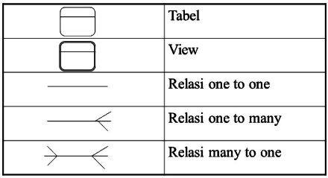

Gambar 2. Simbol-Simbol Conceptual Data Model

1. Pengertian Metode *Waterfall*

Model *waterfall* adalah model yang paling banyak digunakan untuk tahap pengembangan. Model *waterfall* ini juga dikenal dengan nama model tradisional atau model klasik. Model air terjun (*waterfall*) sering juga disebut model sekuensial linier (squential linear) atau alur hidup klasik (Classic cycle)”. Model air terjun ini menyediakan pendekatan alur hidup perangkat lunak secara sekuensial terurut dimulai dari analisis, desain, pengkodean, pengujian dan tahap pendukung (support)(Susilo dkk., 2018).

Metode *Waterfall* adalah metode yang melakukan pendekatan secara sistematis dan urut mulai dari level kebutuhan sistem lalu menuju ke tahap analisis, desain, coding, testing / verification, dan maintenance. Disebut dengan *waterfall* karena tahap demi tahap yang dilalui harus menunggu selesainya tahap sebelumnya dan berjalan berurutan. Sebagai contoh tahap desain harus menunggu selesainya tahap sebelumnya yaitu tahap requirement(Hutahaean dan Purba, 2016).

1. Pengertian *Physical Data Model*

*Physical data model* merupakan proses perancangan *database*, di mana tabel akan digunakan untuk menyimpan data dalam bentuk format data DBMS (*Database Management System*). Untuk proses ini dibutuhkan volume dalam jumlah tertentu dalam *harddisk* untuk dapat menyimpan data. Lokasi fisik dari data yang harus disimpan dalam hal ini adalah *servers* (Ramdani, 2017).

1. Pengertian *Website*

*Website* adalah rangkaian atau sejumlah halaman di internet yang memiliki topik saling terkait untuk mempresentasikan suatu informasi. *Website* merupakan miniatur dan representasi dari perorangan, Lembaga, organisasi, ataupun perusahaan yang bersangkutan. *Website* memberikan informasi, gambaran, serta visualisasi orang/Lembaga yang membuatnya (Ginanjar, 2014).

1. Pengertian *Database*

*Database* merupakan suatu bentuk pengelolaan data yang ditunjukkan agar pengaksesan terhadap data dapat dilakukan dengan mudah. Sistem yang ditunjukkan untuk menangani *database* biasa disebut DBMS (*database management system*). Dengan menggunakan DBMS pemakai dapat melakukan beberapa hal dengan mudah yaitu; menambahkan data, menghapus data, mengubah data, mencari data, menampilkan data dengan kriteria tertentu, ataupun mengurutkan data (Fathansyah, 2015).

1. Pengertian XAMPP

XAMPP merupakan singkatan dari *Multi Platform* (X), *Apache* (A), MySQL (M), PHP (P), *Perl* (P). Aplikasi ini simpel, ringan dan sangat memudahkan kita sebagai developer *web* untuk membuat *web server* lokal dengan berbagai macam kebutuhan misalnya maupun sebagai *server* *real*. XAMPP ini bisa berjalan pada berbagai macam sistem operasi Windows, Linux maupun Mac OS.

Sebenarnya ada berbagai macam aplikasi serupa yang berjalan pada sistem operasi yang lebih spesifik seperti LAMPP pada *linux*, dan MAMPP pada Mac OS. Tetapi kelebihan dari si XAMPP ini adalah *interface* yang sangat *user friendly* bagi para pemula yang baru memasuki dunia pemrograman *web* khususnya yang menggunakan PHP dan MySQL. Saat kita berpindah sistem operasi misalnya dari Windows ke Linux, kita juga tidak akan direpotkan lagi untuk mengatur ulang *web server* lokal kita lagi karena ada XAMPP yang *interface* dan konfigurasinya tetap sama sebelum kita melanjutkan ke cara *install* XAMPP, terlebih dahulu kita bahas komponen-komponen yang ada di dalam aplikasi XAMPP agar kita bisa memahami tugas dan fungsi komponen-komponen yang ada (Asyikin, 2018).

1. Pengertian HTML

HTML adalah singkatan dari (*HyperText Markup Language*). Disebut *hypertext* karena di dalam HTML sebuah *text* biasa dapat berfungsi lain, kita dapat membuatnya menjadi *link* yang dapat berpindah dari satu halaman ke halaman lainnya hanya dengan meng-klik *text* tersebut. Kemampuan *text* inilah yang dinamakan *Hyper Text*, walaupun pada implementasinya nanti tidak hanya *text* yang dapat dijadikan *link*. Disebut *Markup Language* karena bahasa HTML menggunakan tanda (*mark*), untuk menandai bagian-bagian dari *text*. Misalnya, *text* yang berada di antara tanda tertentu akan menjadi tebal, dan jika berada diantara tanda lainnya akan tampak besar. Tanda ini dikenal sebagai HTML *tag*. HTML merupakan bahasa dasar pembuatan *web*. Disebut dasar karena dalam membuat *web*, jika hanya menggunakan HTML tampilan *web* terasa hambar. Terdapat banyak bahasa pemrograman *web* yang dijujukan untuk memanipulasi kode *HTML*, seperti *JavaScript* dan PHP (Rerung, 2018).

1. Pengertian CSS

CSS adalah singkatan dari *cascanding style sheet* atau dalam bahasa yang lebih mudah, yaitu salah satu dokumen *website* yang bertujuan untuk mengatur gaya (ss*style*) tampilan *website*. CSS merupakan standar pembuatan dan pengaturan *style* (*font*, warna, jarak, bentuk, dan lain-lain).

Adanya CSS memudahkan anda untuk mengatur dan memelihara sebuah *website* dan tampilannya karena CSS memisahkan antara bagian persentasi dan isi dari *web* yang dibuat (Westriningsih, 2013).

1. Pengertian PHP

PHP adalah bahasa *script* yang cocok untuk pengembangan *web* dan dapat dimasukkan ke dalam HTML. PHP awalnya dikembangkan oleh seorang *programmer* bernama Rasmus Lerdorf pada tahun 1995, namun semenjak itu selalu selalu dikembangkan oleh kelompok independen yang disebut *Group* PHP dan kelompok ini juga yang mendefinisikan standar *de facto* untuk PHP karena tidak ada spesifikasi formal. Saat ini pengembangannya dipimpin oleh duo maut, Andi Gutmans dan Zeev Suraski, yang menyebabkan PHP dipakai oleh banyak orang adalah karena PHP adalah perangkat lunak bebas (*open source*) yang dirilis di bawah lisensi PHP. Artinya untuk menggunakan bahasa pemrograman ini gratis, bebas dan tidak terbuka. Untuk *web*, PHP adalah bahasa *scripting* yang bisa dipakai untuk tujuan apapun. Diantaranya cocok untuk pengembangan aplikasi *web* berbasis *server* (*server-side*) mana PHP nantinya dijalankan di *server web*. Setiap kode PHP akan dieksekusi oleh *runtime* PHP, hasilnya adalah kode PHP yang dinamis tergantung kepada *script* PHP yang dituliskan. PHP dapat digunakan di banyak *server web*, sistem operasi dan platform. Selain itu dan digunakan juga dalam sistem manajemen *database* relasional (RDBMS). Semuanya ini bisa diperoleh gratis, dan *Group* PHP menyediakan kode sumber lengkap bagi pengguna untuk membangun, menyesuaikan dan mengutak-atik sesuai fungsi yang mereka inginkan (Winarno dkk., 2014).

1. Pengertian *Black Box Testing*

*Black Box Testing* (pengujian kotak hitam) yaitu menguji perangkat lunak dari segi spesifikasi fungsional tanpa menguji desain dan kode program. Pengujian dimaksudkan untuk mengetahui apakah fungsi-fungsi, masukan, dan keluaran dari perangkat lunak sesuai dengan spesifikasi yang dibutuhkan. Pengujian kotak hitam dilakukan dengan membuat kasus uji yang bersifat mencoba semua fungsi dengan memakai perangkat lunak sesuai dengan spesifikasi yang dibutuhkan (Sukamto dan Shalahuddin, 2015). Kasus uji yang dibuat untuk melakukan pengujian kotak hitam dibuat dengan kasus benar dan kasus salah, misalkan kasus proses *login* maka kasus uji yang dibuat adalah :

* + - 1. Jika *user* memasukkan nama pemakai (*username*) dan kata sandi (*password* ) yang benar.
      2. Jika *user* memasukkan nama pemakai (*username*) dan kata sandi (*password* ) yang salah, misalnya nama pemakai benar tapi kata sandi salah, atau sebaliknya, atau keduanya salah.

# BAB III

# METODOLOGI PENELITIAN

1. Tempat dan Waktu Penelitian

Perancangan Sistem Informasi Bank Sampah dilaksanakan dengan mengadakan studi kasus di Bank Sampah Yayasan Bali Kumara, yang berlokasi di Jln. Nenas No.36-7, Bungaya Kangin, Bebandem, Kabupaten Karangasem, Bali. Waktu penelitian yang dibutuhkan dalam penelitian ini dari 19 Maret – 19 November 2019.

1. Metode Penelitian

Dalam penelitian ini penulis menggunakan teknik pengembangan *waterfall*. Yang terbagi dalam lima tahap yaitu tahap pertama menganalisis kebutuhan, tahap kedua mendesain sistem, tahap ketiga menuliskan kode program, tahap keempat melakukan pegujian sistem dan tahap kelima melakukan penerapan dan pemeliharaan sistem. Teknik pengembangan *waterfall* dapat dilihat pada gambar 3.1.

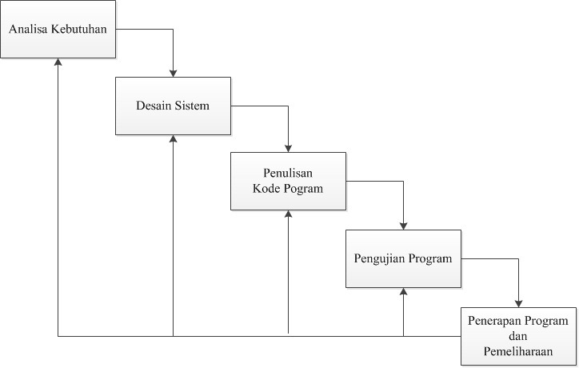

Gambar 3. Teknik Pengembangan *Waterfall*

Penjabaran tahapan teknik pengembangan *waterfall* adalah sebagai berikut:

1. Analisis Kebutuhan

Pada tahap ini penulis terlebih dahulu mengidentifikasi masalah dengan mengggunakan teknik pengumpulan data observasi, wawancara dan dokumentasi. Penulis kemudian menganalis data yang diperoleh pada saat mengidentifikasi masalah untuk mendapatkan informasi yang dibutuhkan sebagai solusi yang untuk menangani permasalahan yang dihadapi perusaan.

1. Desain Sistem

Tahap selanjutnya yaitu mendesain sistem. Tahap ini dibuat sebelum tahap pengkodean. Tujuan dari tahap ini adalah memberikan gambaran tentang apa yang akan dikerjakan dan bagaimana tampilannya. Dalam penelitian ini penulis membuat desain *Data Flow Diagram* (DFD), *Conceptual Data Model* (CDM) dan membuat *user interface*

1. Penulisan Kode Program

Pembuatan program harus sesuai dengan perancangan dan desain yang telah dibuat sebelumnya. Dalam penelitian ini, rancangan hasil penelitian adalah membangun sistem informasi bank sampah berbasis web. Dalam penelitian ini, penulisan menggunakan bahasa pemrograman PHP.

1. Pengujian Sistem

Pengujian dilakukan untuk memastikan bahwa softtware yang dibuat telah sesuai dengan desainnya dan semua fungsi dapat dipergunakan dengan baik tanpa ada kesalahan.

1. Pemeliharaan Sistem

Tahap ini merupakan tahap terakhir dalam metode *waterfall*. Sistem dapat di implementasikan. Pemeliharaan mencakup koreksi dari berbagai error yang tidak ditemukan pada tahap-tahap terdahulu, perbaikan atas implementasi dan pengembangan unit sistem, serta pemeliharaan program

1. Teknik Pengumpulan Data

Metode pengumpulan data merupakan hal yang penting dalam perancangan sebuah sistem. Terdapat dua sumber data yang di pergunakan yaitu sumber data primer dan sumber data sekunder.

1. Data Primer

Data primer yaitu data yang diperoleh dari objek penelitian secara langsung dikumpulkan melalui *survey* lapangan dengan menggunakan teknik pengumpulan data tertentu yang di buat khusus. Untuk itu, metode pengumpulan data dalam rangka pembentukan informasi mengenai objek penelitian ini, dilakukan dengan cara :

1. Observasi

Observasi yang dilaksanakan dalam penelitian ini adalah observasi langsung ke lapangan dengan mengamati sistem menabung sampah yang saat ini berjalan di Bank Sampah YBK. Dari pengamatan tersebut peneliti memperoleh gambaran proses menabung sampah masih secara manual.

1. Wawancara

Wawancara dilakukan oleh peneliti dengan Ni Made Laba Dwikarini.S.Stp.M.Si, selaku Ketua Umum Bank Sampah Yayasan Bali Kumara untuk mendapatkan informasi yang dibutuhkan. Dari hasil wawancara tersebut peneliti mendapat informasi tentang permasalahan-permasalahan yang terjadi seperti petugas Bank Sampah Baliku kesulitan mendata nasabah dan pencatatan tabungan masih menggunakan sistem tulis tangan. Sering terjadi salah catat antara catatatan pada buku besar Bank Sampah dengan buku tabungan nasabah.

1. Data Skunder

Data sekunder adalah data yang diperoleh melalui studi literatur yang dilakukan oleh banyak buku dan diperoleh berdasarkan catatan-catatan yang berhubungan dengan penelitian. Data yang diperoleh melalui :

1. Studi Pustaka

Studi pustaka yang digunakan dalam penelitian ini adalah karya ilmiah serta literatur internet yang berhubungan dengan permasalahan yang dibahas.

1. Dokumentasi

Dokumentasi dilakukan oleh peneliti dengan meneliti sistem sistem menabung sampah pada Bank Sampah Baliku yang nantinya dijadikan sebagai acuan merancang sistem.

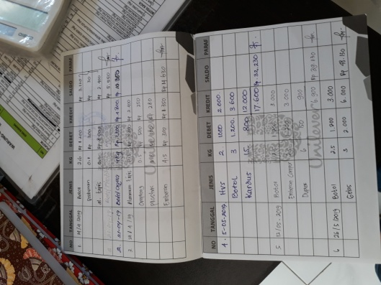

Gambar 3. Buku Tabungan Nasabah

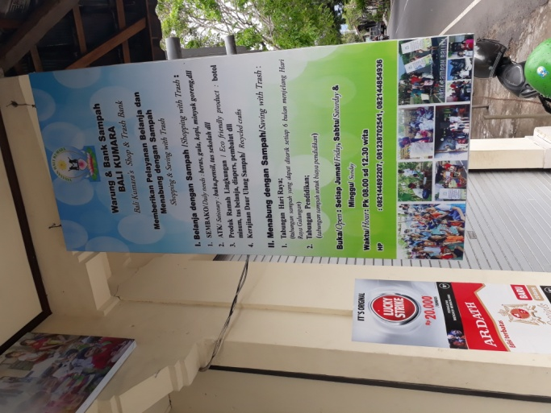

Gambar 3. Tempat Bank Sampah

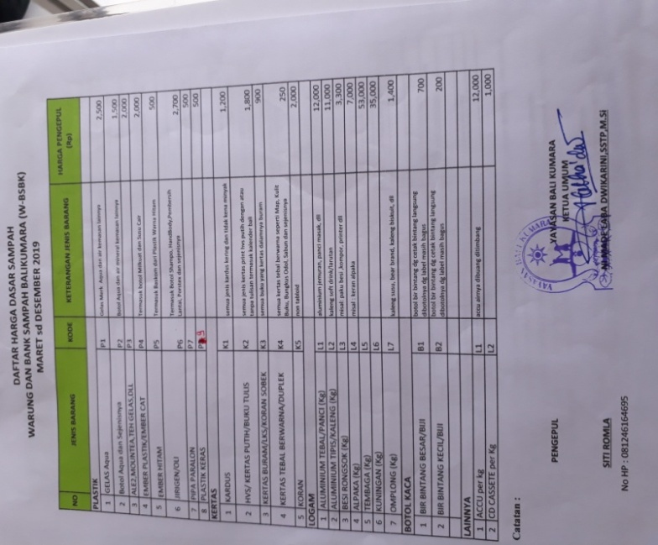

Gambar 3. Tabel Harga Sampah



Gambar 3. Buku Besar Sampah Terkelola

1. Identifikasi Masalah

Dalam penelitian ini penulis melakukan identifikasi terhadap masalah yang ada pada Bank Sampah Baliku. Penulis menemukan bahwa dalam proses transaksi saat ini masih ada beberapa kekurangan, yaitu pencatatan transaksi setoran sampah maupun penarikan saldo masih dicatat pada buku. buku tersebut akan sangat rentang rusak atau hilang, dan dapat mengakibatkan hilangnya data transaksi setoran sampah serta data penarikan saldo nasabah. Permasalahan lain dari bank sampah ini adalah petugas melakukan tiga proses pencatatan yaitu pada buku tabungan nasabah, buku besar sampah terkelola dan buku data tabungan nasabah (milik bank sampah). Proses pencatatan pertama pada buku tabungan nasabah, petugas mencatat tanggal setoran, jenis sampah, berat sampah, harga sampah, dan total harga sampah. selanjutnya mencatat pada buku besar sampah terkelola, petugas mencatat nama nasabah, kode nasabah, tanggal setoran sampah, dan berat sampah yang disetorkan. Kemudian proses yang terakhir mencatat pada buku data tabungan nasabah, dimana petugas mencatat tanggal dan saldo akhir dari nasabah. Pada proses pencatatan petugas bisa saja dapat membuat kesalahan dalam pencatatan.

1. Analisa Sistem

Analisis sistem yang berjalan secara keseluruhan sangat diperlukan bagi penulis untuk dapat mengetahui kelemahan teknologi yang telah ada, baik cara kerja sistem maupun cara pelaksanaannya dan segala sesuatu yang terlihat dalam sistem tersebut. Berdasarkan hasil observasi didapat gambaran makanisme kerja sistem yang berjalan pada Bank Sampah Yayasan Bali Kumara yaitu:

1. Nasabah memberikan sampah dan buku tabungan kepada petugas bank sampah.
2. Petugas akan menimbang sampah dan mencatat data setoran ke dalam buku tabungan, data yang dicatat seperti tanggal setoran, sampah yang ditabung, berat sampah, harga sampah dan jumlah saldo tabungan.
3. Selain mencatat pada buku tabungan, petugas juga mencatat pada buku besar setoran yang nantinya akan dibuat sebuah laporan dan diberikan kepada ketua bank sampah.

Dari sistem yang berjalan saat ini diperlukan suatu perbaikan dalam pengelola data tabungan dikarenakan masih memiliki kekurangan sebagai berikut :

1. Pencatatan yang masih manual membuat adanya human error atau kesalahan manusia karena bisa saja data yang salah dicatat atau lupa ditulis.
2. Pada saat pencatatan, petugas juga mencatat harga sampah pada buku tabungan. Terkadang petugas melupakan harga sampah sehingga harus mencari pada tabel harga sampah.

Berdasarkan permasalahan yang ada, penulis memberikan solusi yaitu merancang sebuah sistem informasi bank sampah yang bisa bermanfaat untuk Yayasan Bali Kumara. Penulis mencantumkan *Document Flow Diagram* dan *System Flow Diagram* agar alur dari proses transaksi setoran terlihat jelas dan mudah untuk dipahami, *document flow* dan *system flow* penulis cantumkan seperti gambar berikut.

1. Document Flow Diagram

Alur proses bisnis yang digambarkan melalui *document flow diagram* diatas ini dijelaskan sebagai berikut:

1. Nasabah datang langsung ke bank sampah dengan membawa sampah yang sudah dipilah sebelumnya dan buku tabungan yang sudah dimiliki.
2. Petugas menimbang berat sampah kemudian mencatat setoran sampah pada buku tabungan nasabah.
3. Petugas mencatat berat sampah pada buku besar sampah terkelola.
4. Setelah selesai mencatat, petugas memberikan buku tabungan yang sudah di tanda tangani kepada nasabah.



Gambar 3. Document Flow Diagram Setoran Sampah



Gambar 3. Document Flow Diagram Penarikan Saldo

1. Nasabah memberikan buku tabungan kepada petugas untuk dicatat penarikan saldonya.
2. Selain mencatat pada buku tabungan petugas juga mencatat pada buku besar untuk membuat laporan penarikan saldo
3. Petugas memberikan uang sesuai saldo yang ditarik.
4. Sistem Flow Diagram

Dalam permasalahan yang ada dan berdasarkan hasil analisis yang dilakukan, maka penulis mengajukan suatu rancangan sistem yang diharapkan akan meminimalisir bahkan mengatasi masalah yang ada di Bank Sampah Baliku. Sistem yang dirancang ini menggunakan media komputer. Tujuan dari perancangan sistem ini adalah untuk mempermudah petugas dalam proses pengolahan data nasabah, setoran sampah, penarikan saldo nasabah dan mempermudah petugas dalam membuat laporan.

Berikut gambaran *system flow* yang menggambarkan sistem yang diusulkan untuk Bank Sampah Yayasan Bali Kumara. *System flow* ini menjelaskan alur dari sistem proses setoran sampah dan penarikan saldo yang terkomputerisasi



Gambar 3. System Flow Diagram Setoran dan Penarikan

1. Nasabah datang ke bank sampah. Jika nasabah belum terdaftar maka petugas akan mendaftarkan menjadi nasabah baru.
2. Jika nasabah melakukan setoran maka petugas akan menimbang sampah yang dibawa nasabah dan memasukkan data setoran ke dalam sistem.
3. Jika nasabah ingin melakukan penarikan saldo maka petugas akan memasukkan data pernarikan saldo ke dalam sistem.
4. nasabah dapat melihat informasi setoran sampah dan penarikan saldo.
5. Analisa Kebutuhan Fungsional

Analisa kebutuhan fungsional dari sistem bank sampah pada Yayasan Bali Kumara yang akan dibangun adalah sebagai berikut:

1. Adanya fungsi keamanan dan hak akses yang bertujuan untuk melindungi sistem, seperti proses *login* bagi setiap pengguna dalam mengakses sistem berdasarkan otoritas pengguna tersebut.
2. Sistem harus dapat melakukan pengolahan data nasabah, mengelola setoran sampah, penarikan saldo. mengelola data sampah, mengelola kategori sampah dan dapat membuat laporan.
3. Sistem mampu menampilkan berbagai informasi yang dibutuhkan oleh petugas, ketua bank sampah maupun nasabah.
4. Analisa Kebutuhan Non Fungsional

Analisa non fungsional dari sistem pengadaan yang akan penulis bangun adalah sebagai berikut:

1. Perangkat lunak pendukung yang digunakan penulis dalam penelitian ini adalah Power Disigner, Microsoft Office Visio, SQLyog, Sublime Text 3.
2. Perangkat keras pendukung yang digunakan penulis dalam penerapan Sistem Informasi Bank Sampah Yayasan Bali Kumara sebagai berikut; 1 unit laptop, *Prosesor*: [Intel® Core™ i3, memori](https://ark.intel.com/content/www/us/en/ark/products/196588/intel-core-i3-1005g1-processor-4m-cache-up-to-3-40-ghz.html) 2GB,dan hardisk: 1TB.
3. Gambaran Umum Sistem

Pada gambar 3.8 pada dilihat bagaimana gambaran umum dari sistem yang penulis rancang. Sistem ini nantinya dapat membantu pihak bank sampah dalam proses pengelolaan data nasabah, setoran sampah, penarikan saldo, serta dapat memberikan informasi laporan data sampah, laporan data setoran sampah, dan laporan penarikan saldo. Dari pihak nasabah juga mendapatkan informasi laporan berupa banyak sampah yang ditabung, laporan setoran sampah, dan laporan penarikan saldo.

Gambar 3. Gambaran Umum Sistem

1. *Statement Of Purpose* (SOP)

Pada Sistem Informasi Bank Sampah Yayasan Bali Kumara ini  memiliki kemampuan untuk mengelola data nasabah, mengelola data sampah, mengelola data ketegori sampah, mengelola data petugas, mengelola penarikan saldo, mengelola setoran sampah, serta mampu memberikan informasi dalam bentuk laporan untuk *ketua dan nasabah*.

1. *Event List*

*Event list* adalah daftar kejadian yang terdapat dalam suatu sistem. Berdasarkan analisis yang telah dilakukan, perancangan sistem informasi Bank Sampah Yayasan Bali Kumara terdapat beberapa daftar kejadian yang sangat berhubungan dalam proses penelitian yaitu :

1. *Login*
2. Mengelola data Nasabah
3. Tambah data nasabah
4. Ubah data nasabah
5. Cari data nasabah
6. Mengelola data petugas
   1. Tambah data petugas
   2. Ubah data petugas
   3. Cari data petugas
7. Mengelola Kategori Sampah
   * + 1. Tambah Kategori Sampah
       2. Ubah Kategori Sampah
       3. Cari kategori Sampah
8. Mengelola data Sampah
   * + 1. Tambah data Sampah
       2. Ubah data Sampah
       3. Cari data Sampah
9. Mengelola Setoran Sampah
   1. Tambah Setoran Sampah
   2. Cari Setoran Sampah
10. Mengelola Penarikan Saldo
    1. Tambah Penarikan Saldo
    2. Cari Penarikan Saldo
11. Mengelola Laporan
12. Laporan Nasabah
13. Laporan Sampah
14. Laporan Setoran Sampah
15. Laporan Penarikan Saldo
16. Diagram Context



Gambar 3. Context Diagram

Pada Gambar *Context Diagram* Sistem Informasi Bank Sampah Baliku melibatkan 4 entitas yaitu : nasabah, petugas, *admin* dan *ketua*. Dimana petugas bisa mengelola data nasabah, mengelola data setoran sampah dan mengelola penarikan saldo. Ketua bisa mengelola laporan. *Admin* bisa mengelola data sampah, mengelola kategori sampah, dan mengelola, mengelola data nasabah dan data petugas. Sedangkan nasabah bisa mendapatkan informasi riwayat setoran sampah dan penarikan saldo.

1. *Data Flow Diagram* (DFD) Level 0

Pada gambar 3.6 adalah penjabaran secara terperinci dari diagram context sebelumnya. Selain terperinci di level 0 juga sudah terdapat data store yang terdiri atas data store nasabah, data store setoran_sampah, data store penarikan_saldo, data store sampah, data store jenis_sampah, data store petugas. Aliran data terperinci yang ada pada level 0 adalah aliran data dari proses *Login*, Mengolah Data nasabah, Mengelola setoran sampah, Mengelola penarikan sampah, Mengelola Data Petugas, Mengelola Data Sampah, Mengelola Kategori Sampah, dan Mengelola laporan. Jika masih ada aliran data yang bisa di perinci, maka proses bisa dilakukan decompose. Sebaliknya apabila aliran data sudah rinci maka akan berhenti di level 0.



Gambar 3. *Data Flow Diagram* Lv 0

1. Data Flow Diagram Level 1 Data Nasabah

*Data Flow Diagram Level 1* mengelola data nasabah merupakan diagram alir data yang menjelaskan tentang proses pengelolaan data nasabah. Pada proses ini user yang dapat mengelolanya, yaitu petugas dan admin. Petugas dan admin dapat menambahkan, mengubah, dan mencari data nasabah.



Gambar 3. DFD Level 1 Mengelola Data Nasabah

1. Data Flow Diagram Level 1 Data Petugas

*Data Flow Diagram Level 1* mengelola data petugas merupakan diagram alir data yang menjelaskan tentang proses pengelolaan data petugas. Pada proses ini user yang dapat mengelolanya, yaitu admin. Admin memiliki tugas menambah data petugas, mengubah data petugas dan mencari data petugas.



Gambar 3. DFD Level 1 Mengelola Data Petugas

1. Data Flow Diagram Level 1 Data Sampah

*Data Flow Diagram Level 1* mengelola data sampah merupakan diagram alir data yang menjelaskan tentang proses pengelolaan data sampah. Pada proses ini user yang dapat mengelolanya, yaitu *admin*. *Admin* memiliki tugas menambah data sampah, mengubah data sampah dan mencari data sampah.



Gambar 3. DFD Level 1 Mengelola Data Sampah

1. Data Flow Diagram Level 1 Kategori Sampah

*Data Flow Diagram Level 1* mengelola kategori sampah merupakan diagram alir data yang menjelaskan tentang proses pengelolaan kategori sampah. Pada proses ini user yang dapat mengelolanya, yaitu *admin. Admin* memiliki tugas menambah kategori sampah, mengubah data kategori sampah dan mencari data kategori sampah.



Gambar 3. DFD Level 1 Mengelola Kategori Sampah

1. Data Flow Diagram Level 1 Setoran Sampah

*Data Flow Diagram Level 1* mengelola setoran sampah merupakan diagram alir data yang menjelaskan tentang proses pengelolaan setoran sampah. Pada proses ini user yang dapat mengelolanya, yaitu petugas*.* Petugas memiliki tugas menambah setoran sampah, mengubah data setoran sampah dan mencari setoran sampah.



Gambar 3. DFD Level 1 Mengelola Setoran Sampah

1. Data Flow Diagram Level 1 Penarikan Saldo

*Data Flow Diagram Level 1* mengelola setoran sampah merupakan diagram alir data yang menjelaskan tentang proses pengelolaan setoran sampah. Pada proses ini user yang dapat mengelolanya, yaitu petugas*.* Petugas memiliki tugas menambah setoran sampah, mengubah data setoran sampah dan mencari setoran sampah.



Gambar 3. DFD Level 1 Mengelola Penarikan Saldo

1. Data Flow Diagram Level 1 Mengelola Laporan

*Data Flow Diagram Level 1* mengelola data laporan merupakan diagram alir data yang menjelaskan tentang proses pengelolaan data laporan. Pada proses ini user yang dapat mengelolanya, yaitu *owner* danNasabah. Pada DFD Level 1 mengelola laporan ini menggunakan 5 proses yaitu proses mengelola laporan sampah, mengelola laporan setoran sampah, mengelola laporan penarikan saldo, mengelola laporan nasabah dan mengelola laporan tabungan nasabah.



Gambar 3. DFD Level 1 Mengelola Laporan

1. Conceptual Data Model (CDM)

*Conceptual* *Data Model* (CDM) ini digunakan untuk menggambarkan basis data dalam bentuk logika. *Conceptual* *Data Model* pada rancangan sistem informasi bank sampah memiliki 7 entity, yaitu tb_nasabah, tb_petugas, tb_sampah, tb_kategori, tb_transaksi, dan tb_*login*, dan tb_rekening.



Gambar 3. *Conceptual Data Model*

1. Physical Data Model (P­­­DM)

Berikut ini merupakan *Conceptual Data Model* (CDM) dari Sistem Informasi Bank Sampah Bali Kumara:



Gambar 3. *Physical Data Model*

1. Struktur Tabel
2. Tabel Petugas

Tabel Petugas berisi data petugas yang digunakan untuk mengelola data petugas pada Sistem Informasi Bank Sampah Yayasan Bali Kumara. Tabel petugas ditunjukan pada tabel 3.1

Tabel 3. Tabel Data Petugas

| Nama *Field* | Tipe Data | Panjang Karakter | Keterangan |
| --- | --- | --- | --- |
| id_petugas | *Variable Characters* | 8 | *Primary Key* |
| nama_petugas | *Variable Characters* | 50 | *Not Null* |
| Jenis_kelamin_petugas | *Variable Characters* | 10 | *Not Null* |
| hp_petugas | *Variable Characters* | 13 | *Not Null* |
| Alamat_petugas | *Variable Characters* | 255 | *Not Null* |
| status_petugas | *Variable Characters* | 11 | *Not Null* |
| jabatan | *Variable Characters* | 10 | *Not Null* |
| tanggal_buat_petugas | *Variable Characters* | Date | *Not Null* |

1. Tabel Nasabah

Tabel data nasabah berisi data nasabah yang digunakan untuk mengelola data nasabah pada Sistem Informasi Bank Sampah Yayasan Bali Kumara. Tabel nasabah ditunjukan pada tabel 3.2

Tabel 3. Tabel Data Nasabah

| Nama *Field* | Tipe Data | Panjang Karakter | Keterangan |
| --- | --- | --- | --- |
| id_nasabah | *Variable Characters* | 8 | *Primary Key* |
| nama_nasabah | *Variable Characters* | 30 | *Not Null* |
| Jenis_kelamin_nasabah | *Variable Characters* | 10 | *Not Null* |
| Email_nasabah | *Variable Characters* | 100 | *Not Null* |
| hp_nasabah | *Variable Characters* | 13 | *Not Null* |
| Alamat_nasabah | *Variable Characters* | 255 | *Not Null* |
| status_nasabah | *Variable Characters* | 11 | *Not Null* |
| tanggal_buat_nasabah | *Variable Characters* | Date | *Not Null* |

1. Tabel Data Sampah

Tabel sampah berisi data sampah yang digunakan untuk mengelola data sampah pada Sistem Informasi Bank Sampah Yayasan Bali Kumara. Tabel sampah ditunjukan pada tabel 3.6.

Tabel 3. Tabel Data Sampah

|  |  |  |  |
| --- | --- | --- | --- |
| Nama *Field* | Tipe Data | Panjang | Keterangan |
| id_sampah | *Variable Characters* | 4 | *Primary Key* |
| nama_sampah | *Variable Characters* | 30 | *Not Null* |
| Id_kategori | *Variable Characters* | 10 | *Foreign Key* |
| harga_sampah | *Integer* | - | *Not Null* |
| keterangan | *Variable Characters* | 225 | *Not Null* |

1. Tabel Kategori Sampah

Tabel jenis sampah berisi data kategori sampah yang digunakan untuk mengelola data kategori sampah pada Sistem Informasi Bank Sampah Yayasan Bali Kumara. Tabel jenis sampah ditunjukan pada tabel 3.7.

Tabel 3. Tabel Kategori Sampah

|  |  |  |  |
| --- | --- | --- | --- |
| Nama *Field* | Tipe Data | Panjang Karakter | Keterangan |
| id_kategori_  sampah | *Variable Characters* | 4 | *Primary Key* |
| nama_kategori | *Variable Characters* | 30 | *Not Null* |
| satuan | *Variable Characters* | 50 | *Not Null* |

1. Tabel Transaksi

Tabel transaksi berisi data transaksi setoran sampah maupun penarikan saldo pada Sistem Informasi Bank Sampah Yayasan Bali Kumara. Tabel transaksi sampah ditunjukan pada tabel 3.3

Tabel 3. Tabel Transaksi

| Nama *Field* | Tipe Data | Panjang Karakter | Keterangan |
| --- | --- | --- | --- |
| id_transaksi | *Variable Characters* | 10 | *Primary Key* |
| Id_rekening | *Variable Characters* | 10 | *Foreign Key* |
| Id_petugas | *Variable Characters* | 10 | *Foreign Key* |
| Tanggal | *Date* | - | *Not Null* |
| Total_setoran | *Integer* | - | *Not Null* |
| Total_penarikan | *Integer* | - | *Not Null* |

1. Tabel Detail Transaksi

Tabel detail transaksi ada karena pada relasi tb_transaksi dengan tb_sampah memiliki relasi *many to many*. Tabel detail transaksi ditunjukan pada tabel 3.3.

Tabel 3. Tabel Detail Transaksi

| Nama *Field* | Tipe Data | Panjang Karakter | Keterangan |
| --- | --- | --- | --- |
| id_detail_transaki | *Variable Characters* | 10 | *Primary Key* |
| Id_transaksi | *Variable Characters* | 10 | *Foreign Key* |
| Id_sampah | *Variable Characters* | 10 | *Foreign Key* |
| Berat_sampah | *Integer* | - | *Not Null* |
| harga | *Integer* | - | *Not Null* |
| Jumlah_transaki | *Integer* | - | *Not Null* |

1. Tabel *Login*

Tabel tb_*login* digunakan untuk menyimpan data *login* penggun. Tabel *login* ditunjukan pada tabel 3.7.

Tabel 3. Tabel *Login*

| Nama *Field* | Tipe Data | Panjang Karakter | Keterangan |
| --- | --- | --- | --- |
| id_*login* | *Variable Characters* | 10 | *Primary Key* |
| *username* | *Variable Characters* | 50 | *Not Null* |
| *password* | *Variable Characters* | 255 | *Not Null* |
| akses | *Variable Characters* | 10 | *Not Null* |

1. Tabel Rekening

Tabel tb_rekening digunakan untuk menyimpan data saldo nasabah. Tabel tb_*login* ditunjukan pada tabel 3.3.

Tabel 3. Tabel Rekening

| Nama *Field* | Tipe Data | Panjang Karakter | Keterangan |
| --- | --- | --- | --- |
| Id_rekening | *Variable Characters* | 10 | *Primary Key* |
| Id_nasabah | *Variable Characters* | 10 | *Foreign Key* |
| Saldo_nasabah | *Integer* | - | *Not Null* |

1. User Interface Admin
2. Halaman *Login*

Sebelum menggunakan sistem, admin harus *login* terlebih dahulu. Terdapat dua text input dan satu *button* yaitu *button* masuk untuk masuk ke halaman menu utama. Halaman *login* dapat dilihat pada gambar 3.20.

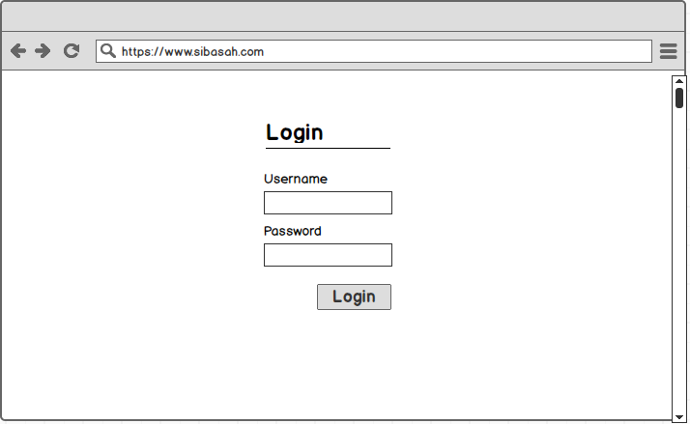

Gambar 3. Halaman *Login*

1. Halaman Kelola Petugas

Pada halaman ini terdapat tabel data petugas yang berisi id petugas, nama petugas, tanggal lahir, nomor hp, alamat, status, dan aksi. Terdapat juga tombol "Tambah" yang digunakan untuk menambahkan data petugas ke dalam database dan juga terdapat *text input* cari yang digunakan untuk mencari data petugas. Halaman ini hanya bisa diakses oleh admin. Halaman kelola petugas bisa dilihat pada gambar 3.22

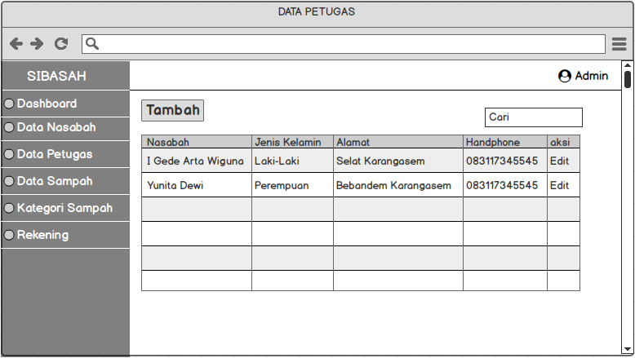

Gambar 3. Halaman Kelola Petugas

1. Halaman Tambah Petugas

Pada halaman ini terdapat empat *text input* untuk memasukkan nama petugas, nomor hp, *password*  dan *username,* dua *combobox* untuk memasukkan status dan jabatan*,* dan satu *button* untuk menyimpan data petugas*.*. Halaman tambah petugas bisa dilihat pada gambar 3.23.

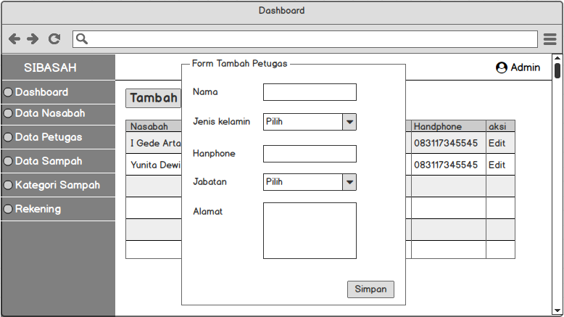

Gambar 3. Data Petugas Tambah

1. Halaman Ubah Petugas

Pada halaman ini terdapat empat *text input* untuk memasukkan nama petugas, nomor hp, *password*  dan *username,* dua *combobox* untuk memasukkan status dan jabatan*,* dan satu *button* untuk menyimpan data petugas*.*. Halaman tambah petugas bisa dilihat pada gambar 3.24.

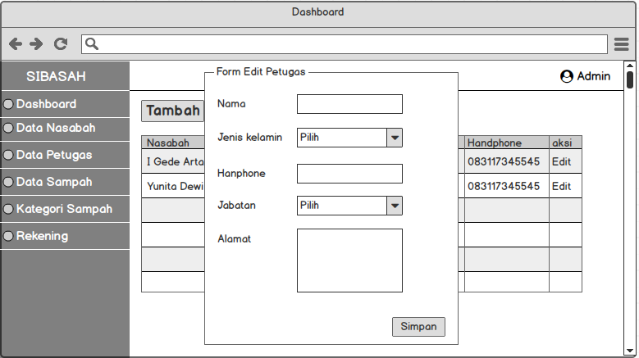

Gambar 3. Halaman Edit Petugas

1. Halaman Mengelola Data Nasabah

Pada halaman ini terdapat tabel data nasabah yang berisi nama nasabah, jenis kelamin, tanggal lahir, nomor hp, alamat dan aksi. Terdapat juga tombol "Tambah" yang digunakan untuk menambahkan data nasabah dan juga terdapat *text input* cari yang digunakan untuk mencari data nasabah. Halaman ini hanya bisa diakses oleh petugas. Halaman mengelola nasabah bisa dilihat pada gambar 3.25.

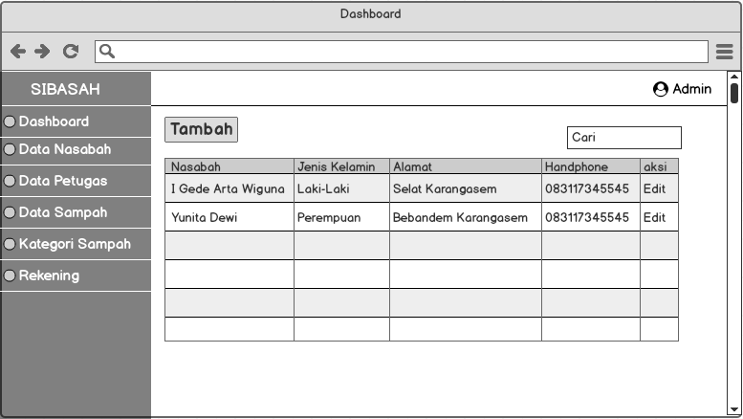

Gambar 3. Halaman Data Nasabah

1. Halaman Tambah Nasabah

Pada halaman tambah data nasabah, pengguna dapat menambahkan data seperti nama nasabah, jenis kelamin, nomor hp, dan alamat. Terdapat *button* simpan berfungsi untuk menyimpan data nasabah, *button* hapus berfungsi untuk menghapus semua data yang ada di dalam *Textbox*.. Halaman tambah nasabah bisa dilihat pada gambar 3.26.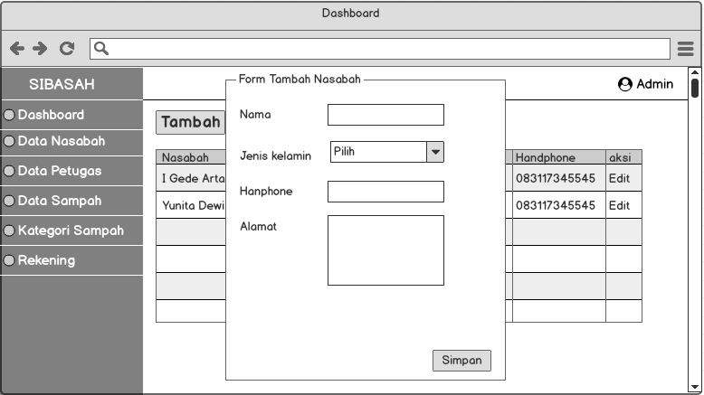

Gambar 3. Halaman Tambah Nasabah

1. Halaman Ubah Data Nasabah

Pada halaman ubah data nasabah, pengguna dapat mengubah data nasabah.seperti nama nasabah, jenis kelamin, nomor hp, dan alamat. Terdapat *button* simpan yang berfungsi untuk menyimpan data nasabah. Halaman ubah data nasabah dapat dilihat pada gambar 4.7.

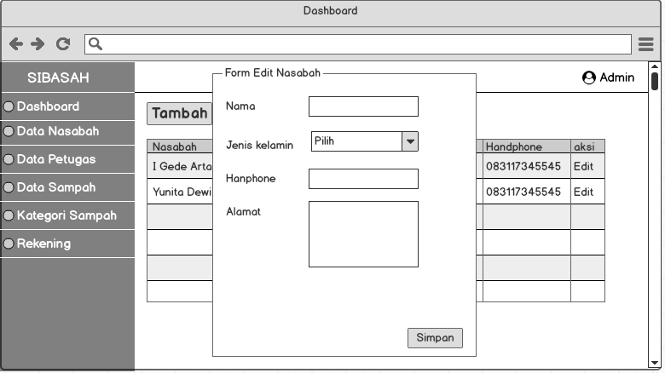

Gambar 3. Halaman Edit Data Nasabah

1. Halaman Mengelola Data Sampah

Pada halaman ini terdapat tabel data sampah yang berisi id sampah, nama sampah, jenis sampah, harga sampah, dan stok sampah. Terdapat juga tombol "Tambah" yang digunakan untuk menambahkan data sampah ke dalam database dan juga terdapat *text input* cari yang digunakan untuk mencari data sampah. Halaman ini hanya bisa diakses oleh admin. Halaman kelola sampah bisa dilihat pada gambar 3.28.

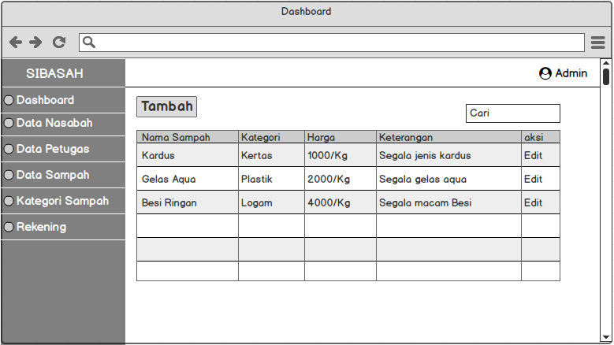

Gambar 3. Halaman Data Sampah

1. Halaman Tambah Data Sampah

Pada halaman ini terdapat dua *text input* untuk memasukkan nama sampah dan harga*,* satu *combobox* untuk memasukkan kategori sampah*,* satu *button* untuk menyimpan data sampah dan satu text area untuk memasukkan keterangan*.* Halaman tambah sampah bisa dilihat pada gambar 3.29.

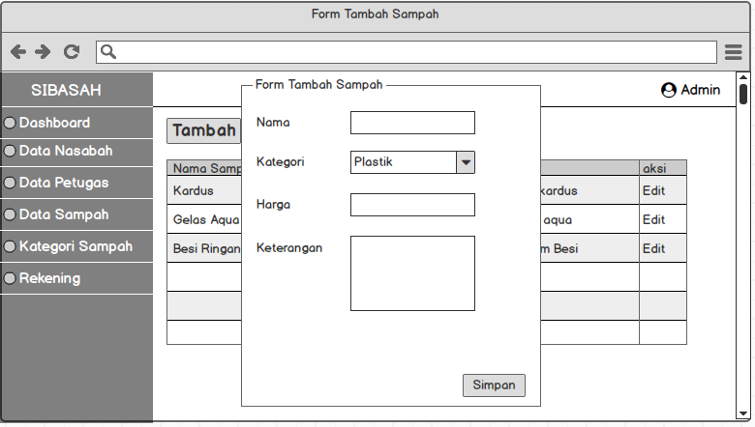

Gambar 3. Halaman Tambah Data Sampah

1. Halaman Ubah Data Sampah

Pada halaman ini terdapat dua *text input* untuk memasukkan nama sampah dan harga*,* satu *combobox* untuk memasukkan kategori sampah*,* satu *button* untuk menyimpan data sampah dan satu text area untuk memasukkan keterangan*.* Halaman tambah sampah bisa dilihat pada gambar 3.30.

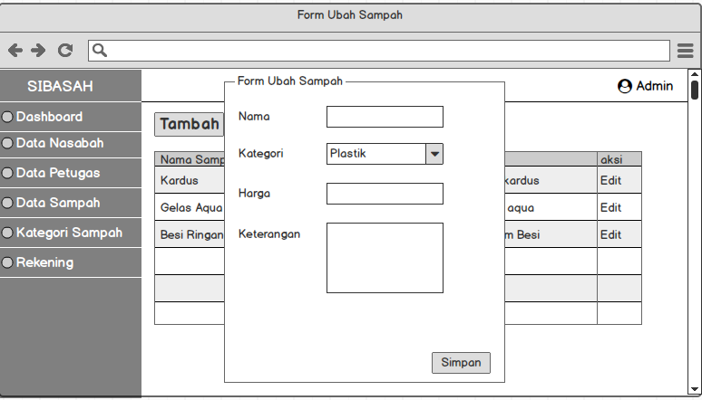

Gambar 3. Halaman Edit Data Sampah

1. Halaman Mengelola Kategori Sampah

Pada halaman ini terdapat tabel data jenis sampah yang berisi id jenis, nama jenis, satuan dan aksi. Terdapat juga tombol "Tambah" yang digunakan untuk menambahkan data jenis sampah ke dalam database dan juga terdapat *text input* cari yang digunakan untuk mencari data jenis sampah. Halaman ini hanya bisa diakses oleh admin. Halaman kelola sampah bisa dilihat pada gambar 3.31.

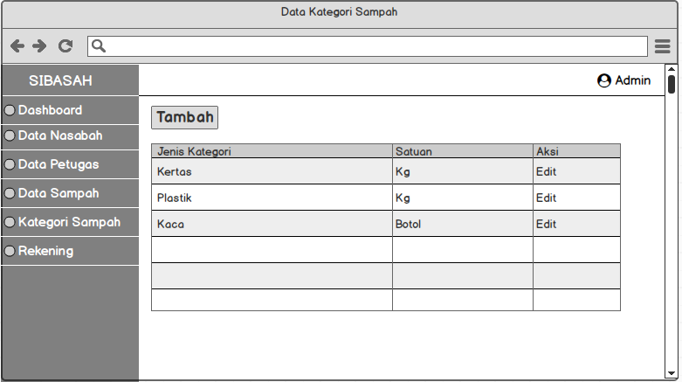

Gambar 3. Halaman Kategori Sampah

1. Halaman Tambah Kategori Sampah

Pada halaman ini terdapat dua text input untuk memasukkan nama kategori sampah dan satuan, satu text area untuk memasukkan keterangan kategori sampah. Halaman tambah kategori sampah bisa dilihat pada gambar 3.32.

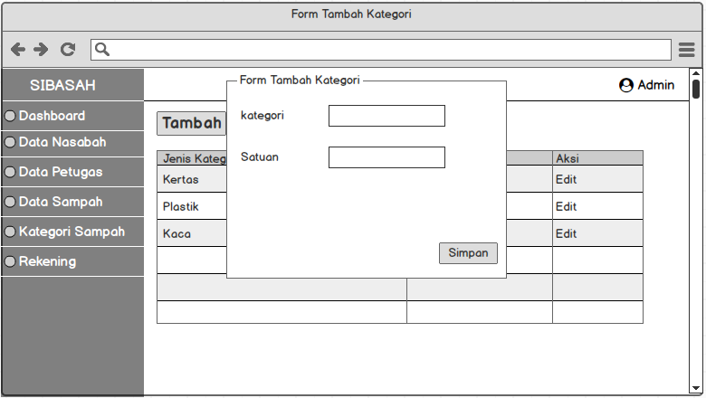

Gambar 3. Halaman Ubah Kategori Sampah

1. Halaman Ubah Kategori Sampah

Pada halaman ini terdapat dua text input untuk memasukkan nama kategori sampah dan satuan, satu text area untuk memasukkan keterangan kategori sampah. Halaman tambah kategori sampah bisa dilihat pada gambar 3.33.

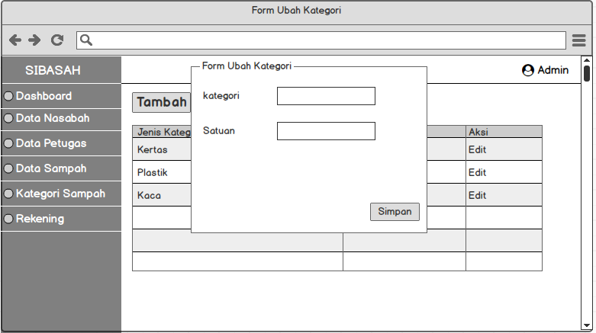

Gambar 3. Halaman Edit Kategori Sampah

1. User Interface Petugas
2. Halaman Mengelola Data Nasabah

Pada halaman ini terdapat tabel data nasabah yang berisi nama nasabah, jenis kelamin, tanggal lahir, nomor hp, alamat dan aksi. Terdapat juga tombol "Tambah" yang digunakan untuk menambahkan data nasabah dan juga terdapat *text input* cari yang digunakan untuk mencari data nasabah. Halaman ini hanya bisa diakses oleh petugas. Halaman mengelola nasabah bisa dilihat pada gambar 3.34.



Gambar 3. Halaman Data Nasabah

1. Halaman Tambah Nasabah

Pada halaman tambah data nasabah, pengguna dapat menambahkan data seperti nama nasabah, jenis kelamin, nomor hp, dan alamat. Terdapat *button* simpan berfungsi untuk menyimpan data nasabah, *button* hapus berfungsi untuk menghapus semua data yang ada di dalam *Textbox*.. Halaman tambah nasabah bisa dilihat pada gambar 3.35.

Gambar 3. Halaman Tambah Nasabah

1. Halaman Ubah Data Nasabah

Pada halaman ubah data nasabah, pengguna dapat mengubah data nasabah.seperti nama nasabah, jenis kelamin, nomor hp, dan alamat. Terdapat *button* simpan yang berfungsi untuk menyimpan data nasabah. Halaman ubah data nasabah dapat dilihat pada gambar 3.36.



Gambar 3. Halaman Edit Data Nasabah

1. Halaman Tambah Setoran Sampah

Pada halaman tambah setoran sampah, pengguna dapat menambahkan data seperti, tanggal setoran, nasabah, sampah, berat sampah. Terdapat *button* tambah berfungsi untuk menambahkan data sampah ke darftar sampah untuk disetorkan. *button* simpan setoran berfungsi untuk menyimpan data setoran sampah. Halaman tambah setoran sampah dapat dilihat pada gambar 3.37.

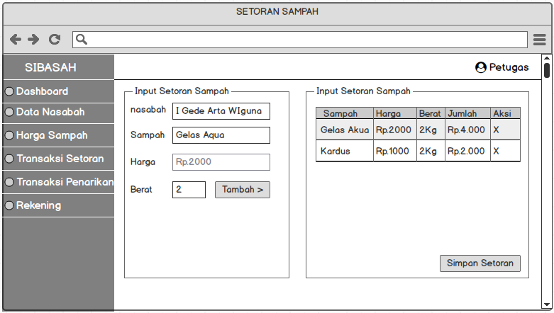

Gambar 3. Halaman Tambah Setoran Sampah

1. Halaman Penarikan Saldo

Pada halaman penarikan saldo, pengguna dapat menambahkan data seperti menambahkan nasabah pada *select* nasabah dan jumlah penarikan pada *Textbox* tarik. Terdapat *button* tarik saldo berfungsi untuk menyimpan penarikan saldo. Halaman penarikan saldo dapat dilihat pada gambar 3.38.

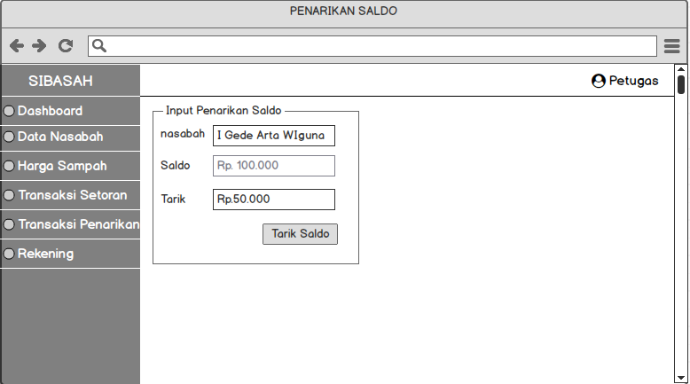

Gambar 3. Halaman Penarikan Saldo

1. Halaman Data Rekening

Pada halaman data rekening terdapat informasi yang ditampilkan seperti nomor rekening, nama nasabah dan saldo nasabah. Terdapat *button* lihat yang berfungsi untuk menampilkan halaman detail rekening nasabah, *searchbox* berfungsi untuk mencari data rekening Halaman kategori rekening dapat dilihat pada gambar 3.39.

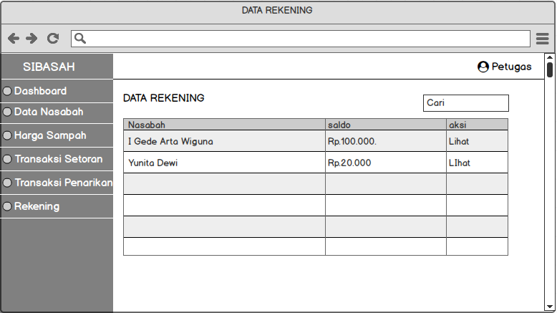

Gambar 3. Halaman Data Rekening

1. Halaman Data Sampah

Pada halaman data sampah terdapat informasi yang ditampilkan seperti nama sampah, harga sampah, dan keterangan. Terdapat *searchbox* berfungsi untuk mencari data sampah. Halaman harga sampah dapat dilihat pada gambar 3.40.

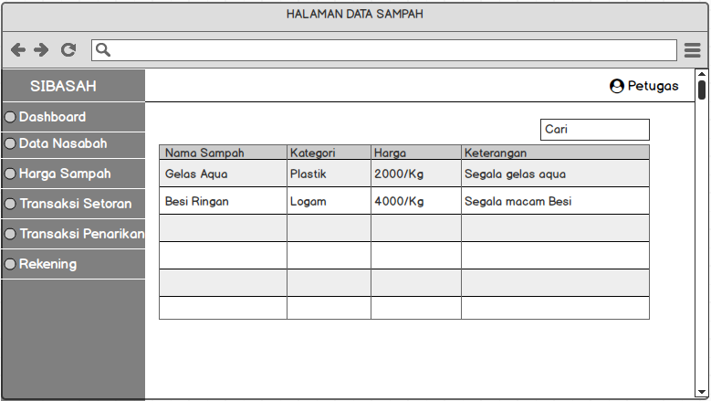

Gambar 3. Halaman Data Sampah

1. User Interface Nasabah
2. Halaman Utama Nasabah

Halaman utama nasabah merupakan tampilan awal saat *user* melakukan *login* dengan hak akses nasabah. Tampilan halaman utama nasabah ini terdapat grafik, menu tabungan, harga sampah dan pengraturan. Pada gambar 3.41 merupakan halaman utama petugas.

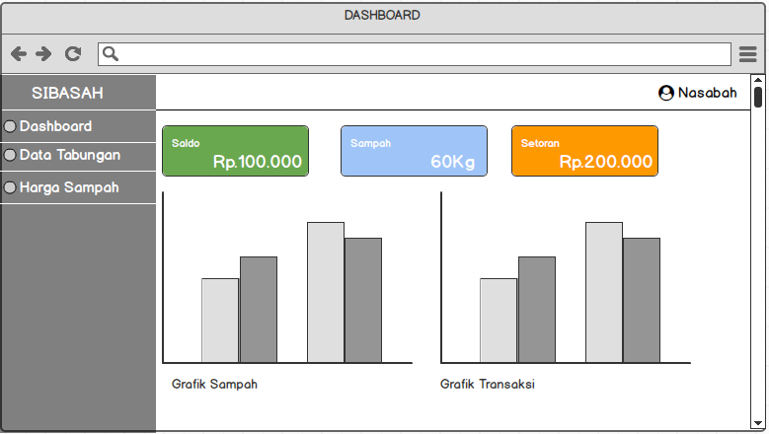

Gambar 3. Halaman UItama Nasabah

1. Halaman Tabungan

Pada halaman tabungan menampilkan riwayat setoran sampah maupun penarikan saldo. Terdapat informasi seperti tanggal transaksi, kode transaksi, nama sampah, harga sampah,berat sampah, jumlah setoran, jumlah penarikan dan saldo nasabah. Halaman tabungan nasabah dapat dilihat pada gambar 3.42.

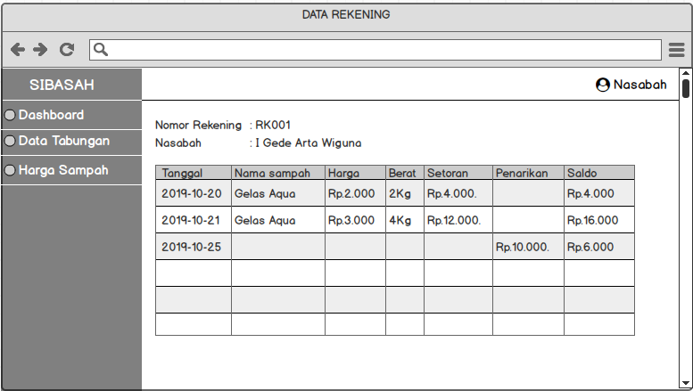

Gambar 3. Halaman Tabungan

1. Halaman Harga Sampah

Pada halaman harga sampah, nasabah dapat melihat harga sampah terbaru. Terdapat *searchbox* berfungsi untuk mencari data sampah. Halaman harga sampah dapat dilihat pada gambar 3.43.

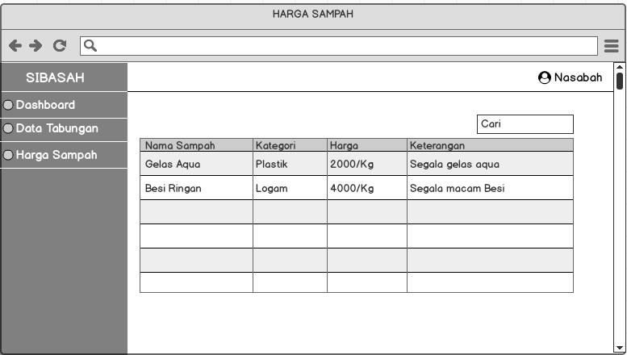

Gambar 3. Halaman Harga Sampah

1. Halaman Utama Ketua

Halaman utama ketua merupakan tampilan awal saat *user* melakukan *login* dengan hak akses ketua. Tampilan halaman utama nasabah ini terdapat grafik, menu *dashboard*, laporan sampah dan laporan transaksi. Halaman utama ketua bisa dilihat pada gambar 3.44.

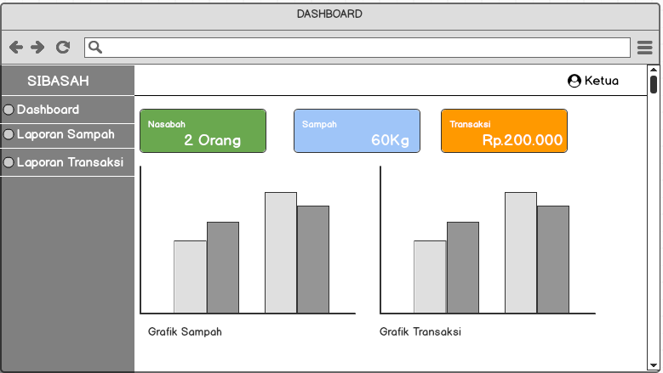

Gambar 3. Halaman Utama Ketua

1. Halaman Laporan Sampah

Pada halaman laporan sampah terdapat informasi yang ditampilkan seperti tanggal setoran, jenis sampah dan berat sampah.Terdapat dua text input berfungsi untuk menginputkan tanggal laporan sampah. Terdapat *button* tampilkan yang berfungsi untuk menampilkan laporan berdasarkan tanggal yang sudah ditentukan sebelumnya, *button* print berfungsi untuk menampilkan halaman setoran sampah yang akan diprint. Halaman laporan sampah dapat dilihat pada gambar 3.45.

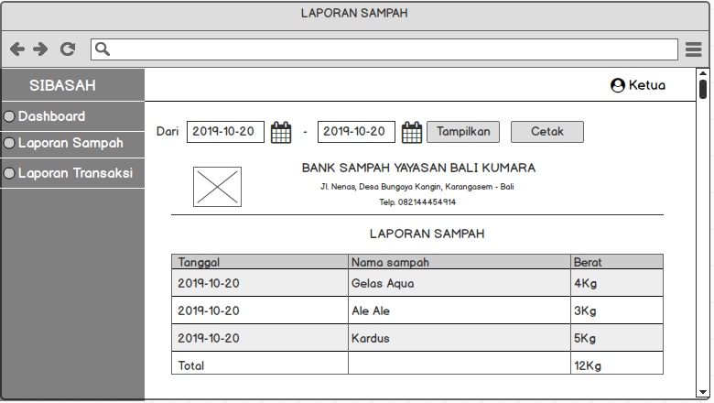

Gambar 3. Halaman Laporan Sampah

1. Halaman Laporan Transaksi

Pada halaman laporan transaksi terdapat informasi yang ditampilkan seperti tanggal, nama nasabah, jenis transaksi dan jumlah transaksi. Terdapat dua text input berfungsi untuk menginputkan tanggal laporan sampah. Terdapat *button* tampilkan yang. berfungsi untuk menampilkan laporan berdasarkan tanggal yang sudah ditentukan sebelumnya. *Button* print berfungsi untuk menampilkan halaman transaksi yang akan diprint. Halaman laporan sampah dapat dilihat pada gambar 3.46.

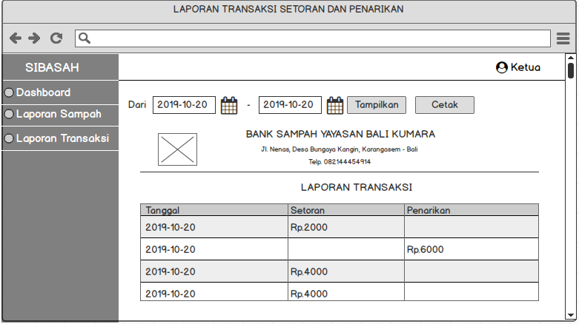

Gambar 3. Halaman Laporan Transaksi

1. Skenario Pengujian Sistem

Pengujian sistem informasi Bank Sampah Yayasan Bali Kumara menggunakan data uji yang dibagi atas data masukan dari admin, petugas, ketua, dan *nasabah*.

1. Pengujian Masukan *Admin*

Pengujian masukan *admin* merupakan rencana pengujian sistem yang dilakukan oleh *admin* seperti pada tabel 3.8.

Tabel 3. Pengujian Masukan Admin

| No | Fungsi | Skenario | Hasil yang diharapkan |
| --- | --- | --- | --- |
| 1 | *Login* | *Login* dengan data *valid* | Sistem akan mengarahkan ke halaman *admin*. |
| *Login* dengan data tidak *valid* | Sistem menampilkan pesan “Silakan *Input Username* dan *Password* dengan Benar.” |
| 2 | Mengelola Data Petugas | Menekan tombol "tambah" | Sistem akan mengarahkan ke *form* tambah data petugas |
| Mengekan icon "pensil" | Sistem akan mengarahkan ke *form edit* data petugas |
| Melakukan pencarian pada *search box* | Data petugas akan ditampilkan pada *data grid*. |
| Melakukan pencarian pada *search box* | Jika data petugas tidak ada, sistem akan menampilkan pesan pada *data grid* “Data Tidak Tersedia!” |
| 3 | Mengelola Data Sampah | Menekan tombol *"*tambah*"* | Sistem akan mengarahkan ke *form* tambah data sampah |
| Mengekan icon "pensil" | Sistem akan mengarahkan ke *form* edit data sampah |
| Melakukan pencarian pada *search box* | Data sampah akan ditampilkan pada *data grid*. |
| Melakukan pencarian pada *search box* | Jika data sampah tidak ada, sistem akan menampilkan pesan pada *data grid* “Data Tidak Tersedia!” |
| 4 | Mengelola Kategori Sampah | Menekan tombol *"tambah"* | Sistem akan mengarahkan ke *form* "tambah"data jenis sampah |
| Mengekan icon "pensil" | Sistem akan mengarahkan ke *form* edit data jenis sampah |
| Melakukan pencarian pada *search box* | Data sampah akan ditampilkan pada *data grid*. |
| Melakukan pencarian pada *search box* | Jika data sampah tidak ada, sistem akan menampilkan pesan pada *data grid* “Data Tidak Tersedia!” |

1. Pengujian Masukan Petugas

Pengujian masukan petugas merupakan rencana pengujian sistem yang dilakukan oleh petugas seperti pada tabel 3.9.

Tabel 3. Tabel Pengujian Masukan Petugas

| No | Fungsi | Skenario | Hasil yang diharapkan |
| --- | --- | --- | --- |
| 1 | *Login* | *Login* dengan data *valid* | Sistem akan mengarahkan ke halaman petugas. |
| *Login* dengan data tidak *valid* | Sistem menampilkan pesan “Silakan *Input Username* dan *Password* dengan Benar.” |
| 2 | Mengelola Data Nasabah | Menekan tombol "tambah" | Sistem akan mengarahkan ke *form* tambah data nasabah |
| Mengekan icon "pensil" | Sistem akan mengarahkan ke *form* edit data nasabah |
| Melakukan pencarian pada *search box* | Data nasabah akan ditampilkan pada *data grid*. |
| Melakukan pencarian pada *search box* | Jika data nasabah tidak ada, sistem akan menampilkan pesan pada *data grid* “Data Tidak Tersedia!” |
| 3 | Mengelola Data Setoran Sampah | Menekan tombol *"tambah"* | Sistem akan mengarahkan ke *form* tambah setoran sampah |
| Melakukan pencarian pada *search box* | Data setoran sampah akan ditampilkan pada *data grid*. |
| Melakukan pencarian pada *search box* | Jika data setoran sampah tidak ada, sistem akan menampilkan pesan pada *data grid* “Data Tidak Tersedia!” |
| 4 | Mengelola Data Penarikan Saldo | Menekan tombol *"tambah"* | Sistem akan mengarahkan ke *form* tambah penarikan saldo |
| Melakukan pencarian pada *search box* | Data penarikan saldo akan ditampilkan pada *data grid*. |
| Melakukan pencarian pada *search box* | Jika data penarikan saldo tidak ada, sistem akan menampilkan pesan pada *data grid* “Data Tidak Tersedia!” |

1. Pengujian Masukan Ketua

Pengujian masukan ketua merupakan rencana pengujian sistem yang dilakukan oleh ketua seperti pada tabel 3.10.

Tabel 3. Tabel Pengujian Masukan Ketua

| No | Fungsi | Skenario | Hasil yang diharapkan |
| --- | --- | --- | --- |
| 1 | *Login* | *Login* dengan data *valid* | Sistem akan mengarahkan ke halaman ketua. |
| *Login* dengan data tidak *valid* | Sistem menampilkan pesan “Silakan *Input Username* dan *Password* dengan Benar.” |
| 2 | Mengelola Laporan Sampah | Menekan tombol *"print"* | Sistem melakukan proses cetak laporan |
| 3 | Mengelola Laporan Setoran Sampah | Menekan tombol *"print"* | Sistem melakukan proses cetak laporan |
| 4 | Mengelola laporan Penarikan Saldo | Menekan tombol *"print"* | Sistem melakukan proses cetak laporan |

1. Pengujian Masukan Nasabah

Pengujian masukan nasabah merupakan rencana pengujian sistem yang dilakukan oleh nasabah seperti pada tabel 3.11.

Tabel 3. Tabel Pengujian Masukan Nasabah

| No | Fungsi | Skenario | Hasil yang diharapkan |
| --- | --- | --- | --- |
| 1 | *Login* | *Login* dengan data *valid* | Sistem akan mengarahkan ke halaman nasabah. |
| *Login* dengan data tidak *valid* | Sistem menampilkan pesan “Silakan *Input Username* dan *Password* dengan Benar.” |
| 2 | Mengelola Laporan Sampah | Menekan tombol *"print"* | Sistem melakukan proses cetak laporan |
| 3 | Mengelola Laporan Setoran Sampah | Menekan tombol *"print"* | Sistem melakukan proses cetak laporan |
| 4 | Mengelola laporan Penarikan Saldo | Menekan tombol *"print"* | Sistem akan proses *"print"* laporan |

Halaman Sengaja Dikosongkan

# BAB IV

# IMPLEMENTASI DAN PEMBAHASAN

1. Implementasi Sistem

Implementasi sistem membahas mengenai tahapan lanjutan pelaksanaan dan penerapan dari sistem yang sudah dianalisis terlebih dahulu. Setelah dilakukan penerapan maka sistem akan diuji, pengujian dilakukan untuk mengetahui sistem yang dibuat dapat berjalan dengan baik atau tidak.

1. Analisa dan Pembahasan Sistem

Berdasarkan penelitian yang dilakukan, telah dibangun suatu sistem informasi bank sampah pada Yayasan Bali Kumara yang didalamnya memiliki beberapa menu, yaitu dashboard, master data yang berisi data nasabah, data petugas, data sampah, kategori sampah, data rekening nasabah, setoran sampah, penarikan saldo dan laporan.

Pengujian terhadap sistem yang dilakukan menggunakan metode blackbox testing, pengujian yang dilakukan terfokus pada fungsional sistem yaitu pada proses *login*, proses mengolah data serta pada proses cetak laporan. Hasil pengujian yang telah dilakukan terhadap sistem informasi bank sampah berdasarkan skenario pengujian yang telah dirancang pada bab sebelumnya adalah valid atau sesuai dengan hasil yang diharapkan.

1. Halaman *Login*

Halaman *login* merupakan halaman yang pertama kali *website* di jalankan. Halaman ini bertujuan untuk memberikan akses masuk ke halaman utama dari website ini. Pada gambar 4.1 merupakan tampilan *login*. *Login* akan memberikan hak akses yaitu admin, petugas, katua dan nasabah.

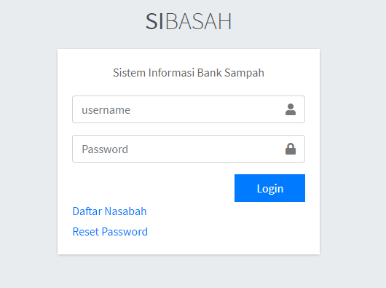

Gambar 4. Tampilan *Login*

1. Halaman *Login* Gagal

Halaman *login* gagal menampilkan informasi jika *username* dan *password* tidak valid atau *Textbox* *username* dan *password* dikosongkan maka system akan menampilkan pesan “*Username* dan *Password* Salah”. Halaman *login* gagal dapat dilihat pada gambar 4.2.

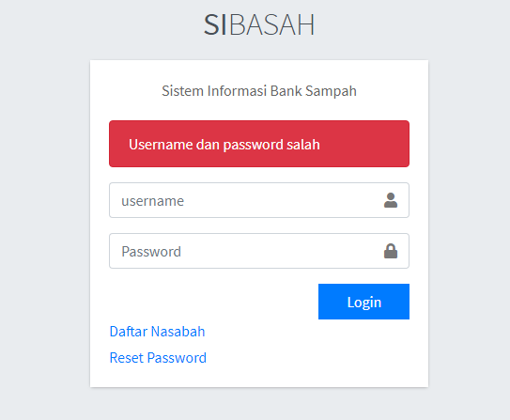

Gambar 4. Tampilan *Login* Gagal

1. Halaman Daftar Nasabah

Halaman daftar nasabah akan tampil jika menekan *link* daftar nasabah pada halaman login. Halaman daftar nasabah dapat dilihat pada gambar 4.3.

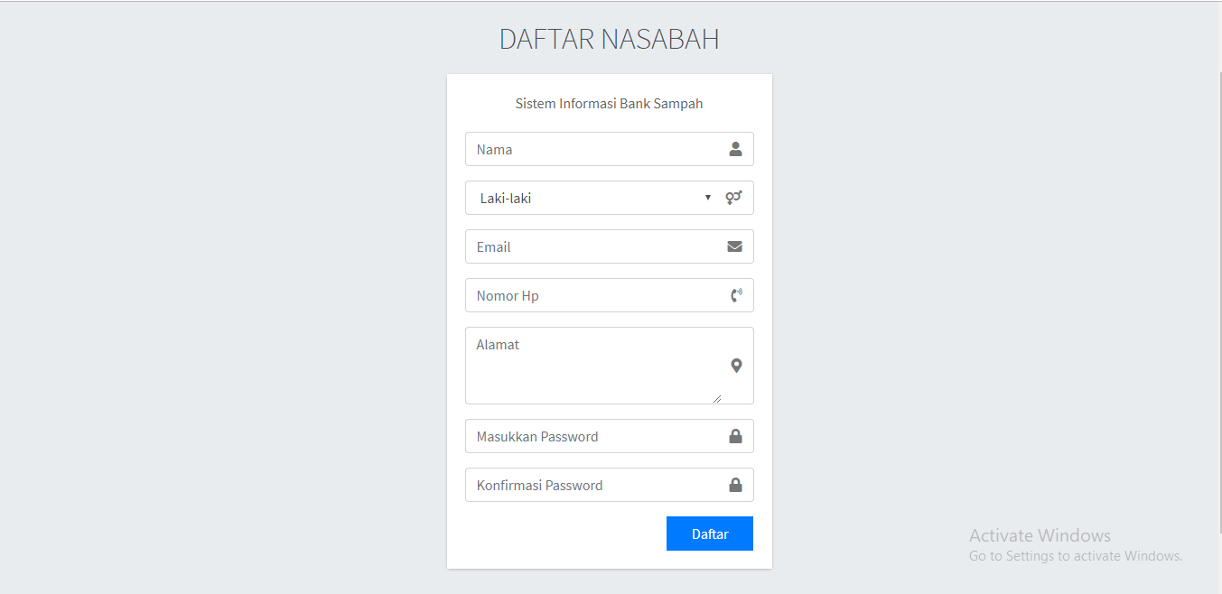

Gambar 4. Halaman Daftar Nasabah

1. Halaman Utama Admin

Halaman utama admin merupakan tampilan awal saat *user* melakukan *login* dengan hak akses admin. Tampilan halaman utama admin ini terdapat grafik, menu master data yang terdiri dari data nasabah, data petugas, data sampah, data kategori sampah, data rekening, dan laporan. Halaman utama admin bisa dilihat pada gambar 4.4.

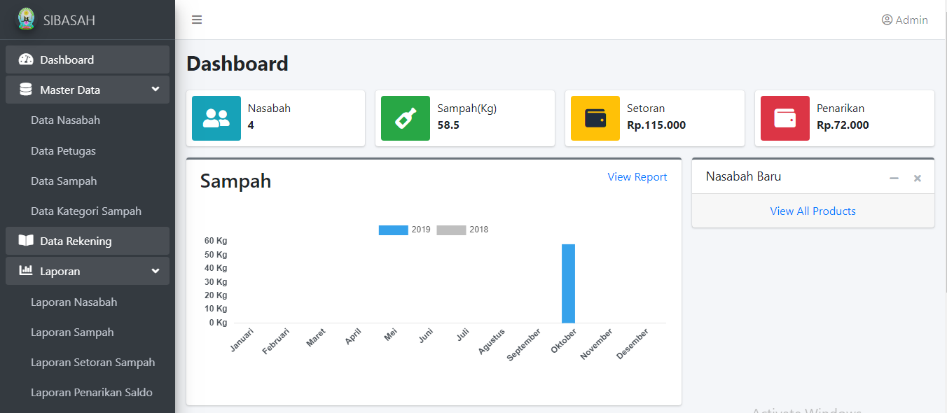

Gambar 4. Halaman Utama *Admin*

1. Halaman Data Nasabah

Pada halaman data nasabah terdapat informasi yang ditampilkan seperti nama nasabah, jenis kelamin, alamat, nomor hp, dan status nasabah. Terdapat *button* tambah yang berfungsi untuk menampilkan halaman tambah data nasabah, *searchbox* berfungsi untuk mencari data user dan aksi ubah berfungsi untuk menampilkan halaman ubah data nasabah. Halaman data nasabah dapat dilihat pada gambar 4.5.

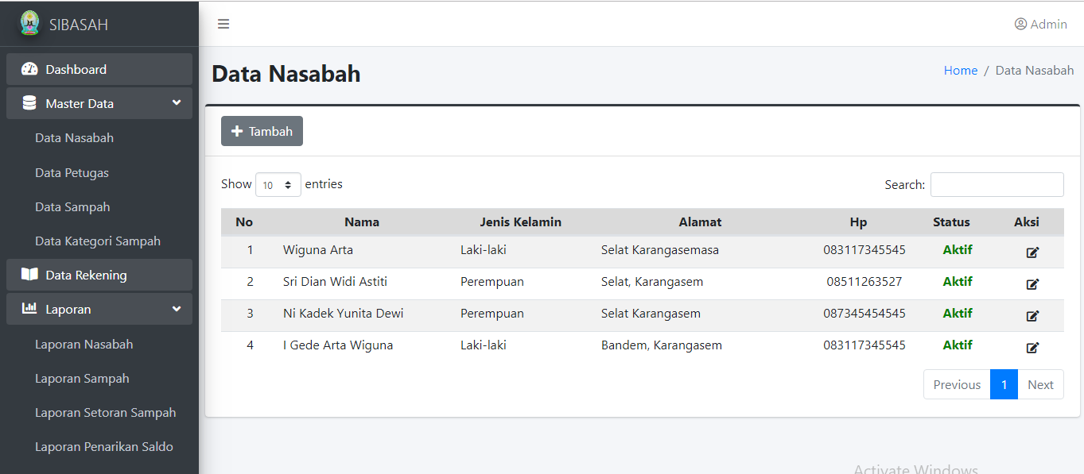

Gambar 4. Halaman Data Nasabah

1. Halaman Tambah Data Nasabah

Pada halaman tambah data nasabah, pengguna dapat menambahkan data seperti nama nasabah, jenis kelamin, nomor hp, dan alamat. Terdapat *button* simpan berfungsi untuk menyimpan data nasabah, *button* hapus berfungsi untuk menghapus semua data yang ada di dalam *Textbox*. Halaman tambah data nasabah dapat dilihat pada gambar 4.6.

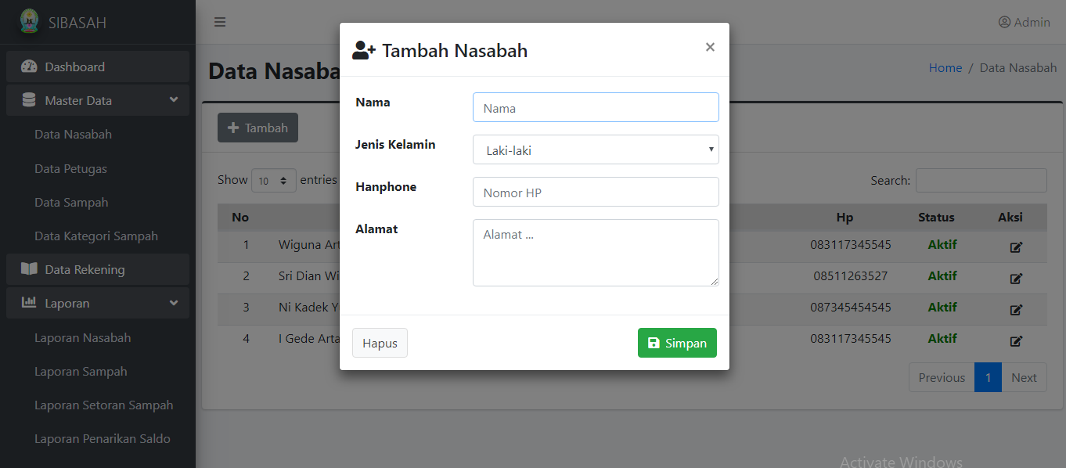

Gambar 4. Halaman Tambah Data Nasabah

1. Halaman Ubah Data Nasabah

Halaman ubah data nasabah muncul jika menekan tanda centang pada kolom aksi, pengguna dapat mengubah data nasabah, seperti nama nasabah, jenis kelamin, nomor hp, dan alamat. Terdapat *button* simpan yang berfungsi untuk menyimpan data nasabah. Halaman ubah data nasabah dapat dilihat pada gambar 4.7.

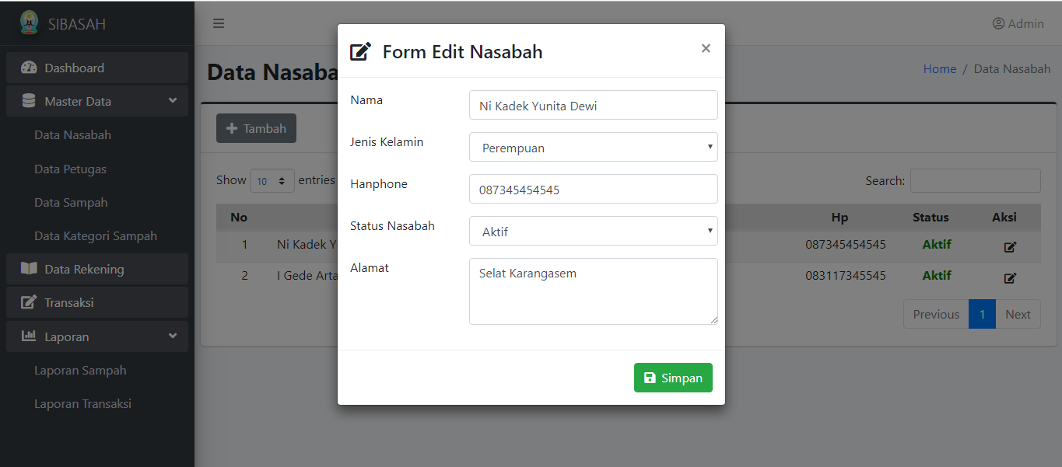

Gambar 4. Halaman Ubah Data Nasabah

1. Halaman Cari Data Nasabah

Pengguna dapat melakukan pencarian data nasabah pada kotak pencarian. Halaman cari data nasabah dapat dilihat pada gambar 4.8.

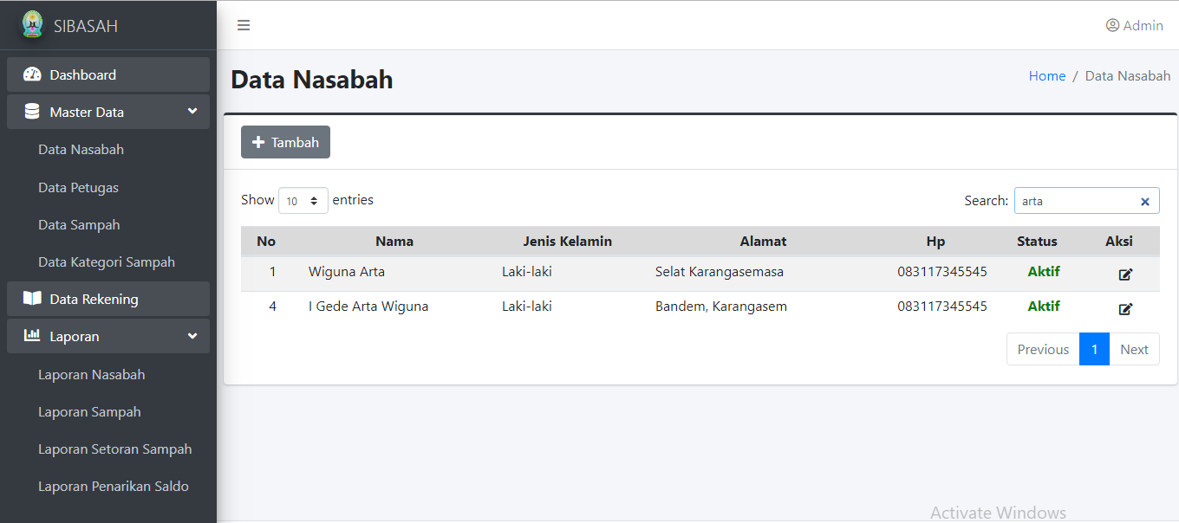

Gambar 4. Halaman Cari Data Nasabah

1. Halaman Data Petugas

Pada halaman data petugas terdapat informasi yang ditampilkan seperti nama petugas, jenis kelamin, alamat, nomor hp, dan jebatan. Terdapat *button* tambah yang berfungsi untuk menampilkan halaman tambah data petugas, *searchbox* berfungsi untuk mencari data petugas dan aksi ubah berfungsi untuk menampilkan halaman ubah data petugas. Halaman data nasabah dapat dilihat pada gambar 4.9.

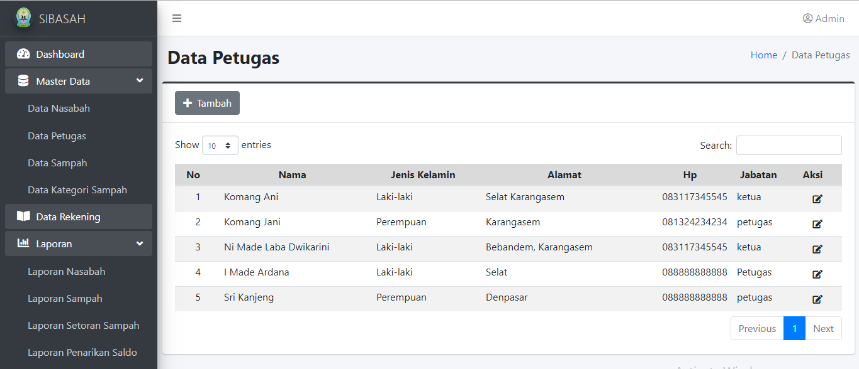

Gambar 4. Halaman Data Petugas

1. Halaman Tambah Data Petugas

Pada halaman tambah data nasabah, pengguna dapat menambahkan data seperti nama petugas, jenis kelamin, nomor hp, dan alamat. Terdapat *button* simpan berfungsi untuk menyimpan data petugas, *button* hapus berfungsi untuk menghapus semua data yang ada di dalam *Textbox*. Halaman tambah data petugas dapat dilihat pada gambar 410.

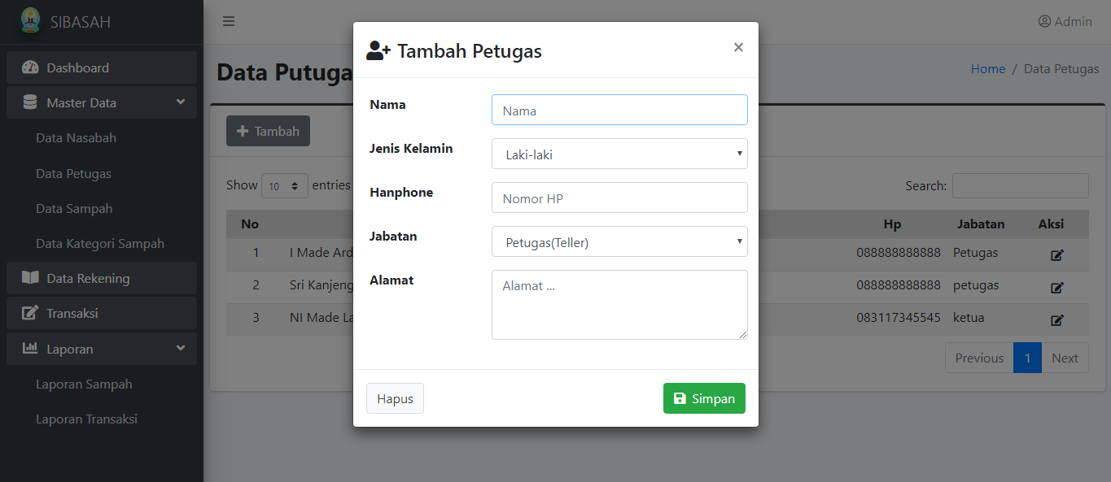

Gambar 4. Halaman Tambah Data Petugas

1. Halaman Cari Data Petugas

Pengguna dapat melakukan pencarian data nasabah pada kotak pencarian. Halaman cari data nasabah dapat dilihat pada gambar 4.11.

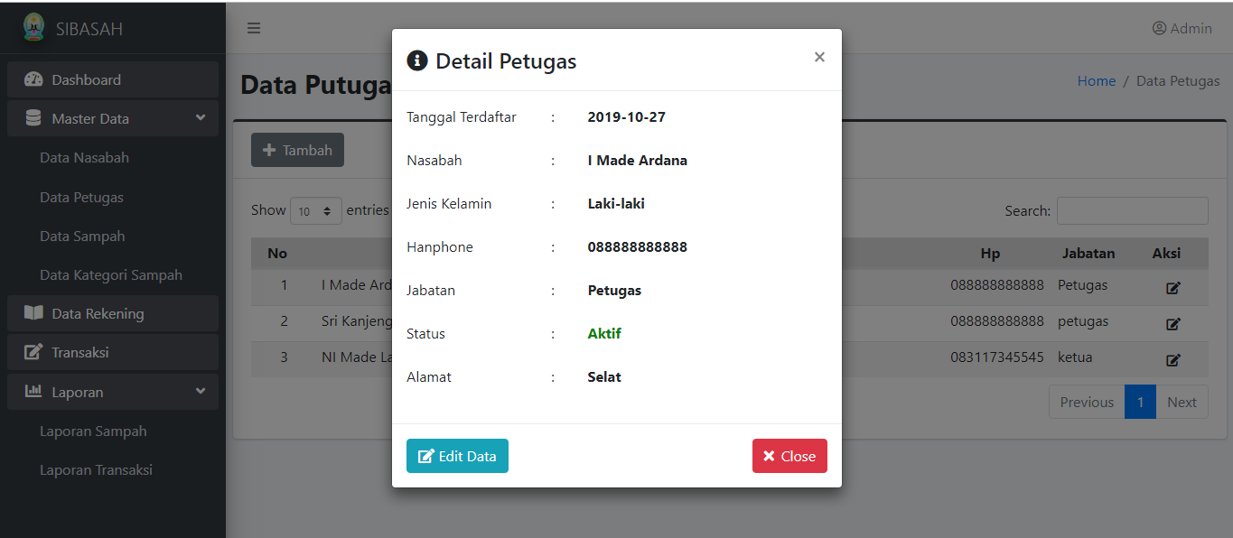

Gambar 4. Halaman Detail Data Petugas

1. Halaman Ubah Data Petugas

Pada halaman ubah data petugas, pengguna dapat mengubah data petugas.seperti nama petugas, jenis kelamin, nomor hp, dan alamat. Terdapat *button* simpan yang berfungsi untuk menyimpan data petugas. Halaman ubah data petugas dapat dilihat pada gambar 4.12.

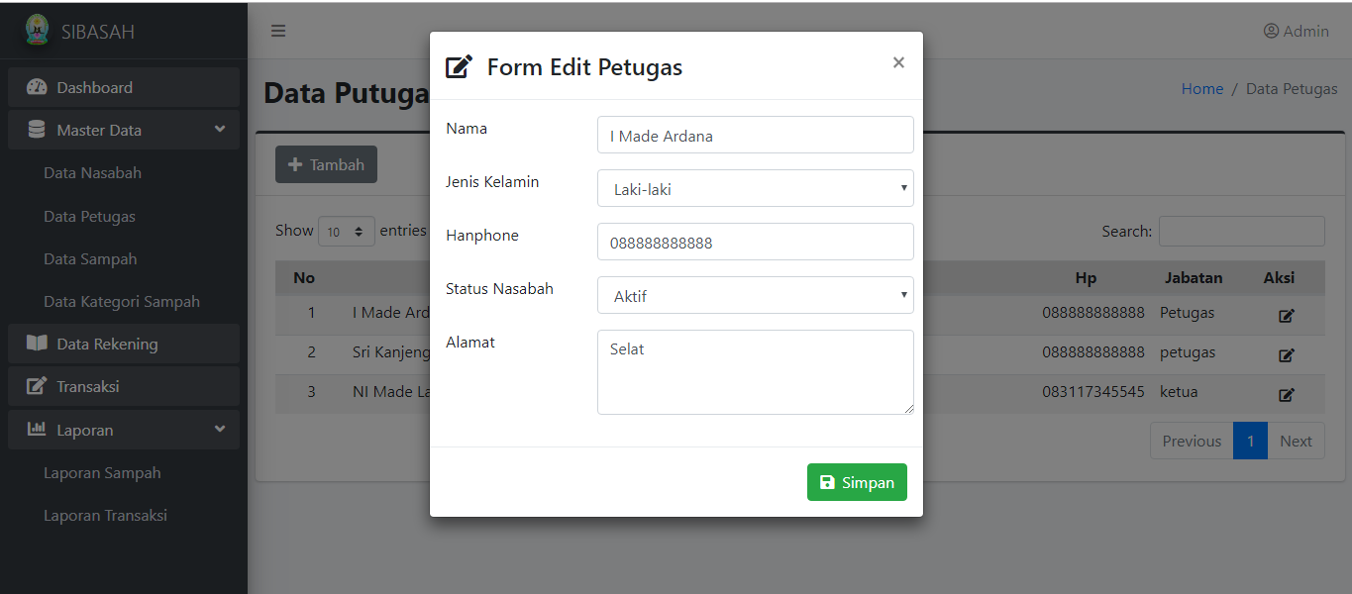

Gambar 4. Halaman Ubah Data Petugas

1. Halaman Data Sampah

Pada halaman data sampah terdapat informasi yang ditampilkan seperti nama sampah, harga sampah, dan keterangan. Terdapat *button* tambah yang berfungsi untuk menampilkan halaman tambah data sampah, *searchbox* berfungsi untuk mencari data sampah dan aksi ubah berfungsi untuk menampilkan halaman ubah data sampah. Halaman data sampah dapat dilihat pada gambar 4.13.

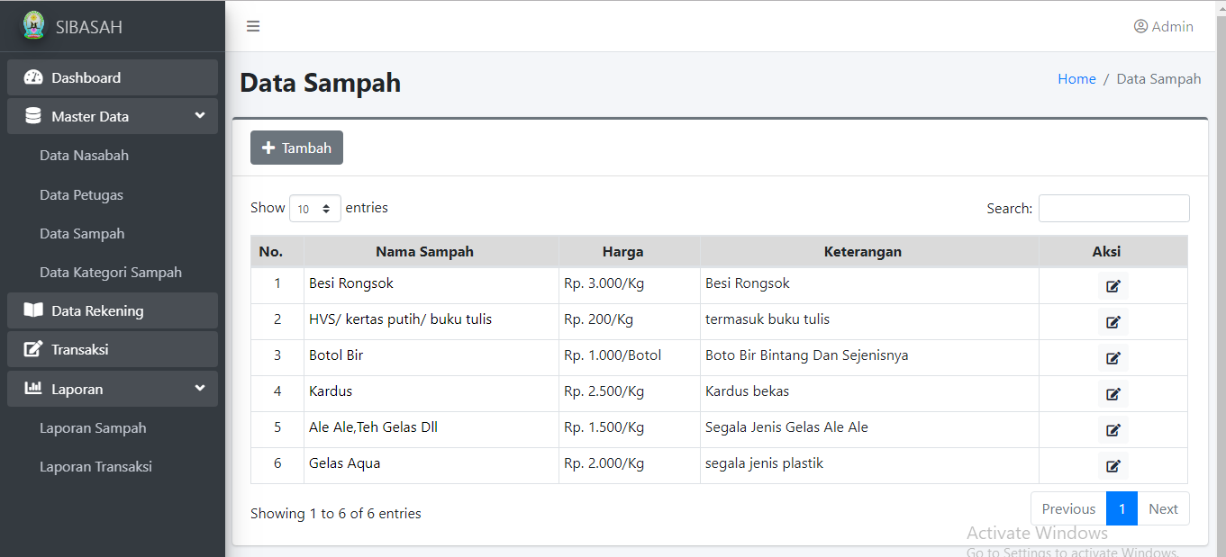

Gambar 4. Halaman Data Sampah

1. Halaman Tambah Data Sampah

Pada halaman tambah data sampah, pengguna dapat menambahkan data seperti nama sampah, kategori sampah, harga sampah, dan keterangan. Terdapat *button* simpan berfungsi untuk menyimpan data sampah, *button* hapus berfungsi untuk menghapus semua data yang ada di dalam *Textbox*. Halaman tambah data sampah dapat dilihat pada gambar 4.14.

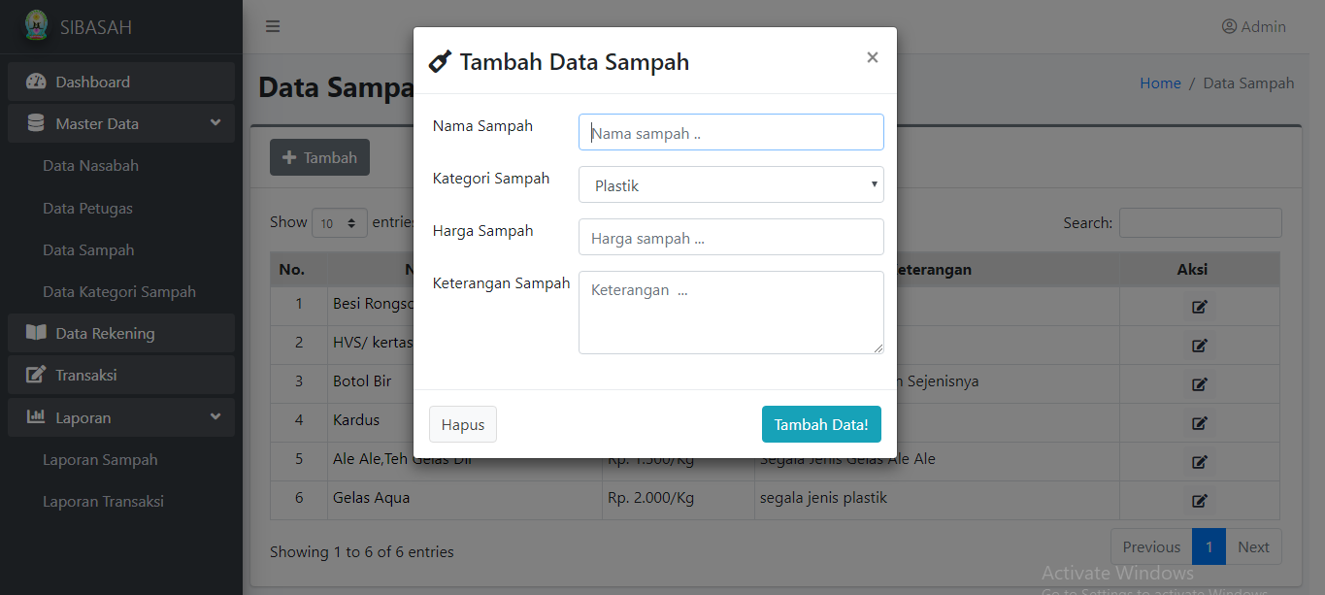

Gambar 4. Halaman Tambah Data Sampah

1. Halaman Detail Data Sampah

Halaman detail data sampah muncul ketika pengguna meng*click* baris pada tabel data sampah, pengguna dapat melihat data sampah secara lengkap, seperti nama sampah, kategori sampah, satuan sampah, harga sampah, dan keterangan. Terdapat *button* Edit Data yang berfungsi untuk menampilkan halaman edit data sampah. *Button* *close* berfungsi untuk menutup halaman detail sampah. Halaman detail data sampah dapat dilihat pada gambar 4.15.

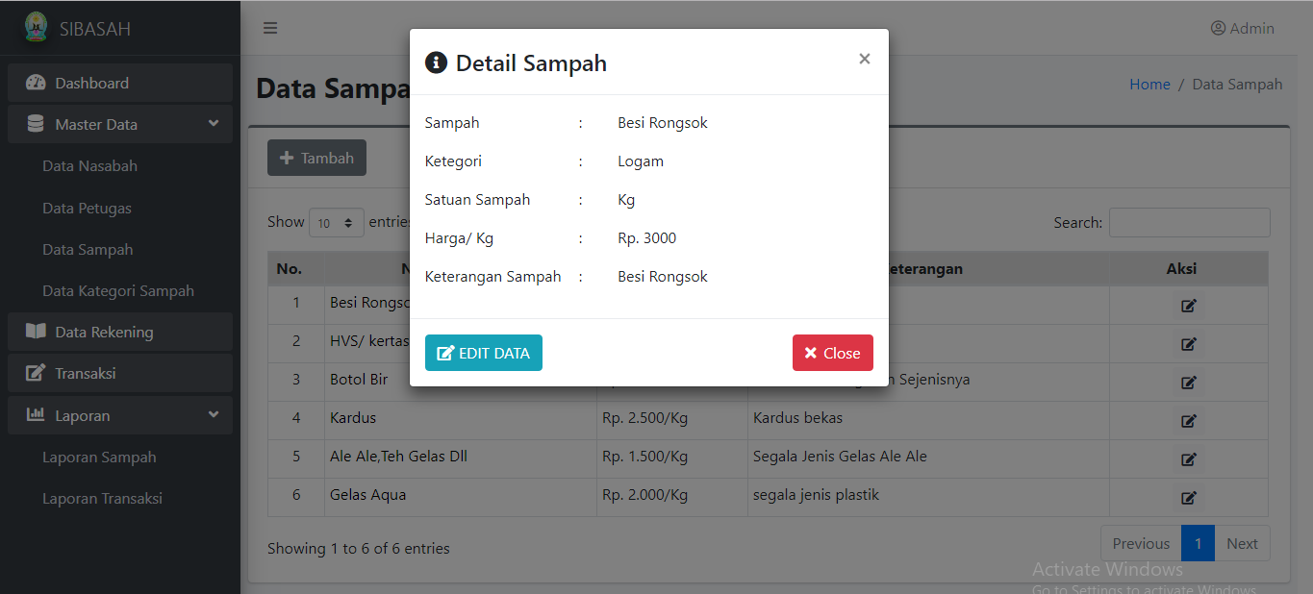

Gambar 4. Halaman Detail Data Sampah

1. Halaman Ubah Data Sampah

Pada halaman ubah data sampah, pengguna dapat mengubah data sampah.seperti nama sampah, jenis kelamin, nomor hp, dan alamat. Terdapat *button* simpan yang berfungsi untuk menyimpan data sampah. Halaman ubah data sampah dapat dilihat pada gambar 4.16.

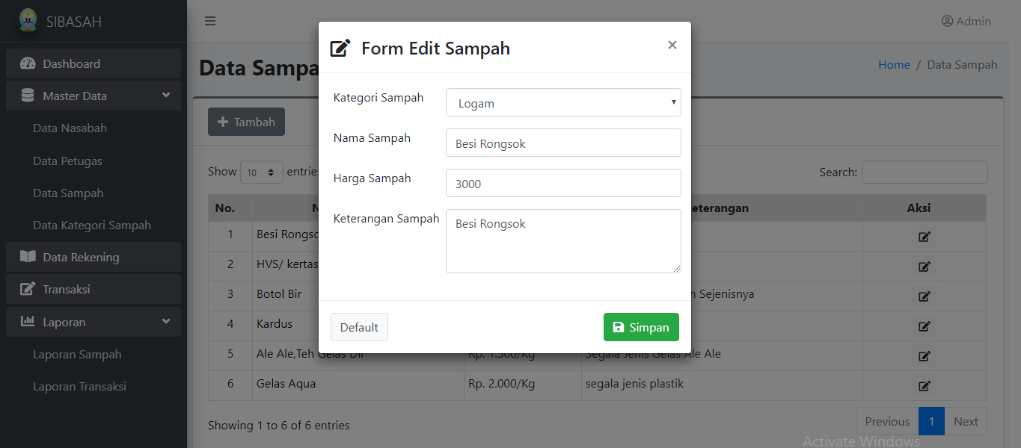

Gambar 4. Halaman Ubah Data Sampah

1. Halaman Kategori Sampah

Pada halaman data sampah terdapat informasi yang ditampilkan seperti kode kategori, jenis kategori, dan satuan. Terdapat *button* tambah yang berfungsi untuk menampilkan halaman tambah kategori sampah, *searchbox* berfungsi untuk mencari kategori sampah dan aksi ubah berfungsi untuk menampilkan halaman ubah kategori sampah. Halaman kategori sampah dapat dilihat pada gambar 4.17.

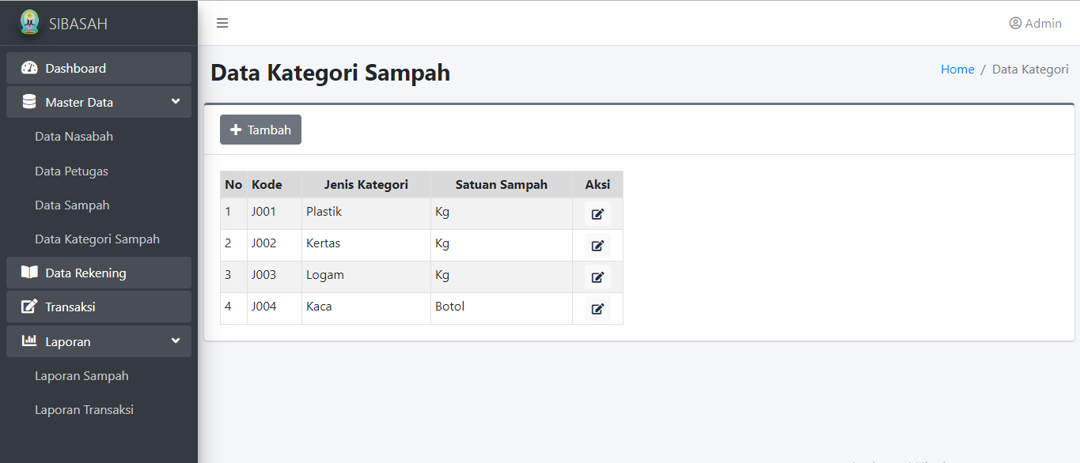

Gambar 4. Halaman Kategori Sampah

1. Halaman Tambah Data Sampah

Pada halaman tambah data sampah, pengguna dapat menambahkan data seperti , jenis kategori, dan satuan. Terdapat *button* simpan berfungsi untuk menyimpan kategori sampah, *button* hapus berfungsi untuk menghapus semua data yang ada di dalam *Textbox*. Halaman tambah kategori sampah dapat dilihat pada gambar 4.18.

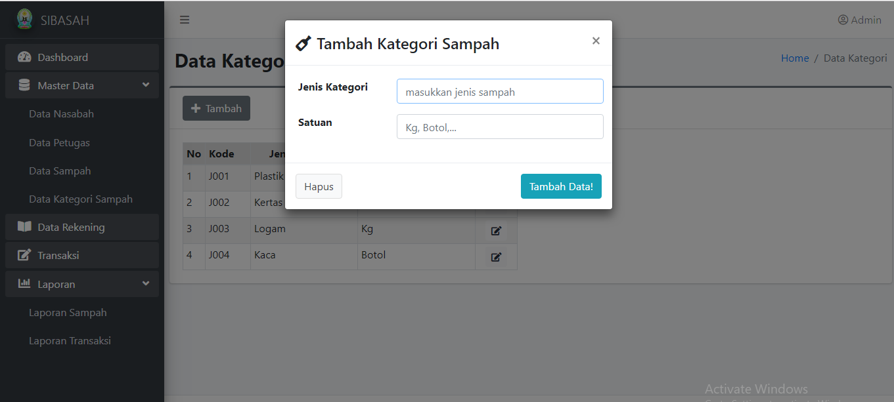

Gambar 4. Halaman Tambah Kategori Sampah

1. Halaman Ubah Kategori Sampah

Pada halaman ubah kategori sampah, pengguna dapat mengubah data sampah.seperti , jenis kategori, dan satuan. Terdapat *button* simpan yang berfungsi untuk menyimpan data sampah. Halaman ubah data sampah dapat dilihat pada gambar 4.19.

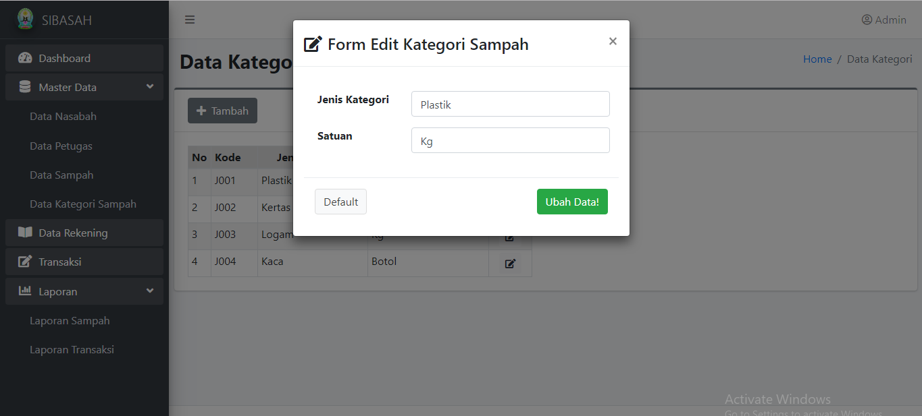

Gambar 4. Halaman Ubah Kategori Sampah

1. Halaman Data Rekening

Pada halaman data rekening terdapat informasi yang ditampilkan seperti nomor rekening, nama nasabah dan saldo nasabah. Terdapat *button* tabunga yang berfungsi untuk menampilkan halaman detail rekening nasabah, *searchbox* berfungsi untuk mencari data rekening Halaman kategori rekening dapat dilihat pada gambar 4.19.

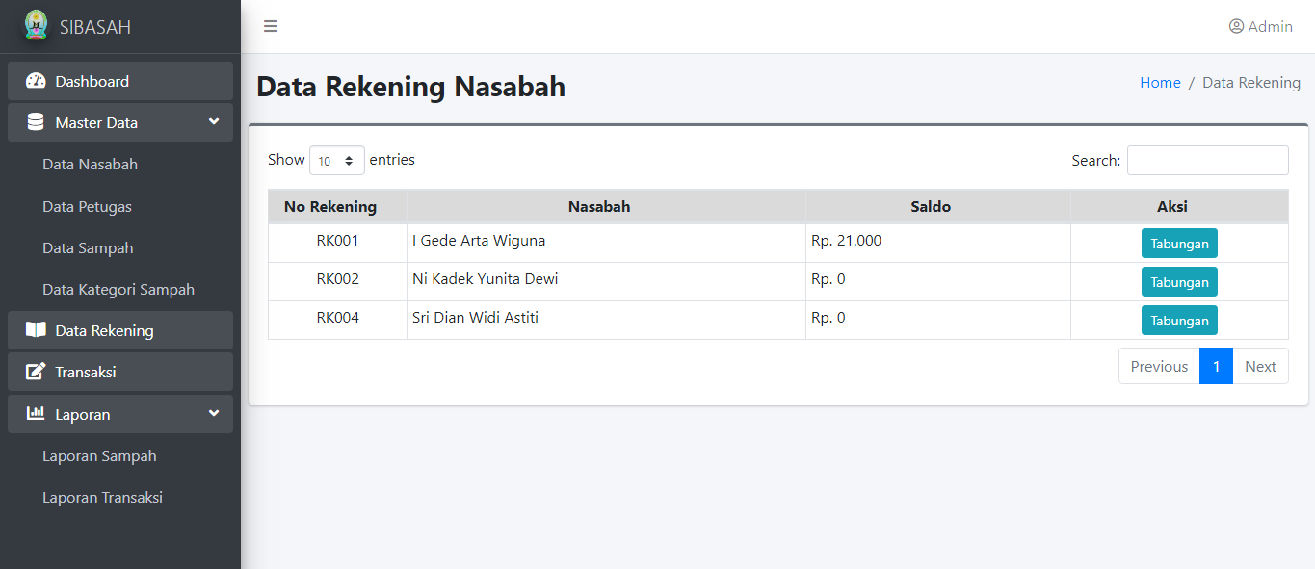

Gambar 4. Halaman Data Rekening

1. Halaman Detail Data Rekening

Pada halaman detail data rekening menampilkan riwayat setoran sampah maupun penarikan saldso. Terdapat informasi seperti tanggal transaksi, kode transaksi, nama sampah, harga sampah,berat sampah, jumlah setoran, jumlah penarikan dan saldo nasabah. Terdapat *button* bergambar panah ke kiri yang berfungsi untuk menampilkan halaman sebelumnya. Halaman data rekening nasabah dapat dilihat pada gambar 4.20.

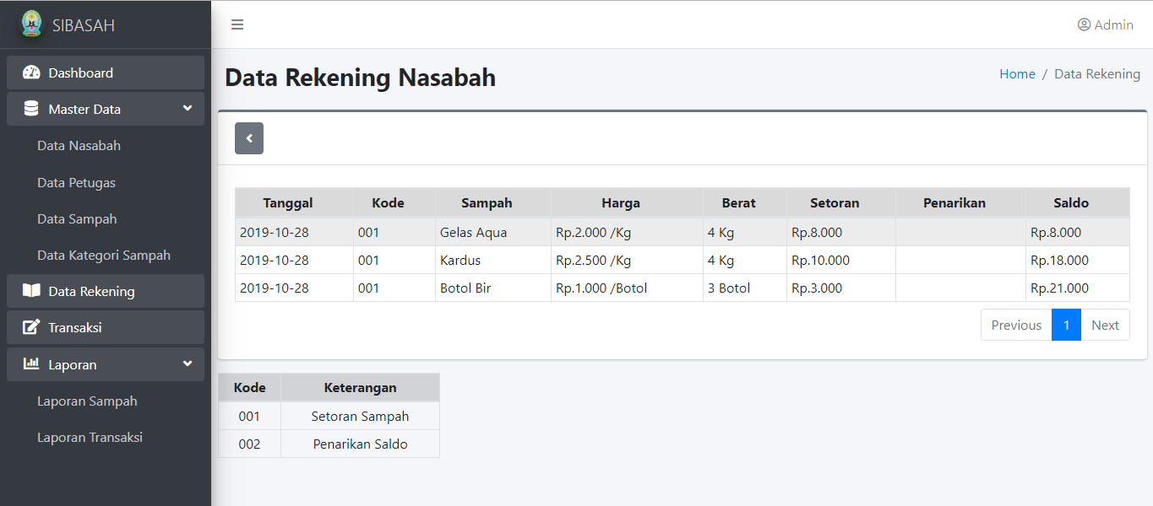

Gambar 4. Halaman Detail Rekening Nasabah

1. Halaman Tambah Setoran Sampah

Pada halaman tambah setoran sampah, pengguna dapat menambahkan data seperti, tanggal setoran, nasabah, sampah, berat sampah. Terdapat *button* tambah berfungsi untuk menambahkan data sampah ke darftar sampah untuk disetorkan. *button* simpan setoran berfungsi untuk menyimpan data setoran sampah. Halaman tambah setoran sampah dapat dilihat pada gambar 4.21.

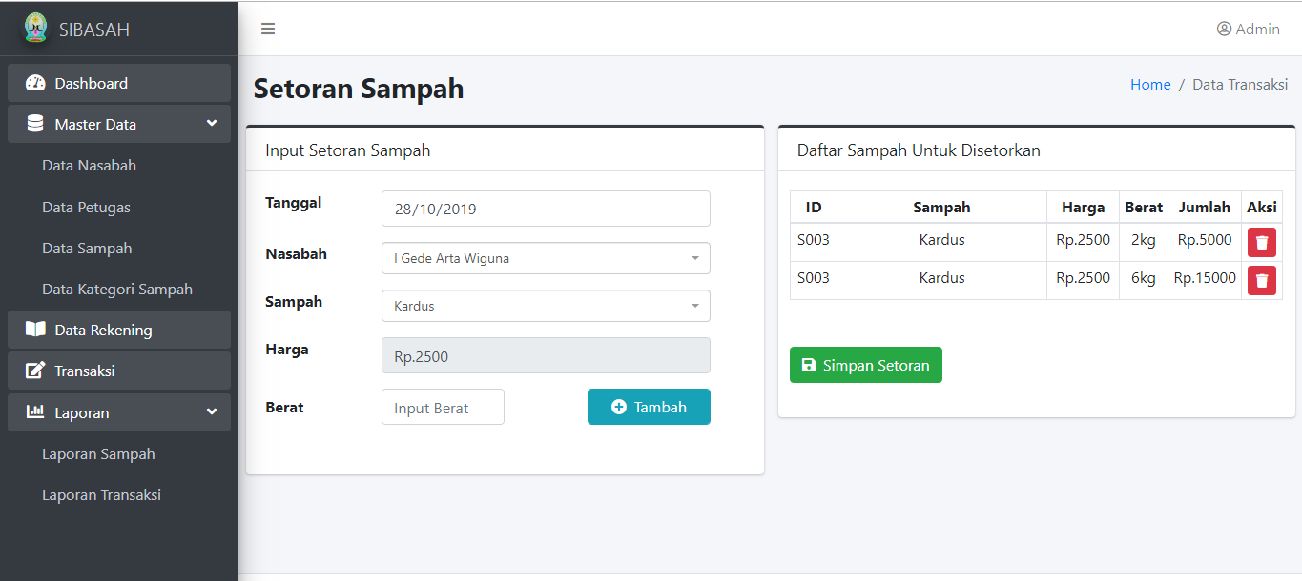

Gambar 4. Halaman Tambah Setoran Sampah

1. Halaman Penarikan Saldo

Pada halaman penarikan saldo, pengguna dapat menambahkan data seperti menambahkan nasabah pada *select* nasabah dan jumlah penarikan pada *Textbox* tarik. Terdapat *button* tarik saldo berfungsi untuk menyimpan penarikan saldo. Halaman penarikan saldo dapat dilihat pada gambar 4.22.

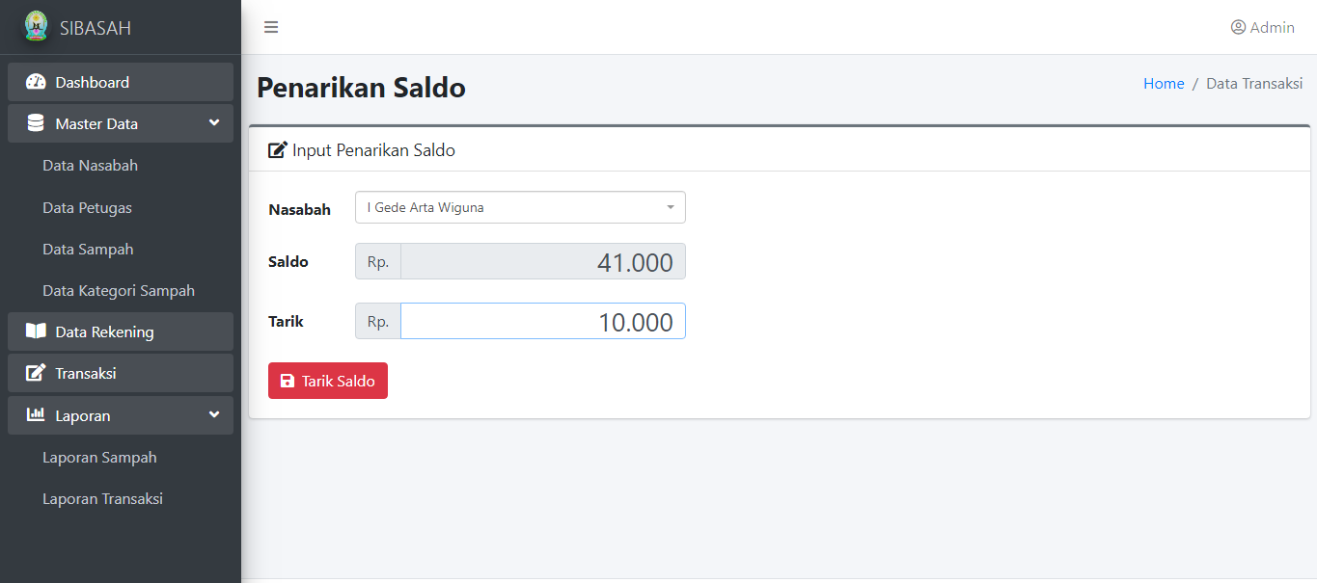

Gambar 4. Halaman Penarikan Saldo

1. Halaman Laporan Sampah

Pada halaman laporan sampah terdapat informasi yang ditampilkan seperti tanggal setoran, jenis sampah dan berat sampah.Terdapat dua text input berfungsi untuk menginputkan tanggal laporan sampah. Terdapat *button* tampilkan yang berfungsi untuk menampilkan laporan berdasarkan tanggal yang sudah ditentukan sebelumnya, *button* print berfungsi untuk menampilkan halaman setoran sampah yang akan diprint. Halaman laporan sampah dapat dilihat pada gambar 4.23.

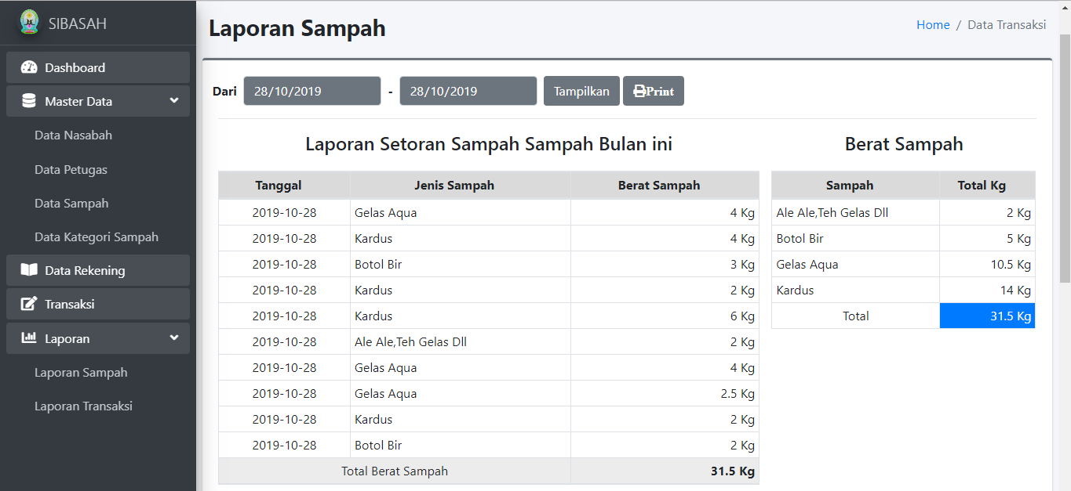

Gambar 4. Halaman Laporan Sampah

1. Halaman *Print* Laporan Sampah

Pada halaman *print* laporan sampah merupakan halaman yang sudah siap untuk diprint. Terdapat *button* printyang berfungsi untuk menampilkan laporan berdasarkan tanggal yang sudah ditentukan sebelumnya, *button* cetak berfungsi untuk mencetak halaman laporan sampah. Halaman *print* laporan sampah dapat dilihat pada gambar 4.24.

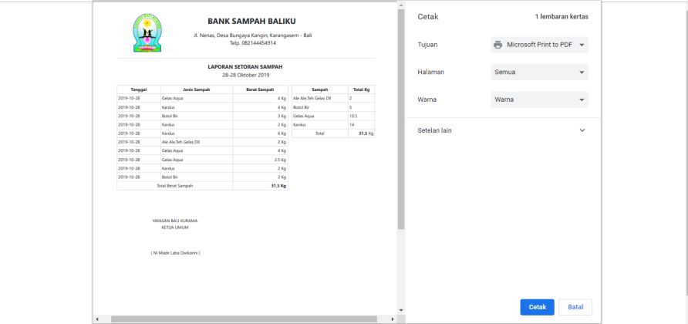

Gambar 4. Halaman Print Laporan sampah

1. Halaman Laporan Transaksi

Pada halaman laporan transaksi terdapat informasi yang ditampilkan seperti tanggal, nama nasabah, jenis transaksi dan jumlah transaksi. Terdapat dua text input berfungsi untuk menginputkan tanggal laporan sampah. Terdapat *button* tampilkan yang. berfungsi untuk menampilkan laporan berdasarkan tanggal yang sudah ditentukan sebelumnya. *Button* print berfungsi untuk menampilkan halaman transaksi yang akan diprint. Halaman laporan sampah dapat dilihat pada gambar 4.25.

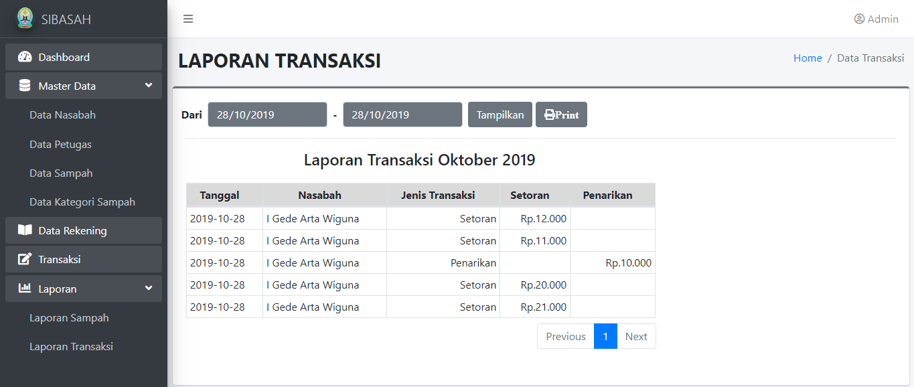

Gambar 4. Halaman Laporan Transaksi

1. Halaman Utama Petugas

Halaman utama petugas merupakan tampilan awal saat *user* melakukan *login* dengan hak akses petugas. Tampilan halaman utama petugas ini terdapat grafik, menu master data yang terdiri dari data nasabah, data rekening, data transaksi, harga sampah dan pegaturan. Pada gambar 4.26 merupakan halaman utama petugas.

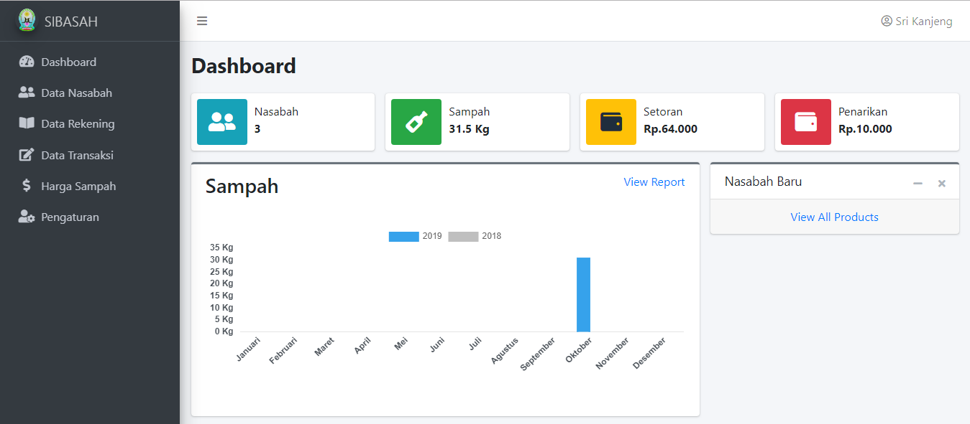

Gambar 4. Halaman Utama Petugas

1. Halaman Data Nasabah

Pada halaman data nasabah terdapat informasi yang ditampilkan seperti nama nasabah, jenis kelamin, alamat, nomor hp, dan status nasabah. Terdapat *button* tambah yang berfungsi untuk menampilkan halaman tambah data nasabah, *searchbox* berfungsi untuk mencari data user dan aksi ubah berfungsi untuk menampilkan halaman ubah data nasabah. Halaman data nasabah dapat dilihat pada gambar 4.27.

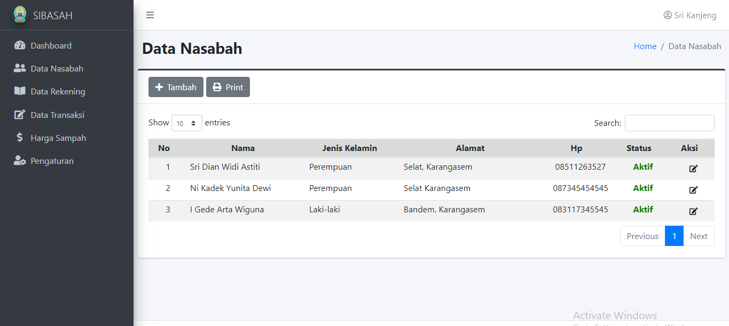

Gambar 4. Halaman Data Nasabah

1. Halaman Data Rekening

Pada halaman data rekening terdapat informasi yang ditampilkan seperti nomor rekening, nama nasabah dan saldo nasabah. Terdapat *button* tabunga yang berfungsi untuk menampilkan halaman detail rekening nasabah, *searchbox* berfungsi untuk mencari data rekening Halaman kategori rekening dapat dilihat pada gambar 4.19.

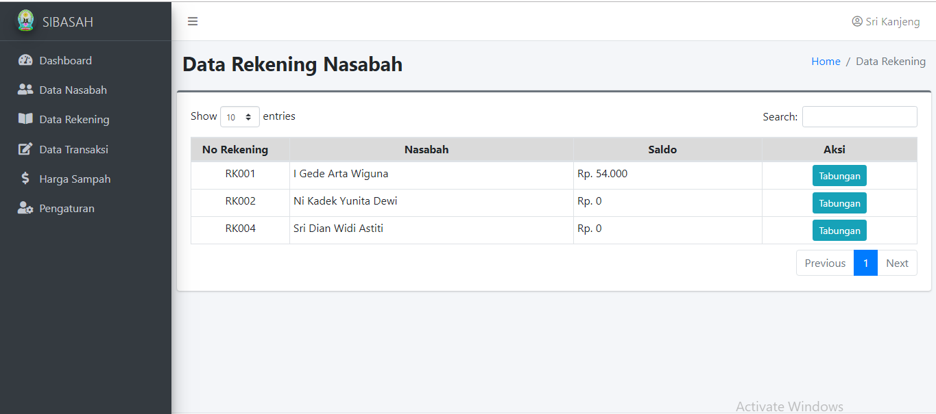

Gambar 4. Halaman Data Rekening

1. Halaman Harga Sampah

Pada halaman harga sampah terdapat informasi yang ditampilkan seperti nama sampah, harga sampah, dan keterangan. Terdapat *searchbox* berfungsi untuk mencari data sampah. Halaman harga sampah dapat dilihat pada gambar 4.29.

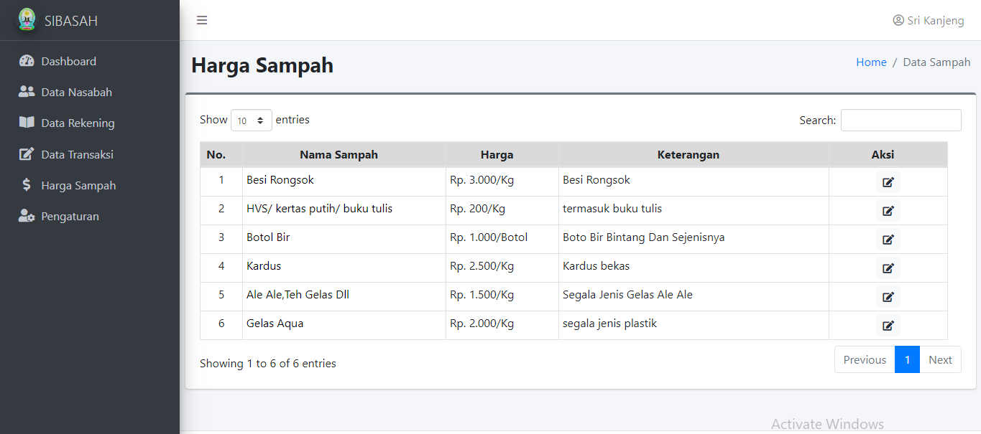

Gambar 4. Halaman Harga Sampah

1. Halaman Tambah Setoran Sampah

Pada halaman tambah setoran sampah, pengguna dapat menambahkan data seperti, tanggal setoran, nasabah, sampah, berat sampah. Terdapat *button* tambah berfungsi untuk menambahkan data sampah ke darftar sampah untuk disetorkan. *button* simpan setoran berfungsi untuk menyimpan data setoran sampah. Halaman tambah setoran sampah dapat dilihat pada gambar 4.31.

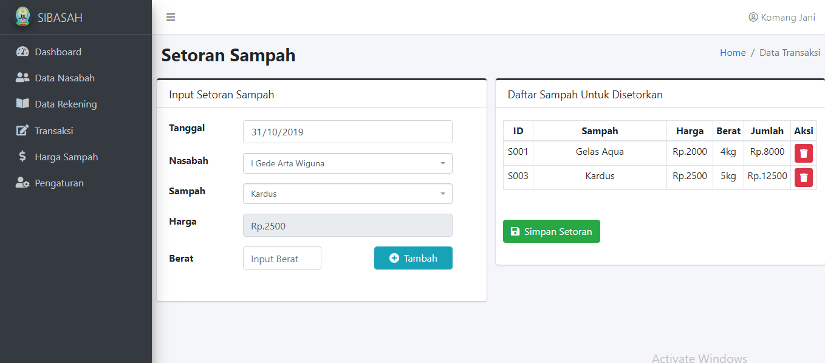

Gambar 4. Halaman Tambah Setoran Sampah

1. Halaman Tambah Setoran Sampah

Pada halaman penarikan saldo, pengguna dapat menambahkan data seperti menambahkan nasabah pada *select* nasabah dan jumlah penarikan pada *Textbox* tarik. Terdapat *button* tarik saldo berfungsi untuk menyimpan penarikan saldo. Halaman penarikan saldo dapat dilihat pada gambar 4.32.

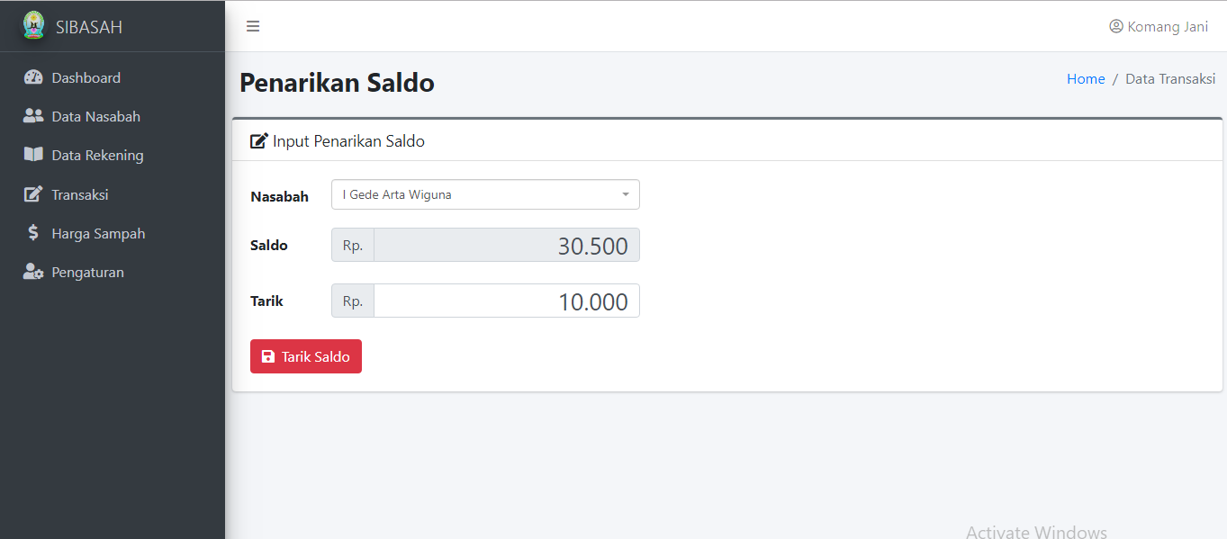

Gambar 4. Halaman Penarikan Saldo

1. Halaman Pengaturan

Pada halaman pengaturan, pengguna dapat mengubah data, seperti dapat merubah nama, jenis kelamin, nomor hp, dan alamat. Terdapat *button* simpan yang berfungsi untuk menyimpan data sampah. Halaman pengaturan dapat dilihat pada gambar 4.33.

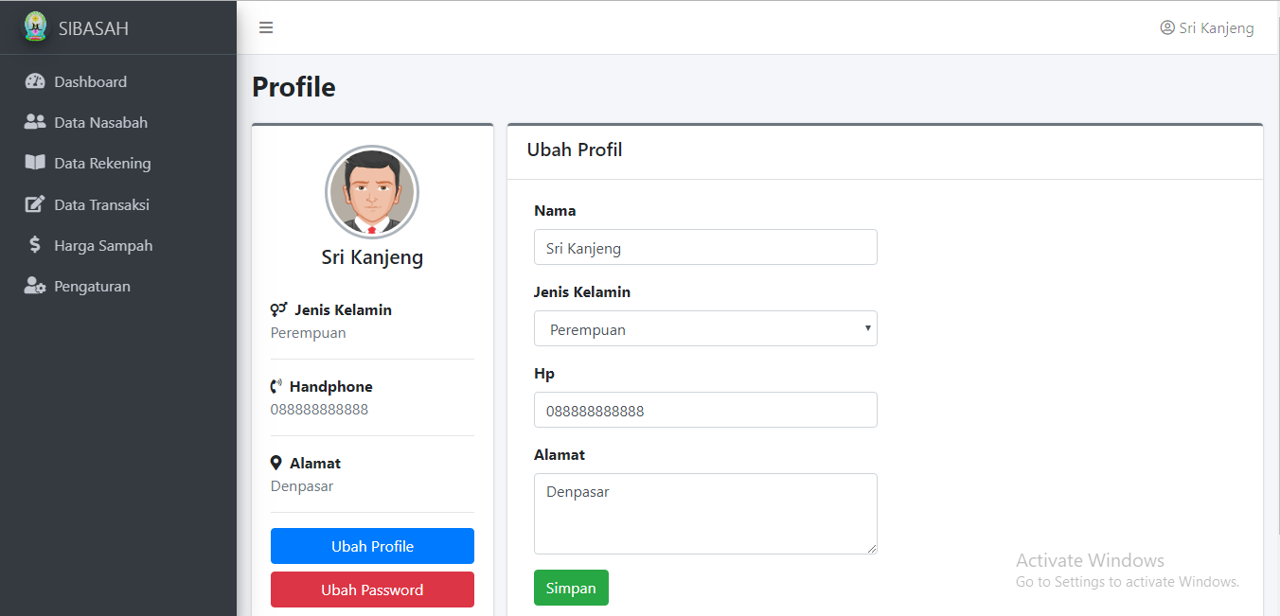

Gambar 4. Halaman Pengaturan

1. Halaman Ubah *Password*

Pada halaman ubah *password*, pengguna dapat mengubah *password*. Terdapat *button* simpan yang berfungsi untuk merubah *password*. Halaman ubah *password* dapat dilihat pada gambar 4.34.

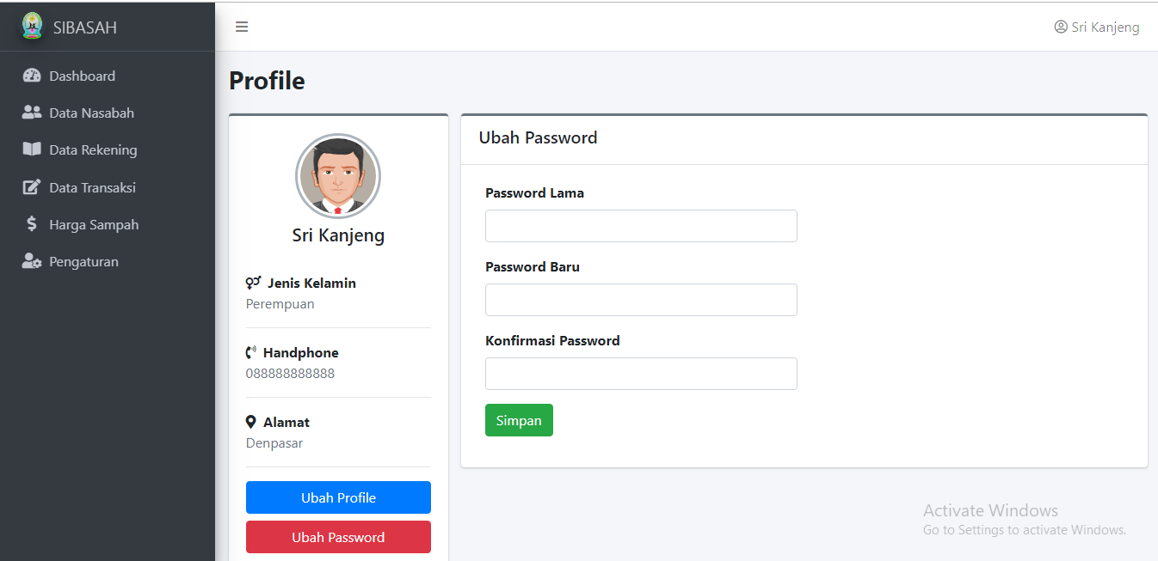

Gambar 4. Halaman Ubah *Password*

1. Halaman Utama Nasabah

Halaman utama nasabah merupakan tampilan awal saat *user* melakukan *login* dengan hak akses nasabah. Tampilan halaman utama nasabah ini terdapat grafik, menu tabungan, harga sampah dan pengraturan. Halan utama nasabah dapat dilihat pada gambar 4.35.

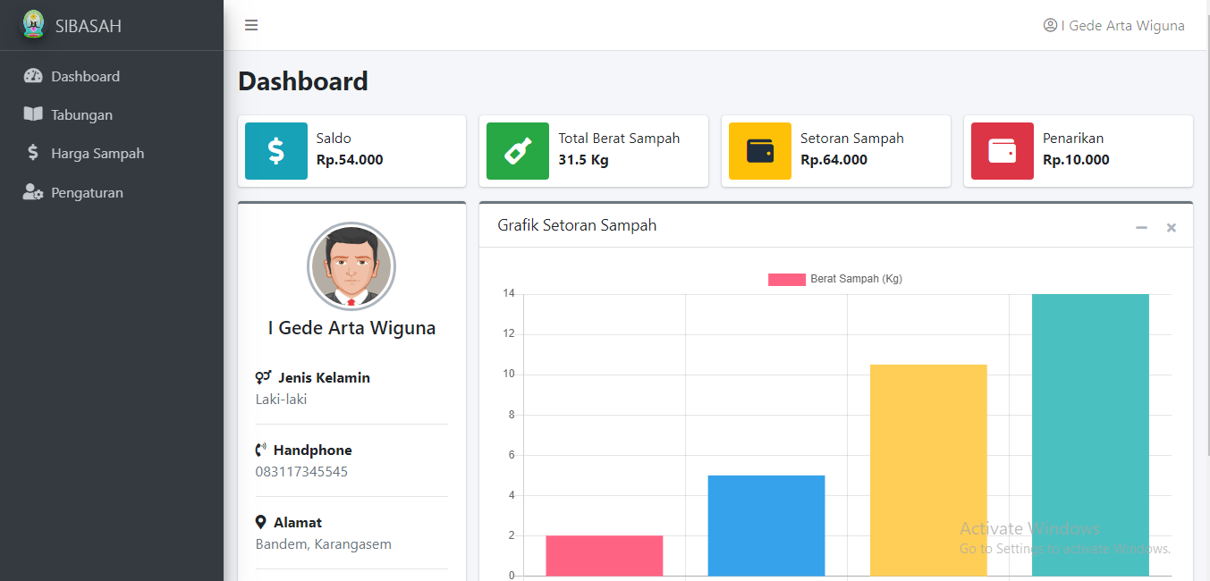

Gambar 4. Halaman Utama Nasabah

1. Halaman Tabungan

Pada halaman tabungan menampilkan riwayat setoran sampah maupun penarikan saldo. Terdapat informasi seperti tanggal transaksi, kode transaksi, nama sampah, harga sampah,berat sampah, jumlah setoran, jumlah penarikan dan saldo nasabah. Halaman tabungan nasabah dapat dilihat pada gambar 4.36.

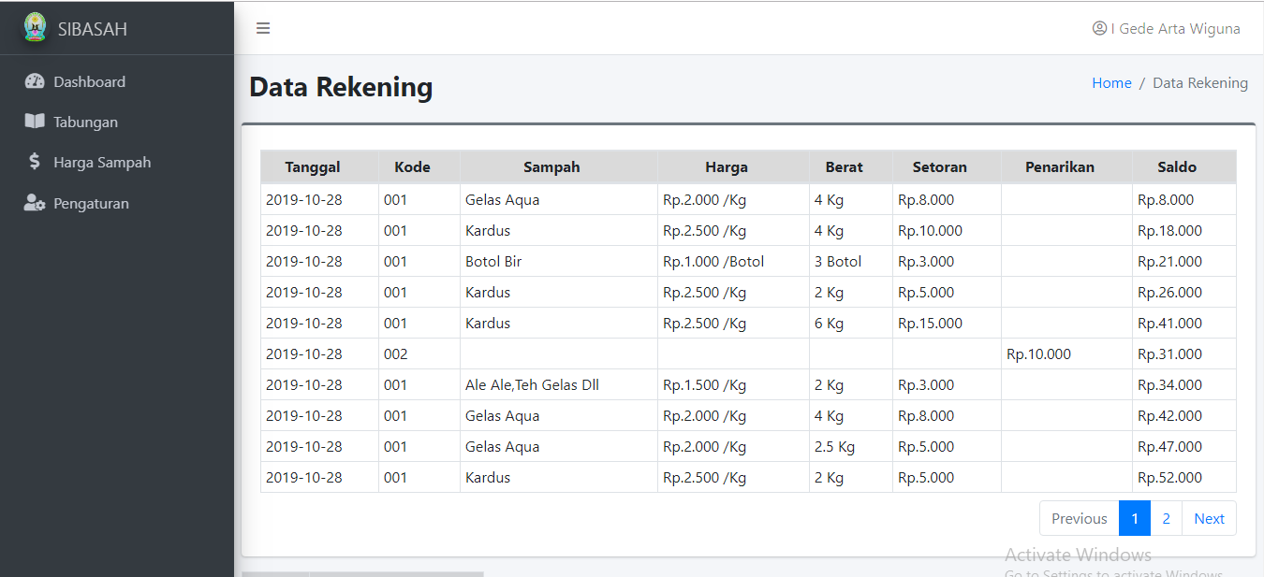

Gambar 4. Halaman Tabungan Nasabah

1. Halaman Harga Sampah

Pada halaman harga sampah, nasabah dapat melihat harga sampah terbaru. Terdapat *searchbox* berfungsi untuk mencari data sampah. Halaman harga sampah dapat dilihat pada gambar 4.37.

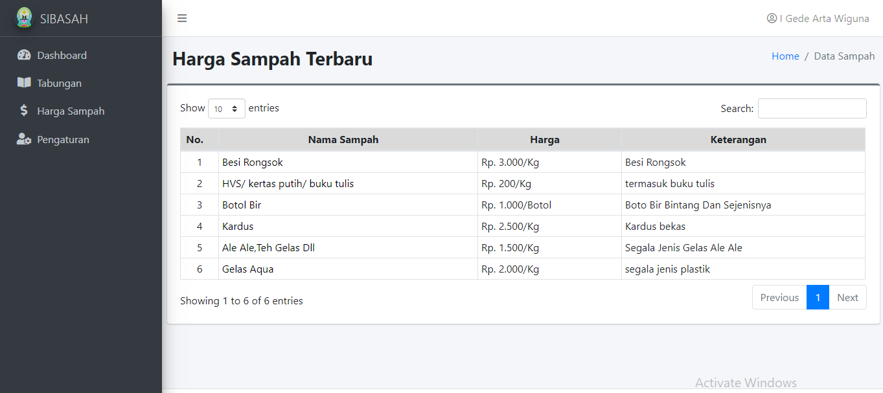

Gambar 4. Halaman Harga Sampah

1. Halaman Ubah *Password*

Pada halaman ubah *password*, pengguna dapat mengubah *password*. Terdapat *button* simpan yang berfungsi untuk merubah *password*. Halaman ubah *password* dapat dilihat pada gambar 4.38.

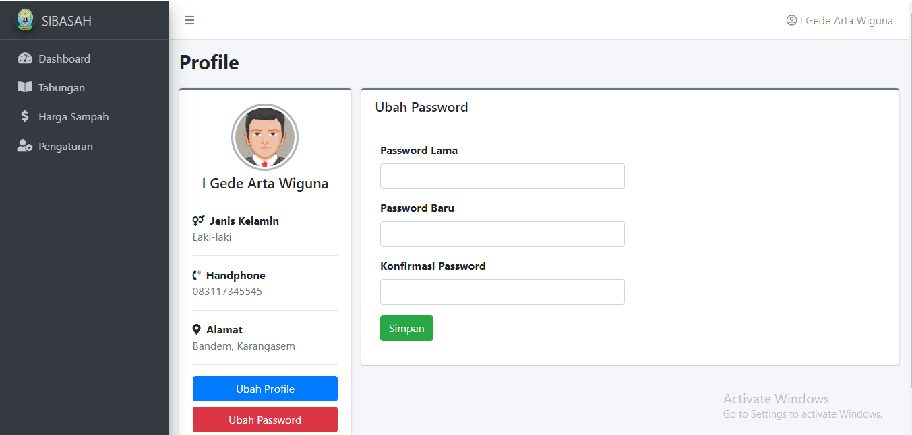

Gambar 4. Halaman Ubah *Password*

1. Halaman Utama Ketua

Halaman utama ketua merupakan tampilan awal saat *user* melakukan *login* dengan hak akses ketua. Tampilan halaman utama nasabah ini terdapat grafik, menu *dashboard*, laporan nasabah, laporan sampah dan laporan transaksi. Halaman utama ketua bisa dilihat pada gambar 4.39.

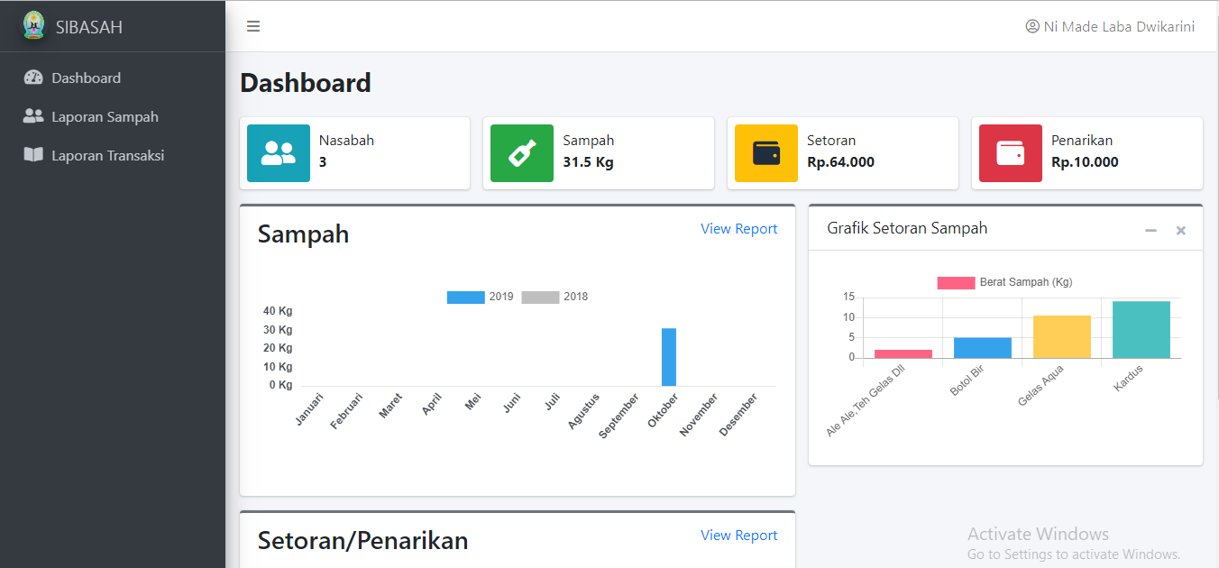

Gambar 4. Halaman Utama Ketua

1. Halaman Laporan Sampah

Pada halaman laporan sampah terdapat informasi yang ditampilkan seperti tanggal setoran, jenis sampah dan berat sampah.Terdapat dua text input berfungsi untuk menginputkan tanggal laporan sampah. Terdapat *button* tampilkan yang berfungsi untuk menampilkan laporan berdasarkan tanggal yang sudah ditentukan sebelumnya, *button* print berfungsi untuk menampilkan halaman setoran sampah yang akan diprint. Halaman laporan sampah dapat dilihat pada gambar 4.40.

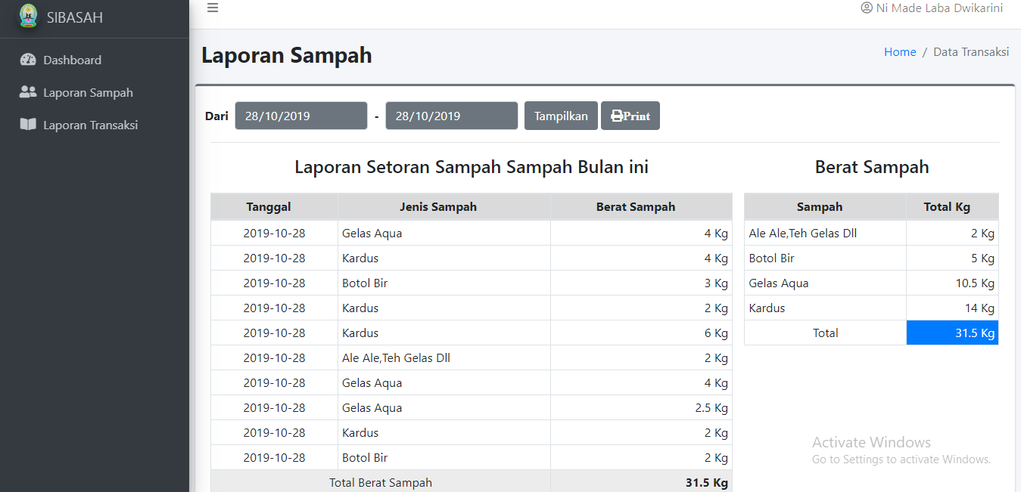

Gambar 4. Halaman Laporan Sampah

1. Halaman Cetak Laporan Sampah

Pada halaman cetak laporan sampah merupakan halaman yang sudah siap untuk diprint. Terdapat *button* printyang berfungsi untuk menampilkan laporan berdasarkan tanggal yang sudah ditentukan sebelumnya, *button* cetak berfungsi untuk mencetak halaman laporan sampah. Halaman *print* laporan sampah dapat dilihat pada gambar 4.41.



Gambar 4. Halamat Cetak Laporan Sampah

1. Halaman Laporan Nasabah

Pada halaman laporan nasabah terdapat informasi yang ditampilkan seperti nasabah, jumlah setoran, jumlah penarikan, jumlah saldo dan berat sampah. Terdapat dua text input berfungsi untuk menginputkan tanggal laporan nasabah. Terdapat *button* tampilkan yang berfungsi untuk menampilkan laporan berdasarkan tanggal yang sudah ditentukan sebelumnya, *button* print berfungsi untuk menampilkan halaman setoran sampah yang akan diprint. Halaman laporan nasabah dapat dilihat pada gambar 4.41.

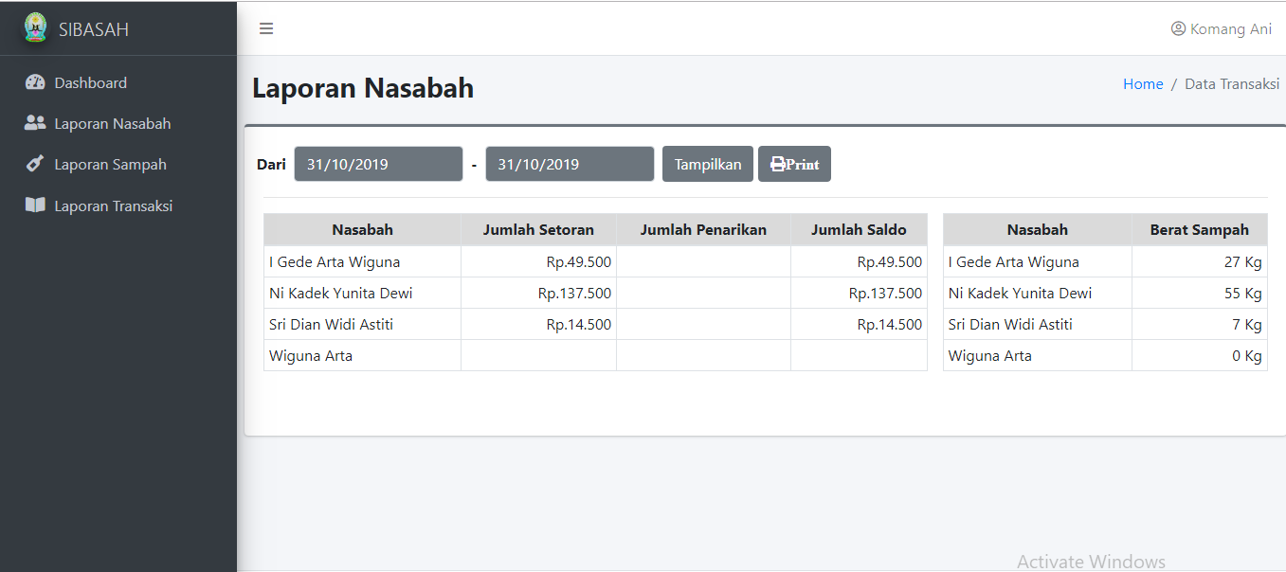

Gambar 4. Halamn Laporan Nasabah

1. Halaman Cetak Laporan Nasabah

Pada halaman cetak laporan nasabah merupakan halaman yang sudah siap untuk dicetak. Terdapat *button* tampilkan yang berfungsi untuk menampilkan laporan berdasarkan tanggal yang sudah ditentukan sebelumnya, *button* cetak berfungsi untuk mencetak halaman laporan sampah. Halaman cetak laporan nasabah dapat dilihat pada gambar 4.43.

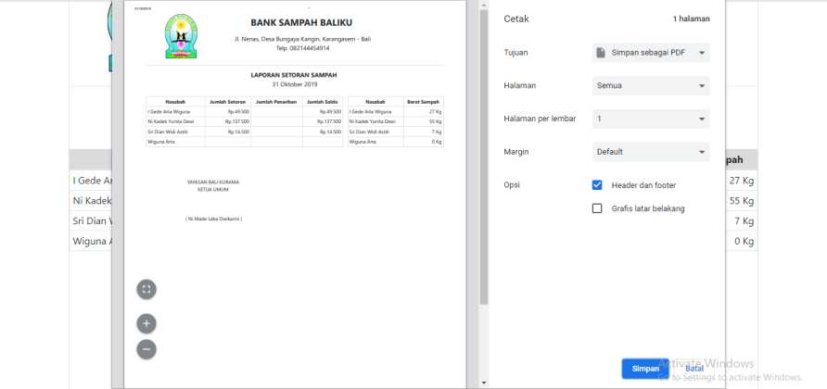

Gambar 4. Halaman Cetak Laporan Nasabah

1. Halaman Laporan Setoran Sampah

Pada halaman laporan setoran terdapat informasi yang ditampilkan seperti tanggal, nama nasabah, jenis sampah, berat, harga sampah dan total setoran. Terdapat dua text input berfungsi untuk menginputkan tanggal laporan sampah. Terdapat *button* tampilkan yang. berfungsi untuk menampilkan laporan berdasarkan tanggal yang sudah ditentukan sebelumnya. *Button* print berfungsi untuk menampilkan halaman transaksi yang akan diprint. Halaman laporan setoran sampah dapat dilihat pada gambar 4.44.

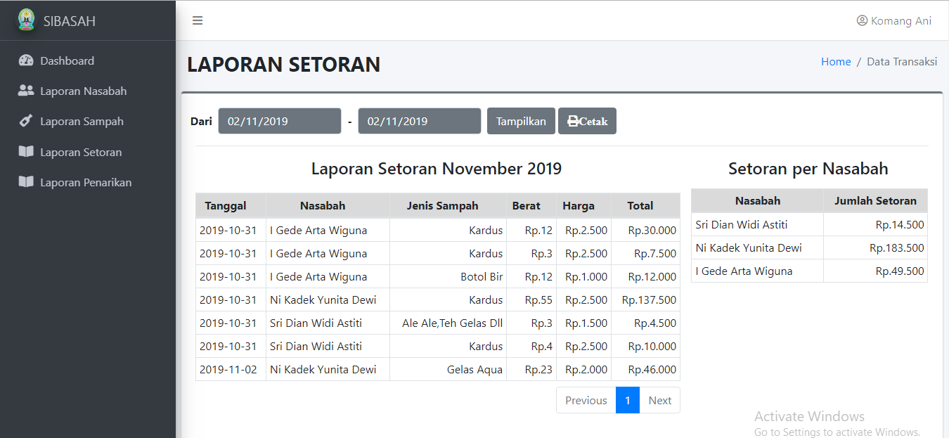

Gambar 4. Halaman Laporan Transaksi

1. Halaman Laporan Penarikan Saldo

Pada halaman laporan penarikan terdapat informasi yang ditampilkan seperti tanggal, nama nasabah dan jumlah penarikan. Terdapat dua text input berfungsi untuk menginputkan tanggal laporan sampah. Terdapat *button* tampilkan yang. berfungsi untuk menampilkan laporan berdasarkan tanggal yang sudah ditentukan sebelumnya. *Button* print berfungsi untuk menampilkan halaman transaksi yang akan diprint. Halaman laporan penarikan saldo dapat dilihat pada gambar 4.45.

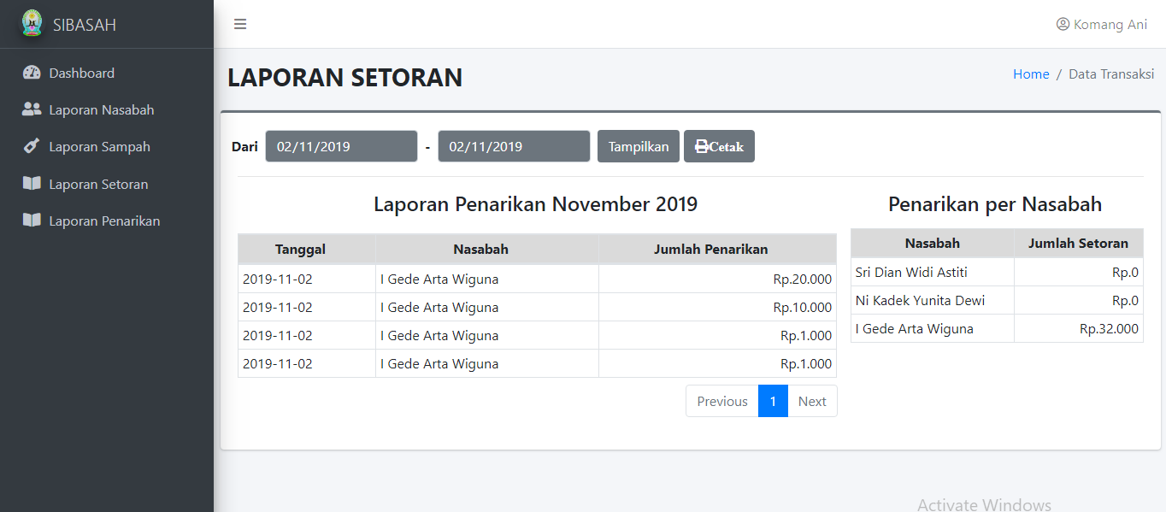

Gambar 4. Halaman Laporan Penarikan

1. Pengujian Sistem

Pengujian sistem merupakan tahap akhir dari metode *waterfall* dan bertujuan untuk meguji sistem apakah sistem berjalan dengan baik atau tidak. Pengujian ini menggunakan metode *blackbox testing* dimana pengujian ini hanya berfokus pada hasil dari fungsional sistem. Berikut adalah beberapa pengujian dari sistem ini.

1. Pengujian Halaman *Login*

Pengujian halaman *login* akan berfokus hasil dari proses *login* itu sendiri. Berikut adalah penjelasan mengenai pengujian halaman *login* yang terdapat pada tabel 4.1.

Tabel 4. Tabel Pegujian Halaman *Login*

|  |  |  |  |
| --- | --- | --- | --- |
| No | Skenario Pengujian | Hasil Yang Diharapkan | *Output* Dari Sistem |
| 1 | Mengosongkan semua halaman *login* kemudian menekan *button* *login*. | Sistem akan membertahukan bahwa ada text box yang kosong. | Pada gambar 4.46. |
| 2 | Mengisi *username* atau *password* yang salah kemudian klik *button* *login*. | Sistem akan menolak proses *login* dan menampilkan pesan “*Username* atau *password* yang anda masukan salah !”. | Pada gambar 4.47. |
| 3 | Mengisi *username* dan *password* benar dan menekan *button* *login*. | Sistem akan menerima proses *login* dan menampilkan halaman dasbord. | Pada gambar 4.3. |

Pada tampilan halaman *login*, jika *Text box* dikosongkan, maka sistem akan menolak proses *login*, mengisi *username* atau *password* yang salah, maka sistem akan menolak proses *login*. Proses tersebut dapat dilihat di gambar 4.46 dan gambar 4.47.

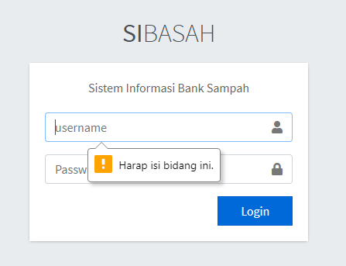

Gambar 4. *Output Textbox* *login* Dikosongkan

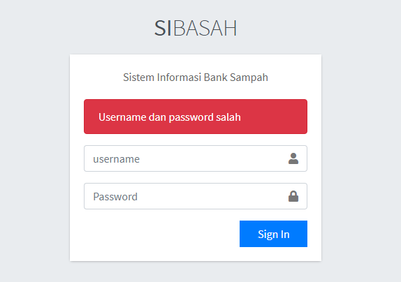

Gambar 4. *Output* Sistem *Username* dan *Password* Salah

1. Pengujian Halaman Daftar Nasabah Mandiri

Berikut adalah penjelasan mengenai pengujian halaman daftar nasbah yang terdapat pada tabel 4.2.

Tabel 4. Tabel Pengujuan Halaman Daftar Nasabah Mandiri

|  |  |  |  |
| --- | --- | --- | --- |
| No | Skenario Pengujian | Hasil Yang Diharapkan | *Output* Dari Sistem |
| 1 | Mengosongkan semua *textbox pada* halaman daftar nasabah kemudian menekan *button* daftar. | Sistem akan membertahukan bahwa ada text box yang kosong. | Pada gambar 4.48. |
| 2 | Mengisi *formulir* dengan data yang benar dan menekan *button* daftar. | Sistem akan menampilkan pesan “Data terkirim ke email and” | Pada gambar 4.9. |

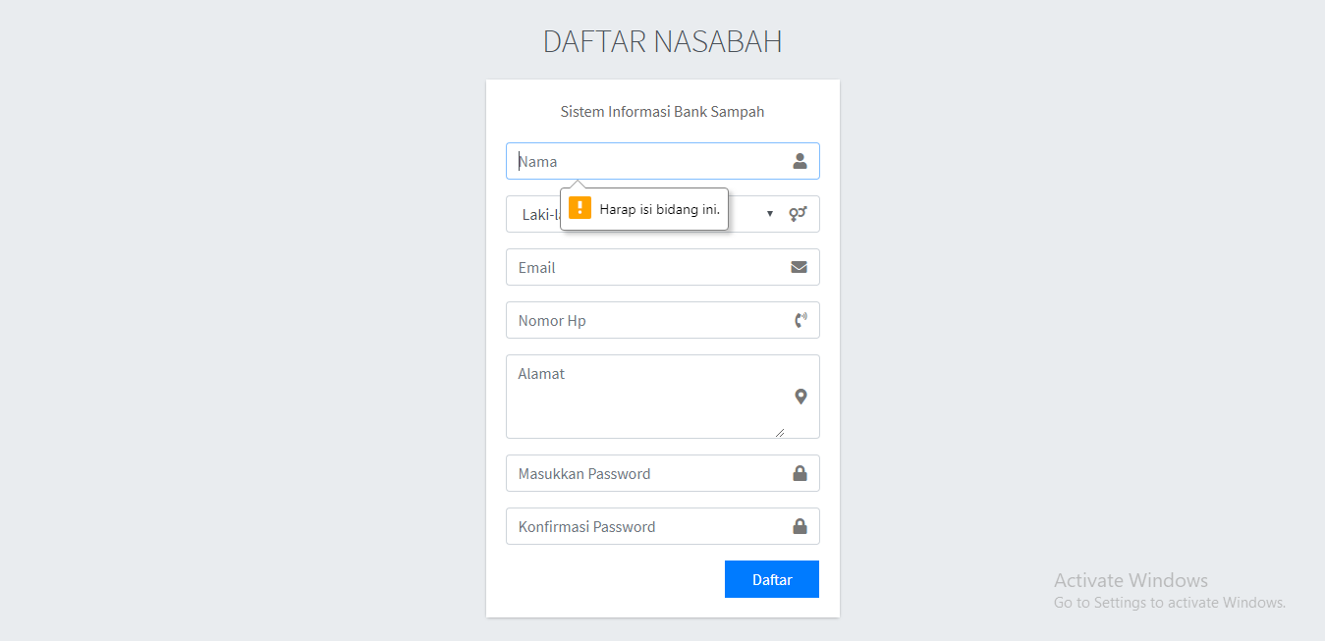

Gambar 4. Output Halaman Daftar Textbox Dikosongkan

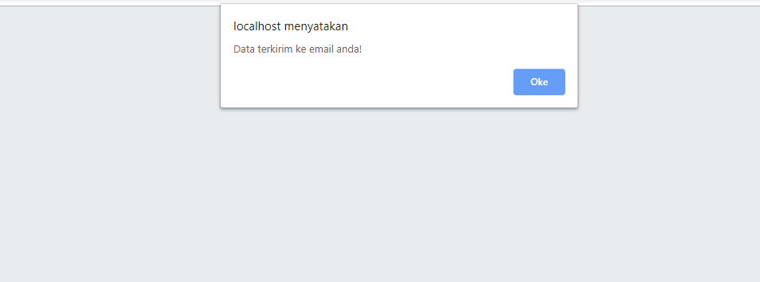

Gambar 4. Output Halaman Daftar Nasabah Berhasil

1. Pengujian Halaman Data Nasabah

Pengujian halaman data nasabah adalah pengujian yang dilakukan di menu data nasabah (halaman admin). Proses pengujian tersebut akan menghasilkan notifikasi. Berikut adalah penjelasan mengenai pengujian halaman admin yang terdapat pada tabel 4.3.

Tabel 4. Tabel Pengujian Halaman Data Nasabah

|  |  |  |  |
| --- | --- | --- | --- |
| No | Skenario Pengujian | Hasil Yang Diharapkan | Output Dari Sistem |
| 1 | Mengisi semua data di proses tambah data nasabah | Sistem menampilkan pesan ‘Success, Berhasil menambahkan data!’. | Pada gambar 4.50. |
| 2 | Mengubah semua data di proses ubah data nasabah. | Sistem menampilkan pesan ‘Success, Berhasil mengubah data!’. | Pada gambar 4.51. |

Penggunasebagai *admin* mengisi semua data pada tambah data nasabah dan berhasil menambahkan data, maka sistem akan memberi notifikasi berhasil ditambahkan, jika adminmengubah data pengguna dan berhasil mengubah data, maka sistem akan memberi notifikasi berhasil diubah. seperti pada gambar 4.50 dan gambar 4.51.

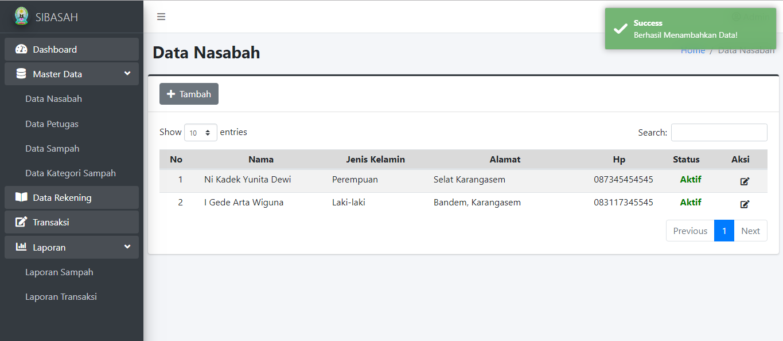

Gambar 4. *Output* Tambah Data Nasabah

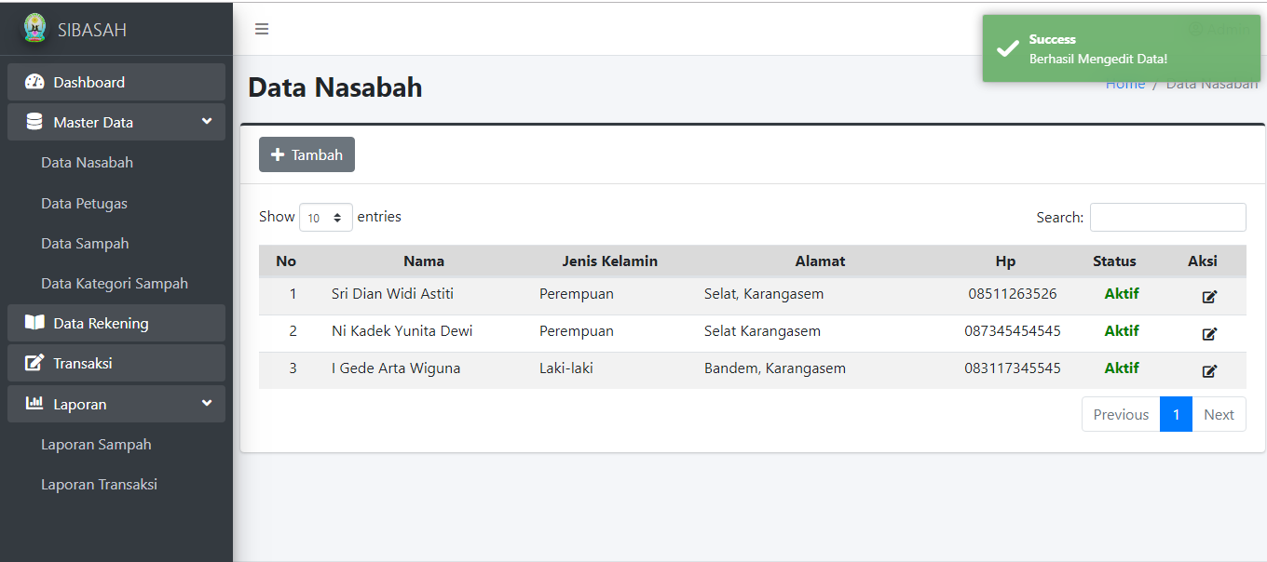

Gambar 4. *Output* Mengubah Data Nasabah

1. Pengujian Halaman Data Petugas

Pengujian halaman data petugas adalah pengujian yang dilakukan di menu data petugas (halaman admin). Proses pengujian tersebut akan menghasilkan notifikasi. Berikut adalah penjelasan mengenai pengujian halaman admin yang terdapat pada tabel 4.3.

Tabel 4. Tabel Pengujian Halaman Data Petugas

|  |  |  |  |
| --- | --- | --- | --- |
| No | Skenario Pengujian | Hasil Yang Diharapkan | *Output* Dari Sistem |
| 1 | Mengisi semua data di proses tambah data petugas | Sistem menampilkan pesan ‘Success, Berhasil menambahkan data!’. | Pada gambar 4.52. |
| 2 | Mengubah semua data di proses ubah data petugas. | Sistem menampilkan pesan ‘Success, Berhasil mengubah data!’. | Pada gambar 4.53. |

Penggunasebagai *admin* mengisi semua data pada tambah data nasabah dan berhasil menambahkan data, maka sistem akan memberi notifikasi berhasil ditambahkan, jika adminmengubah data pengguna dan berhasil mengubah data, maka sistem akan memberi notifikasi berhasil diubah. seperti pada gambar 4.52 dan gambar 4.53.

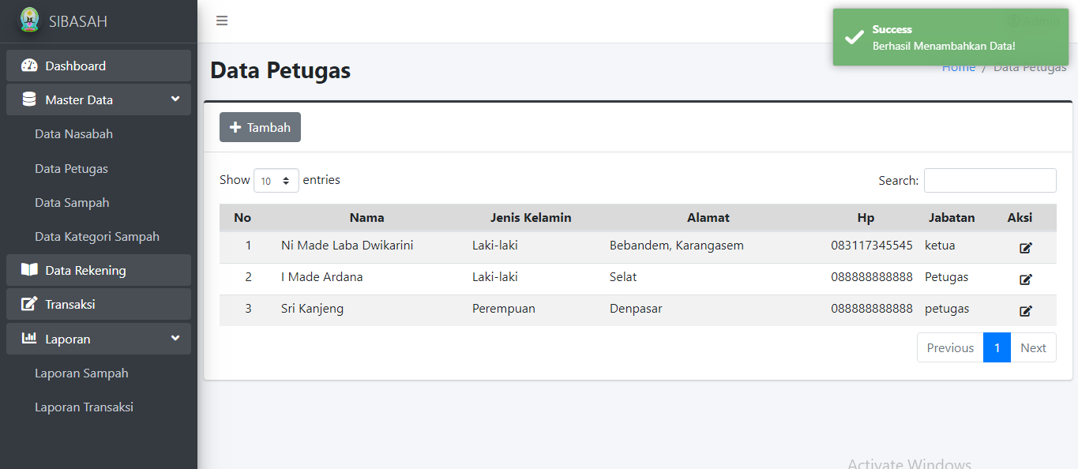

Gambar 4. *Output* Tambah Data Nasabah



Gambar 4. *Output* Mengubah Data Petugas

1. Pengujian Halaman Data Sampah

Pengujian halaman data sampah adalah pengujian yang dilakukan di menu data sampah (halaman admin). Proses pengujian tersebut akan menghasilkan notifikasi. Berikut adalah penjelasan mengenai pengujian halaman admin yang terdapat pada tabel 4.5.

Tabel 4. Tabel Pengujian Halaman Data Sampah

|  |  |  |  |
| --- | --- | --- | --- |
| No | Skenario Pengujian | Hasil Yang Diharapkan | *Output* Dari Sistem |
| 1 | Mengisi semua data di proses tambah data sampah | Sistem menampilkan pesan ‘Success, Berhasil menambahkan data!’. | Pada gambar 4.54. |
| 2 | Mengubah semua data di proses ubah data sampah. | Sistem menampilkan pesan ‘Success, Berhasil mengubah data!’. | Pada gambar 4.55. |

Penggunasebagai *admin* mengisi semua data pada tambah data sampah dan berhasil menambahkan data, maka sistem akan memberi notifikasi berhasil ditambahkan, jika adminmengubah data sampah dan berhasil mengubah data, maka sistem akan memberi notifikasi berhasil diubah. seperti pada gambar 4.54 dan gambar 4.56.

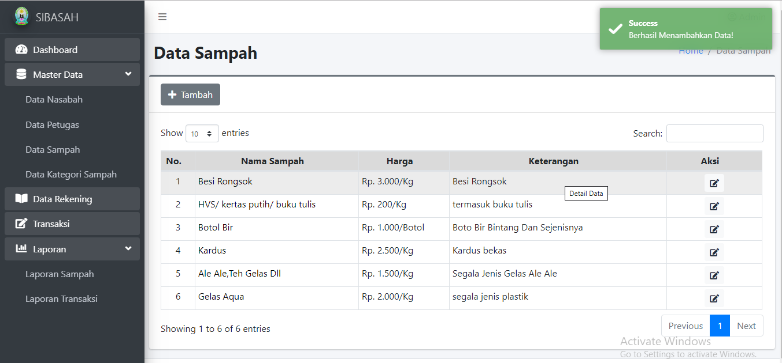

Gambar 4. *Output* Tambah Sampah

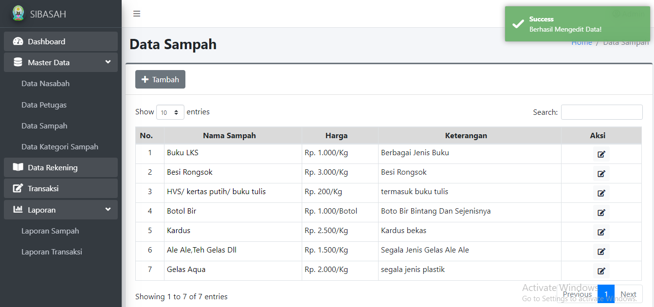

Gambar 4. *Output* Edit Sampah

1. Pengujian Halaman Kategori Sampah

Pengujian halaman kategori sampah adalah pengujian yang dilakukan di menu kategori sampah (halaman admin). Proses pengujian tersebut akan menghasilkan notifikasi. Berikut adalah penjelasan mengenai pengujian halaman admin yang terdapat pada tabel 4.5.

Tabel 4. Tabel Pengujian Halaman Ketegori Sampah

|  |  |  |  |
| --- | --- | --- | --- |
| No | Skenario Pengujian | Hasil Yang Diharapkan | *Output* Dari Sistem |
| 1 | Mengisi semua data di proses tambah kategori sampah | Sistem menampilkan pesan ‘Success, Berhasil menambahkan data!’. | Pada gambar 4.56. |
| 2 | Mengubah semua data di proses ubah kategori sampah. | Sistem menampilkan pesan ‘Success, Berhasil mengubah data!’. | Pada gambar 4.57. |

Penggunasebagai *admin* mengisi semua data pada tambah kategori sampah dan berhasil menambahkan data, maka sistem akan memberi notifikasi berhasil ditambahkan, jika adminmengubah data kategori sampah dan berhasil mengubah data, maka sistem akan memberi notifikasi berhasil diubah. seperti pada gambar 4.56 dan gambar 4.57.

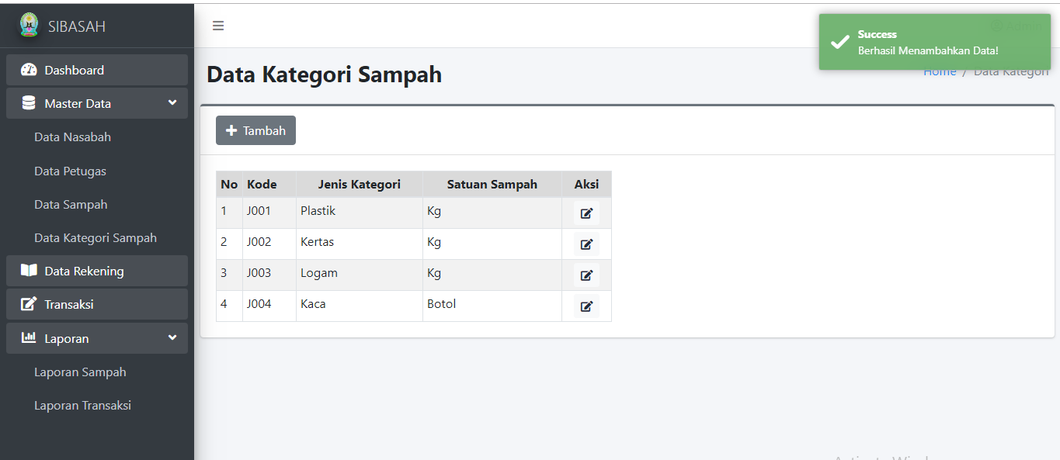

Gambar 4. *Output* Tambah Kategori Sampah

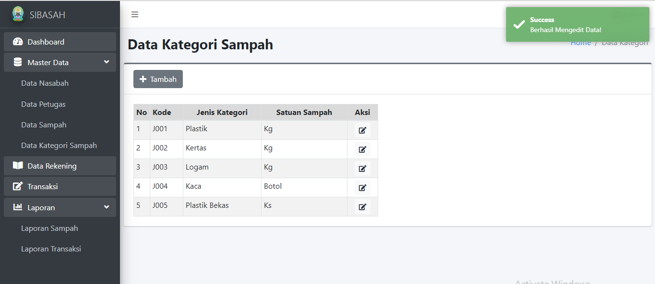

Gambar 4. *Output* Edit Kategori Sampah

1. Pengujian Halaman Laporan Sampah

Pengujian halaman laporan sampah adalah pengujian yang dilakukan di menu laporan (halaman admin). Proses pengujian tersebut akan menghasilkan *Output* sistem. Berikut adalah penjelasan mengenai pengujian halaman admin yang terdapat pada tabel 4.6

Tabel 4. Tabel Pengujian Halaman Laporan Sampah

|  |  |  |  |
| --- | --- | --- | --- |
| No | Skenario Pengujian | Hasil Yang Diharapkan | *Output* Dari Sistem |
| 1 | Memilih periode tanggal pada dua *Textbox* tanggal dan *menekan* *button* tampilkan | Sistem menampilkan laporan berdasarkan tanggal, bulan dan tahun yang dipilih | Pada gambar 4.58 |
| 3 | *Menekan* *button* cetak untuk mencetak laporan | Sistem menampilkan laporan yang dicetak | Pada gambar 4.59 |

Pada saat adminmemilih periode tanggal yang akan dilihat dan *menekan* *button* tampilkan, sistem akan menampilkan laporan sesuai dengan periode yang dipilih seperti gambar 4.57.



Gambar 4. Halaman Laporan Sampah

Setelah adminmenampilkan laporan per periode dan *menekan* *button* cetak, sistem akan menampilkan hasil laporan dan laporan telah siap untuk dicetak.



Gambar 4. *Output* Sistem Cetak Laporan Sampah

1. Pengujian Halaman Laporan Transaksi

Pengujian halaman laporan transaki adalah pengujian yang dilakukan di menu laporan transaksi (halaman admin). Proses pengujian tersebut akan menghasilkan *Output* sistem. Berikut adalah penjelasan mengenai pengujian halaman admin yang terdapat pada tabel 4.8.

Tabel 4. Tabel Pengujian Halaman Laporan Transaksi

|  |  |  |  |
| --- | --- | --- | --- |
| No | Skenario Pengujian | Hasil Yang Diharapkan | *Output* Dari Sistem |
| 1 | Memilih periode tanggal pada dua *Textbox* tanggal dan menekan *button* tampilkan | Sistem menampilkan laporan berdasarkan tanggal, bulan dan tahun yang dipilih | Pada gambar 4.60 |
| 3 | *Menekan* *button* cetak untuk mencetak laporan | Sistem menampilkan laporan yang dicetak | Pada gambar 4.61 |

Pada saat adminmemilih periode tanggal yang akan dilihat dan *menekan* *button* tampilkan, sistem akan menampilkan laporan sesuai dengan periode yang dipilih seperti gambar 4.51.



Gambar 4. *Output* Laporan Transaksi

Setelah adminmenampilkan laporan per periode dan *menekan* *button* cetak, sistem akan menampilkan hasil laporan dan laporan telah siap untuk dicetak.

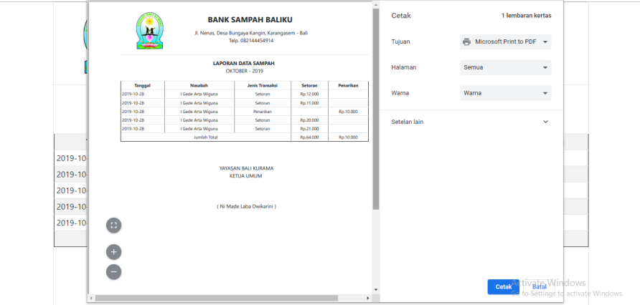

Gambar 4. *Output* Sistem Cetak Laporan Transaksi

1. Pengujian Halaman Setoran Sampah

Pengujian halaman setoran sampah adalah pengujian yang dilakukan di menu Transaksi (halaman petugas). Proses pengujian tersebut akan menghasilkan notifikasi. Berikut adalah penjelasan mengenai pengujian halaman admin yang terdapat pada tabel 4.9.

Tabel 4. Tabel Pengujian Halaman Setoran Sampah

|  |  |  |  |
| --- | --- | --- | --- |
| No | Skenario Pengujian | Hasil Yang Diharapkan | *Output* Dari Sistem |
| 1 | Mengisi semua data di form inputan setoran sampah dan menekan *button* tambah. | Tidak ada pesan dan data sampah masuk ke dalam tabel setoran | Pada gambar 4.62 |
| 2 | Menekan *button* simpan setoran pada tabel. | Sistem menampilkan pesan ‘Success berhasil menambahkan data!’. | Pada gambar 4.63 |

Pada saat patugasmenginputkan data setoran sampah dan menekan *button* tambah, sistem akan menampilkan data pada daftar sampah. Halaman setoran sampah dapat dilihat pada gambar 4.56.

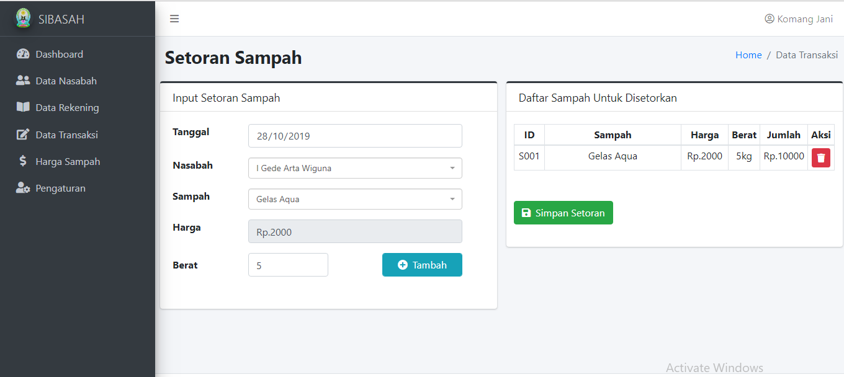

Gambar 4. *Output* Setoran Sampah

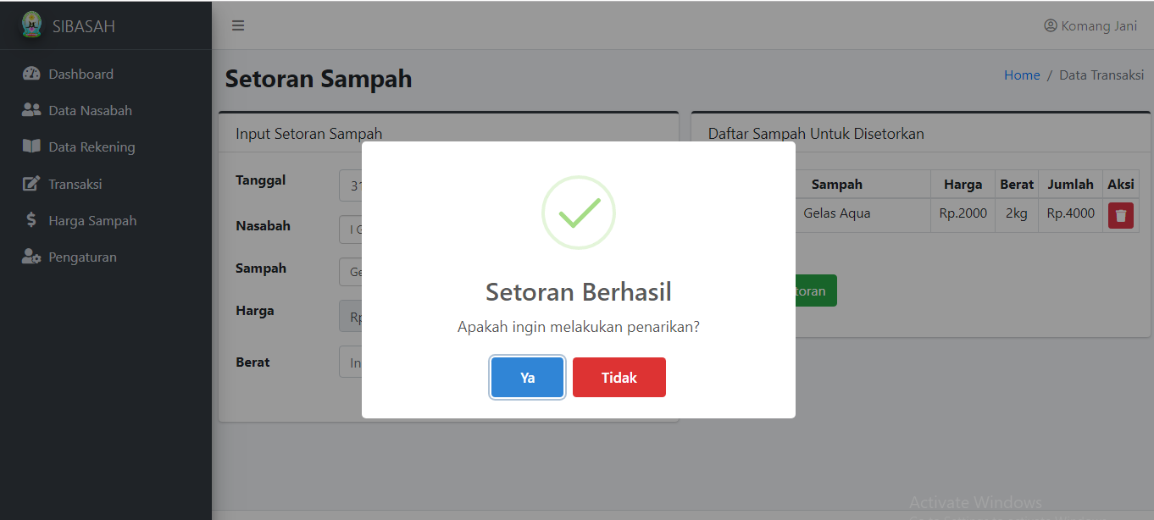

Gambar 4. *Output* Tambah Setoran Sampah

1. Pengujian Halaman Penarikan Saldo

Pengujian halaman penarikan saldo adalah pengujian yang dilakukan di menu transaksi (halaman petugas). Proses pengujian tersebut akan menghasilkan notifikasi. Berikut adalah penjelasan mengenai pengujian halaman admin yang terdapat pada tabel 4.9.

Tabel 4. Tabel Pengujian Halaman Penarikan Saldo

|  |  |  |  |
| --- | --- | --- | --- |
| No | Skenario Pengujian | Hasil Yang Diharapkan | *Output* Dari Sistem |
| 1 | Mengisi semua data di form inputan setoran sampah dan *menekan* *button* tarik saldo | Menampilkan notifikasi “Penarikan Sukses” | Pada gambar 4.64 |
| 2 | *Menekan* *button* “Ya, Print” pada dialog pesan. | Sistem akan menampilkan halaman detail transaksi | Pada gambar 4.65 |
| 3 | Mengisi textbox dengan jumlah lebih besar dari jumlah saldo dan menekan *button* tarik saldo | Menampilkan notifikasi “jumlah saldo lebih kecil dari jumlah penarikan” | Pada gambar 4.66 |

Pada saat patugasmenginputkan data penarikan saldo dan menekan *button* tarik saldo, sistem akan menampilkan dialog pesan “Penarikan Sukses”. Halaman penarikan saldo dapat dilihat pada gambar 4.55.

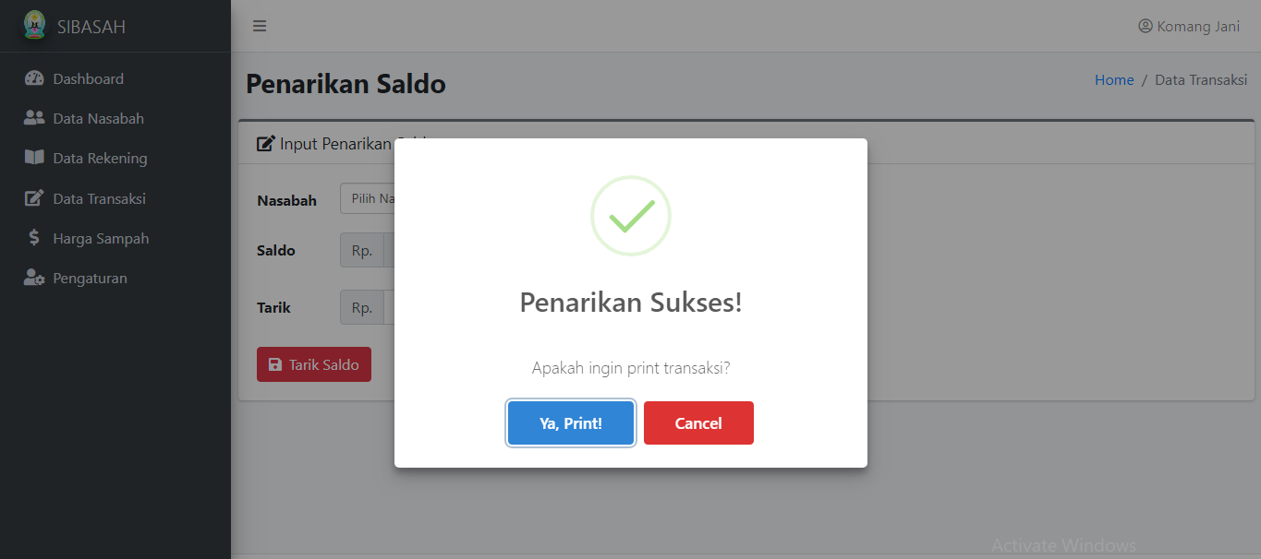

Gambar 4. *Output* Penarikan Saldo

JIka petugas menekan *button* ya maka akan diarahkan ke halaman detail transaksi. Halaman detail transaksi dapat dilihat pada gambar 4.56.

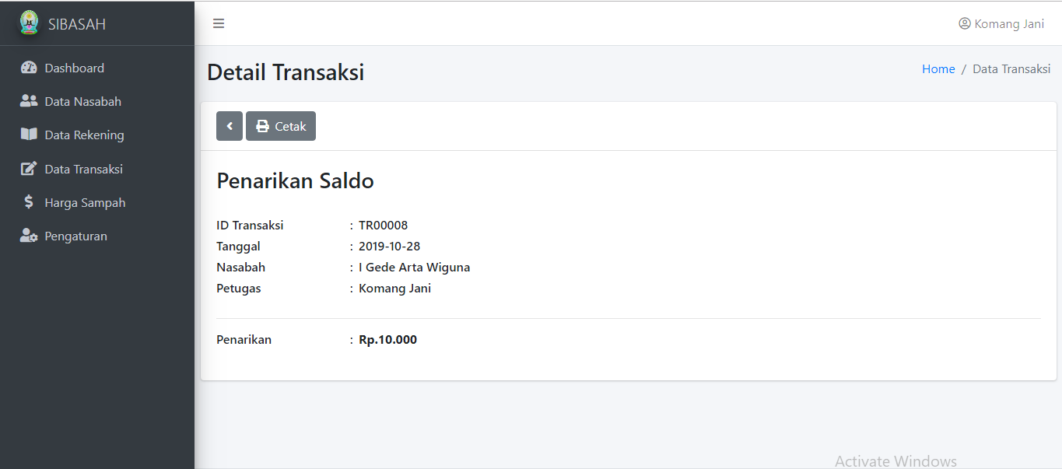

Gambar 4. Halaman Detail Penarikan

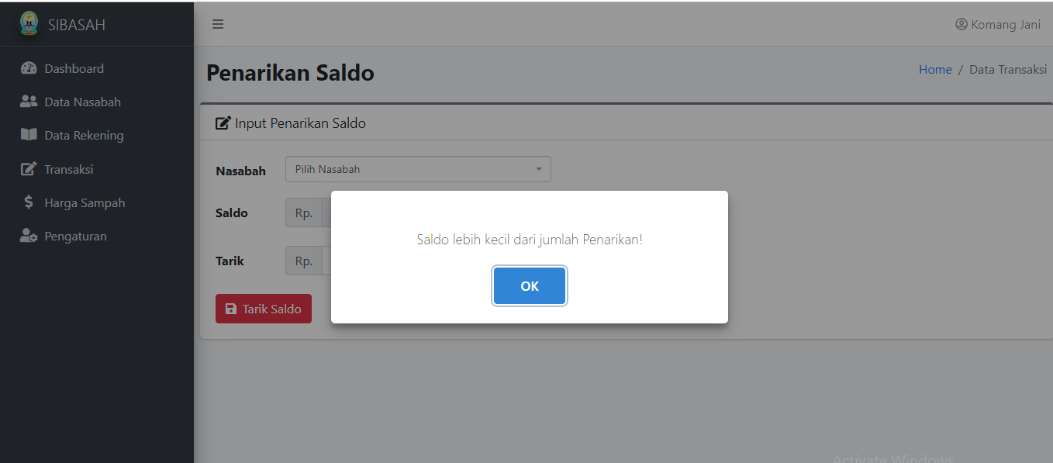

Gambar 4. Halaman Penarikan Melebihi Jumlah Saldo

1. Pengujian Halaman Ubah Profil

Pengujian halaman ubah profil adalah pengujian yang dilakukan di menu pengaturan. Proses pengujian tersebut akan menghasilkan notifikasi. Berikut adalah penjelasan mengenai pengujian halaman admin yang terdapat pada tabel 4.10.

Tabel 4. Tabel Pengujian Halaman Profil

|  |  |  |  |
| --- | --- | --- | --- |
| No | Skenario Pengujian | Hasil Yang Diharapkan | *Output* Dari Sistem |
| 1 | Pengguna menekan *button* ubah profil | Halaman mengarah pada ubah profil | Pada gambar 4.67 |
| 2 | Pengguna menginputkan data untuk diubah dan menekan *button* simpan. | Sistem menampilkan pesan ‘Berhasil Ubah Data!’. | Pada gambar 4.68 |
| 3 | Pengguna menekan *button* ubah *password* pada profil | Halaman mengarah pada ubah profil | Pada gambar 5.69 |
| 4 | Pengguna menginputkan data yang benar pada halaman edit profil dan menekan *button* simpan. | Sistem menampilkan pesan ‘Berhasil Ubah Data!’. | Pada gambar 5.70 |
| 5 | Pengguna menginputkan data yang salah pada halaman ubah profil dan menekan *button* simpan | Sistem menampilkan pesan ‘Gagal Ubah Data!’. | Pada gambar 5.71. |

Pada saat penggunamenekan *button* ubah profil, pengguna akan diarahkan ke halaman ubah profil. Halaman ubah profil dapat dilihat pada gambar 4.66.

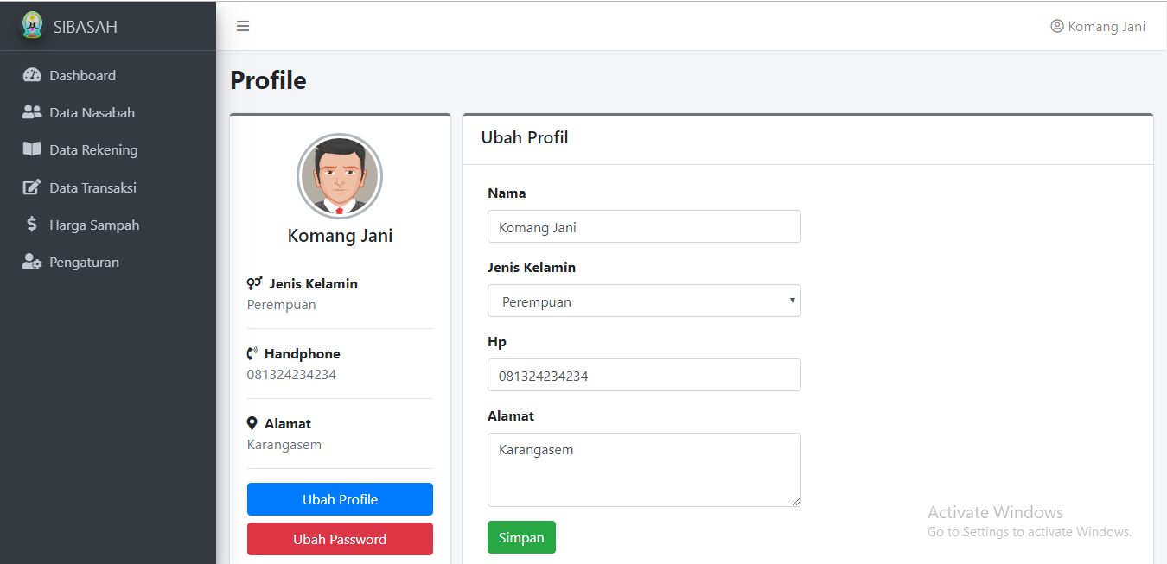

Gambar 4. Halaman Ubah Profil

Setelah pengguna menginputkan data untuk diubah dan menekan simpan, sistem akan memberikan pesan “Berhasil Ubah Data”. Dapat dilihat pada gambar 4.67.

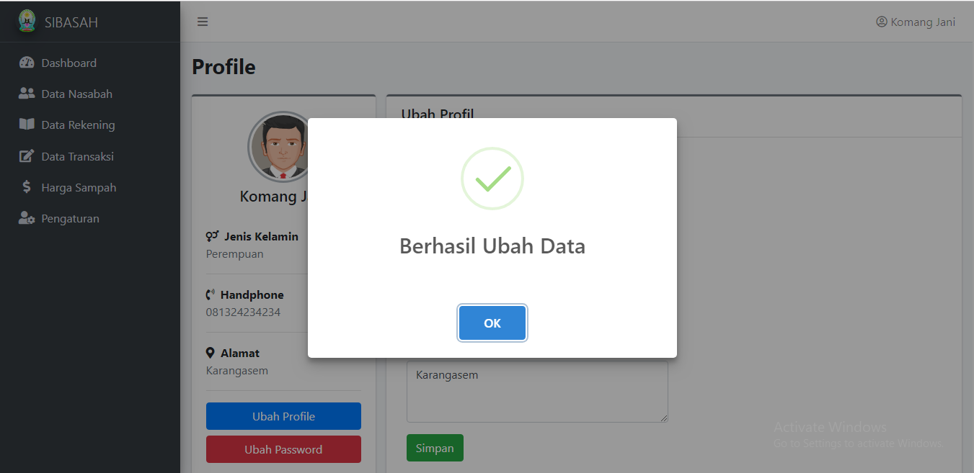

Gambar 4. *Output* Ubah Profil

Pada saat penggunamenekan *button* ubah *password*, pengguna akan diarahkan ke halaman ubah *password*. Halaman ubah *password* dapat dilihat pada gambar 4.68.

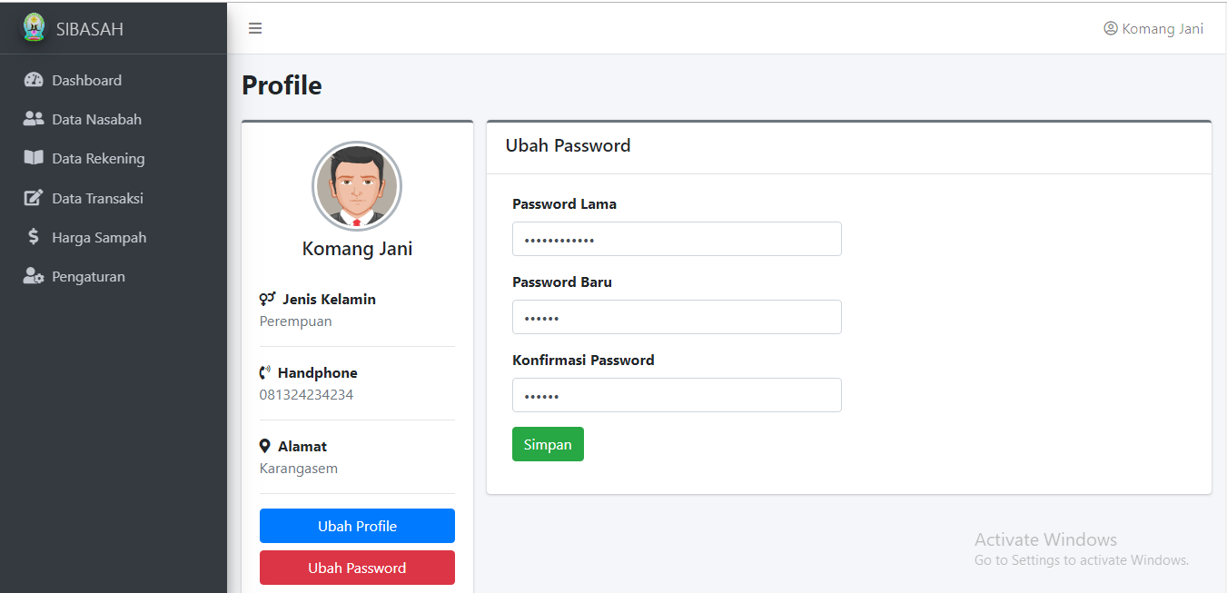

Gambar 4. Halaman Ubah *Password*

Pengguna menginputkan data yang bernar pada halaman ubah *password* dan menekan *button* simpan, system akan memberikan pesan”Berhasil Ubah *Password*”. Sedangkan jika pengguna menginputkan data yang salah pada halaman ubah *password* dan menekan *button* simpan, system akan memberikan pesan”*Password* Anda Salah”. Halaman pesan ubah *password* dapat dilihat pada gambar 4.69 dan gambar 4.70.

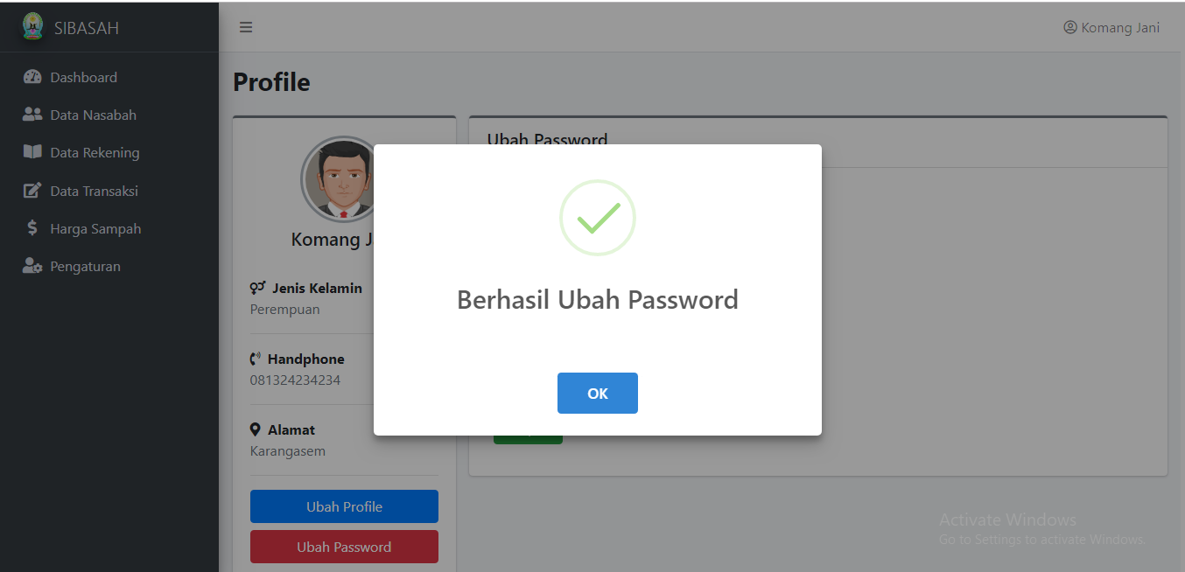

Gambar 4. *Output* Berhasil Ubah *Password*

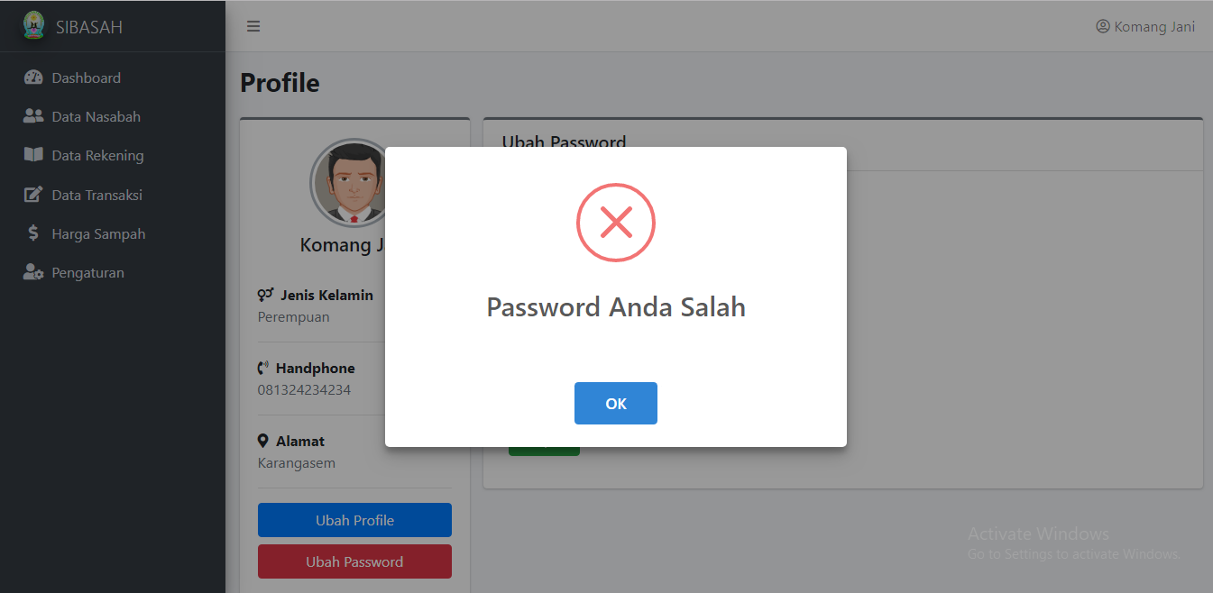

Gambar 4. *Output* Gagal Ubah *Password*

# BAB V

# PENUTUP

1. Kesimpulan

Berdasarkan hasil analisis dari Sistem Informasi Bank Sampah pada Yayasan Bali Kumara yang telah dibahas sebelumnya maka dapat disimpulkan bahwa:

1. Telah berhasil dirancang dan dibangun Sistem Informasi Bank Sampah pada Yayasan Bali Kumara dengan melalui tahapan dari pengumpulan data mengenai permasalahan yang muncul, kemudian setelah menemukan data yang cukup, data diproses dan dirancang. Tahap perancangan yang dimulai dari mengidentifikasi masalah, melakukan analisa kebutuhan, mendesain sistem, merancang *user interface*, penulisan kode program, dan melakukan pengujian sistem.
2. Sistem yang dihasilkan dapat mengelola data nasabah, data sampah, mengelola setoran sampah dan mengelola penarikan saldo sehingga nantinya dapat mempermudah dalam melakukan proses transaksi setoran sampah maupun penarikan saldo nasabah dan dapat meningkatkan pelayanan terhadap para nasabah bank sampah pada Yayasan Bali Kumara.
3. Saran

Adapun saran terhadap sistem informasi bank sampahpada Yayasan Bali Kumara berbasis web yang telah dibangun adalah untuk penelitian selanjutnya diharapkan dapat membangun sistem yang lebih baik lagi.